СХВАЛЕНО
Рішення виконавчого комітету
Новгород-Сіверської міської ради
29 грудня 2022 року № 290

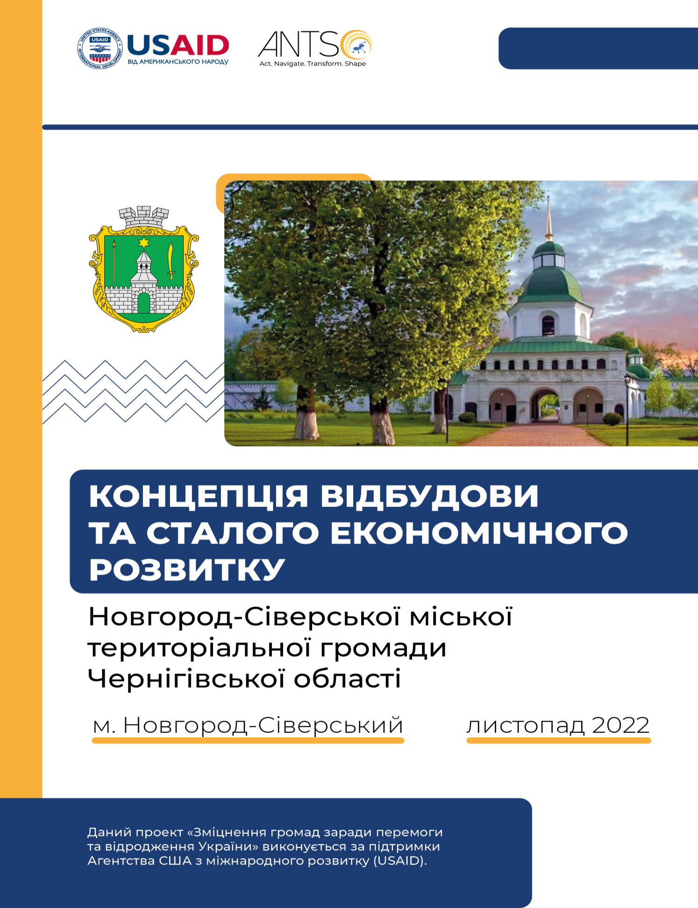

ЗМІСТ
Звернення Наглядової Ради Проєкту 3
Звернення Голови Правління Громадської організації “Мережа захисту національних інтересів “АНТС”” 4
Передмова Новгород-Сіверського Міського голови 5
Передмова Керівника Проєкту від ГО “Мережа захисту національних інтересів “АНТС” 6
Наталя ФЕДОРОВИЧ 6
Про Проєкт №UKR096 “Зміцнення громад заради перемоги та відродження України” "Зміцнення громадської довіри" USAID/UCBI III. 7
РОЗДІЛ I. ІНСТИТУЦІЙНИЙ, СОЦІАЛЬНО-ЕКОНОМІЧНИЙ ТА КУЛЬТУРНИЙ РОЗВИТОК НОВГОРОД-СІВЕРСЬКОЇ МІСЬКОЇ ТЕРИТОРІАЛЬНОЇ ГРОМАДИ ДО 24 ЛЮТОГО 2022 РОКУ 10
Заснування та формування громади. Відомі історичні факти та видатні постаті. 10
Демократичні перетворення на місцевому рівні. Діяльність органів місцевого самоврядування щодо розвитку громади. 14
Успішні реалізовані проєкти мирного життя та розвитку громади 23
Інституційні основи діяльності Новгород-Сіверської міської територіальної громади 34
РОЗДІЛ II. РОСІЙСЬКА ВОЄННА АГРЕСІЯ: РУЙНУВАННЯ, ВТРАТИ, СТРАЖДАННЯ ТА ЗБИТКИ З 24 ЛЮТОГО 2022 РОКУ 37
РОЗДІЛ III. ПРОТИДІЯ РОСІЙСЬКІЙ ВОЄННІЙ АГРЕСІЇ, ПЕРЕБУДОВА ДІЯЛЬНОСТІ МІСЦЕВОЇ ТЕРИТОРІАЛЬНОЇ ГРОМАДИ НА УМОВИ ВОЄННОГО СТАНУ 50
Стратегічна сесія щодо планування відбудови та сталого економічного розвитку 52
РОЗДІЛ IV. ОСНОВНІ ПРІОРИТЕТИ, НАПРЯМИ, ШЛЯХИ ТА СПОСОБИ ВІДБУДОВИ МІСЦЕВОЇ ТЕРИТОРІАЛЬНОЇ ГРОМАДИ 54
Глава 1. Забезпечення безпеки 54
Глава 2. Формування умов сталого економічного розвитку 55
Глава 3. Соціальний та гуманітарний захист 62
Глава 4. Зміцнення інституційної та фінансової спроможності 84
Глава 5. Захист навколишнього середовища 124
ЮРИДИЧНА ОСНОВА – АКТУАЛЬНІ НОРМИ ЗАКОНОДАВСТВА 137
ДЖЕРЕЛА ІНФОРМАЦІЇ 146
ПОДЯКИ 147
КОНТАКТНА ІНФОРМАЦІЯ 148

Звернення Наглядової Ради Проєкту
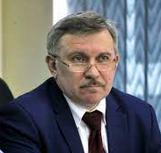 | 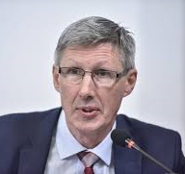 | 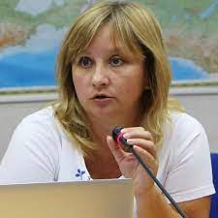
Наглядовій раді Проєкту №UKR096 “Зміцнення громад заради перемоги та відродження України” "Зміцнення громадської довіри" USAID/UCBI III випала відповідальна місія щодо відбору місцевих територіальних громад, які постраждали від російської повномасштабної воєнної агресії, для участі в проєкті, який здійснює надзвичайно професійна команда ГО “Мережа захисту національних інтересів “АНТС””
В кожного члена Наглядової ради було велике бажання допомогти кожній із 71 місцевих громад, органи місцевого самоврядування яких подали заявки від громад, на території яких площею 33,8тис.км2 (5,6 % площі України) проживало 3523,9 тисяч осіб (8,6 % населення України) в 1 967 населених пунктів (32 міста, 42 селища міського типу, 1 852 села та 41 селище) в 16 областях. До вторгнення рф 24 лютого 2022 року успішно працювало 56,1 тисяч суб'єктів підприємницької діяльності - юридичних осіб (3,9% СПД - юридичних осіб в Україні), 188,4 тисяч фізичних осіб (9,5 % ФОП в Україні), 605 комунальних підприємств, що забезпечували послугами населення громад(4,3 % КП в Україні).
Однак, обмежені наявні ресурси змусили залишити в Проєкті лише 30 місцевих територіальних громад, розміщених на території площею 17,7тис.км2 (2,93 % площі України) в 10 областях з населенням 794,4 тисяч осіб (1,93 % населення України) в 1 030 населених пунктах (16 міст, 15 селищ міського типу, 986 села та 13 селищ).
Впевнені, що Новгород-Сіверська міська громада в особі ГО “Мережа захисту національних інтересів “АНТС”” отримала надійного партнера, у співпраці з яким буде представлене цілісне розуміння розвитку місцевої територіальної громади - від її історичних коренів через теперішні воєнні руйнування та страждання до бачення майбутньої ролі, місця та можливостей для безпеки та сталого економічного розвитку громади, України та світу.
Михайло Гончар,  Президент  Центру глобалістики Стратегія XXI | Сергій Касянчук, Директор Представництва Світового Конґресу Українців в Україні | Олена Кравченко, Директор Міжнародної благодійної організації “Екологія-Право-Людина”

Звернення Голови Правління Громадської організації “Мережа захисту національних інтересів “АНТС””

Дорогі українці!
21 сторіччя – це час лідерства України. Час відповідальності за розвиток власної держави та світу, який переживає кризу цінностей. Кризу ефективності міжнародних організацій, які мали б бути насторожі демократії та запобігати агресії авторитарних режимів. Зокрема, вони б мали запобігти геноциду, який держава-терорист вчиняє проти нашого народу.
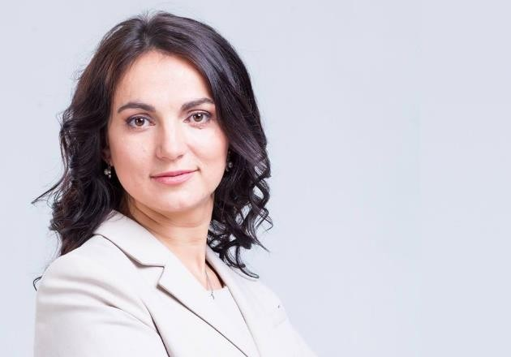
Збройні сили України, всупереч багатьом прогнозам, продемонстрували неймовірну звитягу та здатність давати відсіч ворогу при нерівних силах та військовому забезпеченню. Наш досвід успішного звільнення землі від окупантів, як і ефективність територіальної оборони, протидії кіберзагрозам та пропаганді, уже вивчають у різних куточках планети. Там де інші авторитарні режими чекають можливості атакувати.
Кожен українець - від дитини до пенсіонера - об’єднали зусилля і стали на захист держави та щодня здійснюють свій внесок в історичну перемогу.
Хочеться кожного обійняти і подякувати за важку працю задля правосуддя, справедливості та перемоги України. Я впевнена — проєкт "Зміцнення громад заради перемоги та відродження України" допоможе відновити зруйноване. І ми передамо у спадщину прийдешнім поколінням країну-мрію, лідера демократичного світу.
Лідера, який задає тренди у відстоюванні правди та справедливості, лідера, який через передові технології сприяє вирішенню від локальних до глобальних проблем.
«Цивілізація виросла, Людина змаліла», - казав Євген Сверстюк. Хочеться перефразувати ці слова морального авторитету України: «Нова цивілізація постала в Україні, де Людство через розквіт Людини змужніло».
І ще я хочу бачити українські громади комфортними для людини. Де «в садку вишневому біля хати» будуть усміхнені сусіди, діти навчатимуться в сучасних дитсадках і школах, а підприємці втілюватимуть найкращі ідеї. Де економічне благополуччя та інфраструктура будуть орієнтовані на потреби суспільства.
Саме місцеве самоврядування через власний розквіт укріпить фундамент незворотності нашого лідерства і нанесе поразку тоталітарному режиму, автократії.

Ганна ГОПКО

Передмова Новгород-Сіверського Міського голови
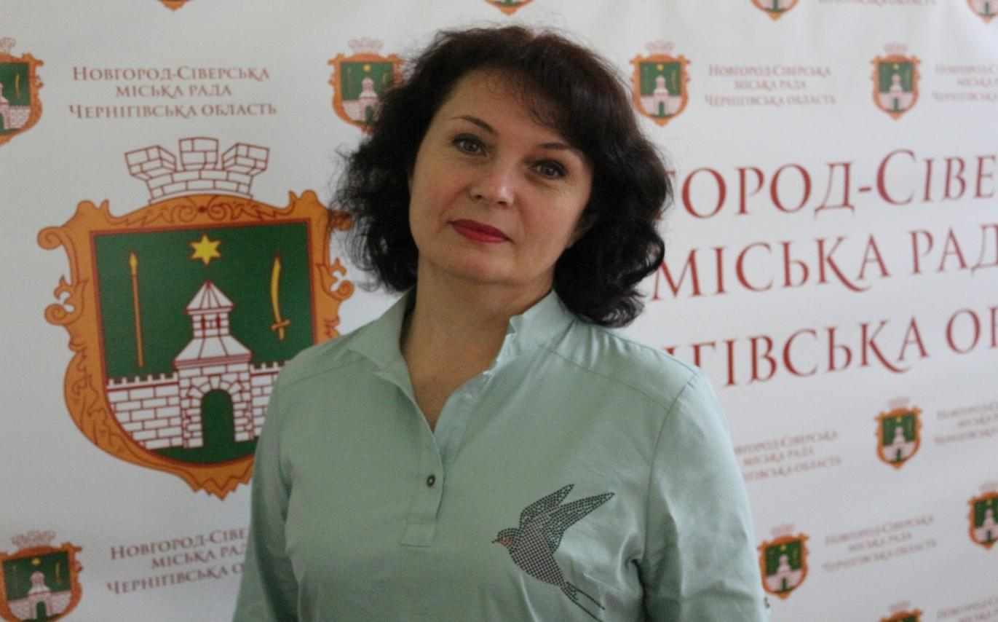

Шановна громадо!
Cила нашої ГРОМАДИ – в умінні знайти шлях до кожного серця, в розумінні один одного і в бажанні разом досягати успіху. Наша головна мета – згуртувати громаду, де всім нам буде добре жити і цікаво співпрацювати. Ми переможемо. Але після Перемоги мусимо бути готовими до війни. І вже в умовах такої готовності — продовжувати будувати себе нових.
Децентралізація посилила місцеве самоврядування, дала громадам більше можливостей і відповідальності, що показово проявилось із початком повномасштабної війни. Органи місцевого самоврядування з перших годин вторгнення взяли на себе забезпечення Збройних Сил і ТрО, будівництво укріплень усіх ліній, перевезення людей та доставку гуманітарних вантажів. На визволених територіях уже сьогодні йде відбудова — муніципалітетами самостійно чи з мешканцями, за підтримки центральної влади чи з міжнародними партнерами.
Маємо досить амбітні плани на майбутнє. А головне ми маємо забезпечити сталий економічний розвиток громади та працювати на покращення рівня життя новгород-сіверців.
Дякую за розуміння та згуртованість!
Слава Україні!
Людмила ТКАЧЕНКО

Передмова Керівника Проєкту від ГО “Мережа захисту національних інтересів “АНТС”
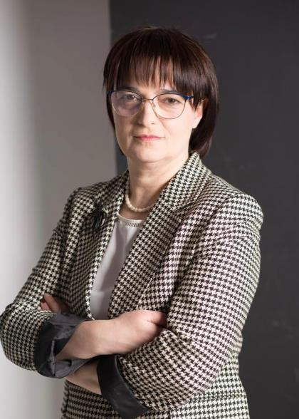
Перемога та відродження України як світоглядна основа буття кожного українця з нечуваною силою об’єднали в громадські ініціативи усі сторони життя в потребі бути, жити, відроджуватися, зростати і розвиватися.
Наш проект це властиво є ця громадська ініціатива і активність людей, котрі обіймали і обіймають різні позиції в суспільстві: від юних активістів-волонтерів, - до народних депутатів і міністрів, котрі об’єднали свої професійні таланти для допомоги громадам у якнайшвидшій оцінці наслідків війни, мінімізації її щоденних загроз, напрацюванні та реалізації проектів захисту, відновлення та розвитку.
Надамбітні завдання Проекту в гіперкороткі терміни з максимально професійним підходом – єдина прийнятна формула допомоги громадам України в оцінці та реалізації воєнних та післявоєнних економічних, інфраструктурних і соціальних потреб громад.
Напрацьовані підходи реагування та допомоги повинні масштабуватися і стати модельними для швидкого подолання все ще існуючих пострадянських правил паразитування на бюджетних ресурсах, запровадження енергоощадних технологій, плекання національного економічного потенціалу, втілення прозорих механізмів управлінських рішень, відродження традицій соціальної відповідальності громади за потребуючого.
Ми маємо повернути спадщину Київської Руси додому в Україну і зайняти вкрадене в України місце у великій 20, керівних органах міжнародних організацій.
Для цього національна ідея під назвою Україна має об’єднати і працювати щодня у кожній громаді нашої Батьківщини.

Наталя ФЕДОРОВИЧ

Про Проєкт №UKR096 “Зміцнення громад заради перемоги та відродження України” "Зміцнення громадської довіри" USAID/UCBI III.

Нещодавно відновлені території потребують більш масштабної підтримки для ревіталізації, відродження, адаптації та сталого розвитку. Реформа децентралізації стала однією з найефективніших змін в історії незалежної України, наділивши органи місцевого самоврядування повноваженнями та ресурсами для вирішення більшості громадських проблем на місцевому рівні.
Відповідно до Грантового проєкту Громадська організація “Мережа захисту національних інтересів ”AНТС”” має завдання надавати постраждалим від війни містам необхідну аналітичну підтримку та допомогу у розробці стратегії подолання наслідків бойових дій, провести інтерв’ю з лідерами місцевого самоврядування, представниками бізнесу та громадянського суспільства щодо проблем, спричинених війною, з метою виявлення та проведення комплексної оцінки проблем громади у воєнний та післявоєнний період в областях економіки, інфраструктури, доступу до публічних послуг, зайнятості, соціальної сфери тощо, дослідження перерваних бізнес-процесів у громаді, у тому числі сформулювати передумови їх відновлення та потенційні наслідки для бюджетів місцевого самоврядування, провести серію комунікаційних та стратегічних заходів з метою збору вичерпної інформації та розробки науково обґрунтованих концепцій розвитку, які повинні бути імплементовані органами місцевого самоврядування в плани розвитку громад, забезпечити технічні завдання для щонайменше 10 міжнародних донорських і спільних ініціатив з відновлення готовності життєво важливої інфраструктури для безпечного життя, а також покращення надання соціальних послуг особам у цільовій області.
Під час реалізації цієї діяльності Грантоотримувач запропонує постраждалим громадам допомогу, необхідну для подолання наслідків, пов’язаних із вторгненням, шляхом формулювання стратегій відновлення для громад та розробки дорожніх карт впровадження. Окрім сприяння взаємодії між містами-побратимами, ця діяльність забезпечить ефективну координацію та співпрацю з іншими відповідними проектами та програмами, підтримку у складанні програм підтримки та оптимізації логістичних операцій, а також залучення прямої фінансової підтримки для ремонту необхідної інфраструктури міст шляхом створення та розробки інвестиційних проектних пропозицій для обраних громад.
Громадська організація забезпечуватиме вивчення потенційних законодавчих перешкод для розвитку та просування необхідних реформ в оцінюваних сферах, підготовку ідей для успішної адаптації цілей і пріоритетів відповідної іноземної технічної допомоги, а також процесу відновлення підтримки громад, які будуть пов’язані із загальним шляхом реформ в Україні: відповідно до її прозахідних зобов’язань і пріоритетів.

Меморандум про співпрацю між Новгород-Сіверською міською радою Чернігівської області та ГО “Мережа захисту національних інтересів “АНТС”
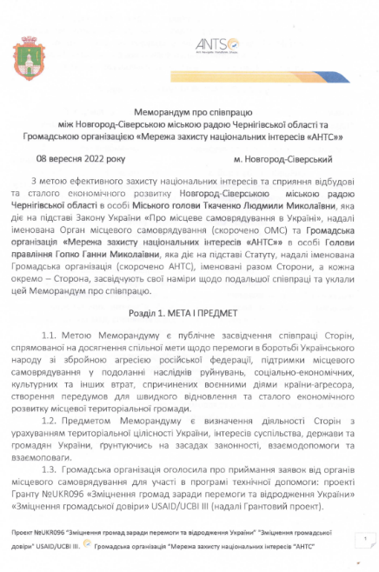
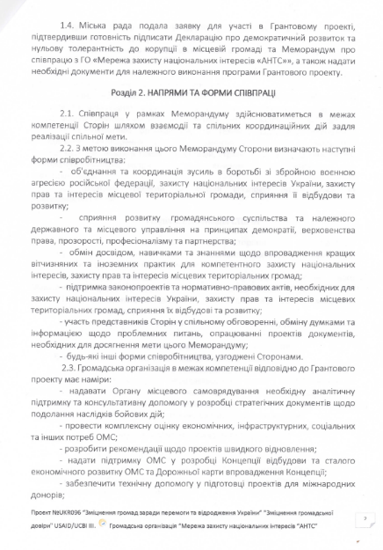
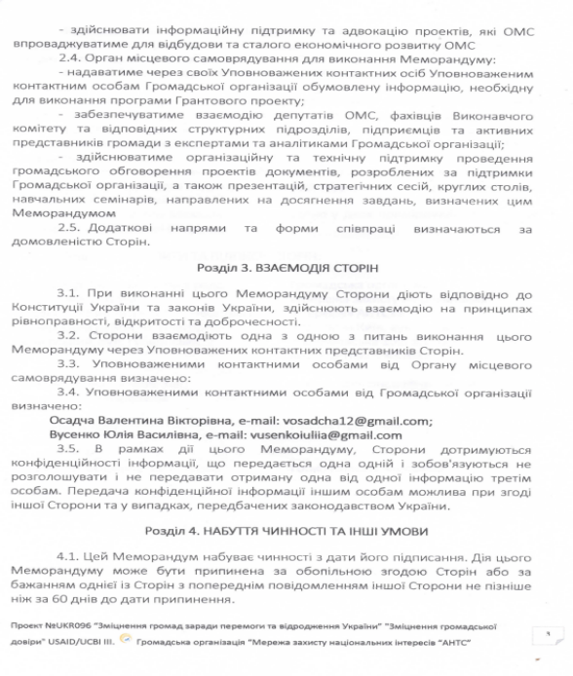 | 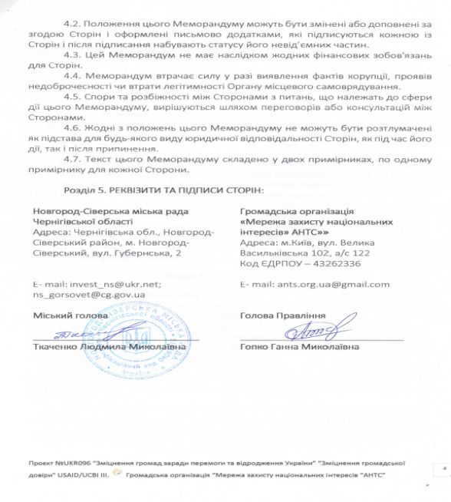

У Новгород-Сіверській міській раді 8 Вересня 2022 року було підписано Меморандум про співпрацю між Новгород-Сіверською міською радою Чернігівської області та ГО “Мережа захисту національних інтересів “АНТС”. Метою Меморандуму є публічне засвідчення сторін про співпрацю, спрямовану на досягнення спільної мети щодо перемоги в боротьбі українського народу із збройною агресією російської федерації, підтримки місцевого самоврядування у подоланні наслідків руйнувань, соціально-економічних, культурних та інших втрат, спричинених воєнними діями країни-агресора. А також створення передумов для швидкого відновлення та сталого економічного розвитку місцевої територіальної громади.
Новгород-Сіверський міський голова Ткаченко Людмила підписала Декларацію про демократичний розвиток та нульову толерантність до корупції в громаді.

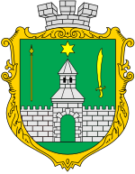
Декларація про демократичний розвиток
та нульову толерантність до корупції в громаді

Усвідомлюючи свою високу відповідальність в досягненні спільної мети Українського народу у відстоюванні суверенітету та Незалежності України, незворотності європейського та євроатлантичного курсу України, перемоги в боротьбі зі збройною агресією російської федерації, подоланні наслідків руйнувань, соціально-економічних, культурних та інших втрат, спричинених воєнними діями країни-агресора, створення передумов для швидкого післявоєнного відновлення та сталого економічного розвитку місцевої територіальної громади цією Декларацією публічно запевняю про вірне служіння громаді та народові України, неухильне дотримання Конституції України та законів України, сприяння втіленню їх у життя на благо Вітчизни і добробуту місцевої громади, захисту прав, свобод, законних інтересів та гідних умов життя громадян, сумлінне виконання своїх обов’язків щодо утвердження демократичних цінностей, верховенства права та доброчесності, етичних норм, прозорості та публічності діяльності органів місцевого самоврядування, формування спільно з громадськістю атмосфери нульової толерантності до корупції в громаді у будь-яких її формах та проявах та вжиття всіх заходів щодо запобігання, виявлення та протидії корупції, передбачених законодавством.

Міський голова Ткаченко Людмила Миколаївна

РОЗДІЛ I. ІНСТИТУЦІЙНИЙ, СОЦІАЛЬНО-ЕКОНОМІЧНИЙ ТА КУЛЬТУРНИЙ РОЗВИТОК НОВГОРОД-СІВЕРСЬКОЇ МІСЬКОЇ ТЕРИТОРІАЛЬНОЇ ГРОМАДИ ДО 24 ЛЮТОГО 2022 РОКУ

Заснування та формування громади. Відомі історичні факти та видатні постаті.
Місто Новгород-Сіверський є одним із найпівнічніших міст України. Розташоване на мальовничих берегах р. Десна, унікальне туристичне місто з огляду на його історико-культурне значення, географічне розташування та природно-рекреаційний потенціал.
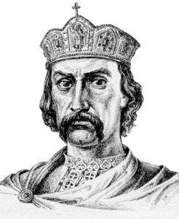
Датою народження Нового міста є 989 рік. Сталося це за часів Володимира Святославича, коли князь наказав будувати міста-фортеці для захисту своїх земель від печенігів. 988 роком, у «Повісті минулих літ» позначено, що інший великий київський князь Володимир, хреститель Київської Русі, наказав будувати міста «на Десні, на Острі і на Рубежі, на Сулі і на Стугні», щоб поставити надійний заслін постійним набігам кочівників. На місці колишнього сіверянського городища, на найвищому і найкрутішому пагорбі придеснянських схилів невідомі будівничі звели укріплення.

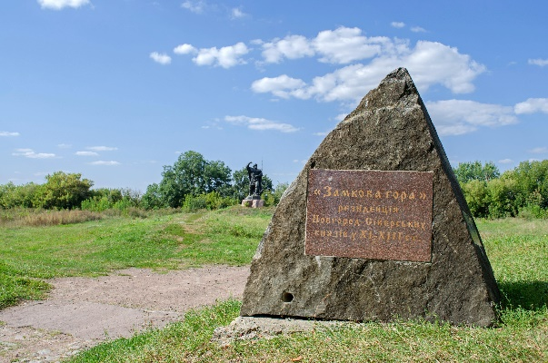
Городище „Замок” (літописного м. Новгорода-Сіверського) є одним з ˮТуристичних магнітівˮ міста. Як стверджують археологічні та писемні джерела, саме на цій території містилась резиденція Новгород-Сіверських князів. До відзначення тисячоліття Новгорода-Сіверського в 1989 році територія городища ˮЗамокˮ була впорядкована та стала однією з популярних локацій: місцем відвідування туристів та відпочинку новгород-сіверців.
Прабатьком сучасного Новгород-Сіверського району було Новгород-Сіверське князівство, створене згідно з рішенням Любецького з’їзду князів 1097 року. Перші згадки про Новгород-Сіверський датовані 989 роком.
На території князівства, що становила понад 160 тисяч кв.км., знаходилося 300 городищ та понад 40 літописних міст, у тому числі Курськ, Брянськ, Стародуб, Рильськ, Путивль.
За красою та значенням Новгород-Сіверський, як сіверська столиця, не поступався іншим стольним князівським градам, а династія новгород-сіверських князів відігравала помітну роль у політичному житті Київської Русі. З Новгород-Сіверським пов’язана перша згадка про героя «Слова о полку Ігоревім» – князя Ігоря Святославовича.
З тих давніх часів новгород-сіверці протягом 10-ти віків протистояли татарським ордам, литовським феодалам, кримським ханам, військам Лжедимитрія, шведам, німецько-фашистським загарбникам.
Десять разів вороги знищували, палили і розоряли Новгород-Сіверський. Але кожного разу завдяки архегенетичній силі минулих надбань, сіверяни завзято відбудовували, відроджували свій край для себе і прийдешніх поколінь, плугом і мечем продовжуючи його героїчний літопис.
Цілий комплекс безцінних архітектурних шедеврів надають дивовижної неповторності місту. Неможливо уявити Новгород-Сіверський без Спасо-Преображенського монастиря, комплексу культових, громадських і господарських споруд XII – XVII століть.
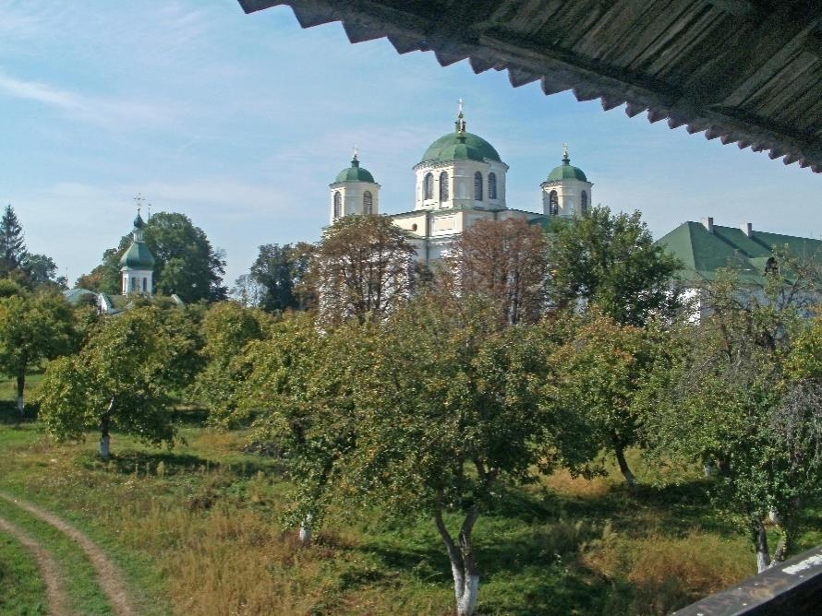
Душею і серцем комплексу є Спасо-Преображенський собор, видатна пам’ятка архітектури доби класицизму, споруджений за проектом видатного архітектора Джакомо Кваренги у 1791 – 1796 роках. Тут знаходиться могила останнього гетьмана України - графа О.К.Розумовського. Відреставрований собор вражає своєю красою і величчю. У 1990 році в архітектурному комплексі колишньої обителі відкрито єдиний не лише в Україні, а і поза її межами історико-культурний заповідник «Слово о полку Ігоревім».
Різноманітні традиції зодчества різних епох демонструють інші численні архітектурні пам’ятки: Успенський собор (XVIII ст.), унікальна пам’ятка дерев’яної архітектури Микільська церква (1760р.), велична Тріумфальна арка (1787р.), споруджена за проектом Джакомо Кваренги, на честь перебування у Новгороді-Сіверському Катерини II.
Про талант, майстерність зодчих пізніших часів свідчать будівлі Торгових рядів з підвалами і аркадною галереєю на фасаді, колишні купецькі будинки, будівлі чоловічої та жіночої гімназій. Значний інтерес становлять сучасні пам’ятники князю Ігорю, літописному Бояну, Ярославні, Богдану Хмельницькому.
Багато видатних діячів науки, культури, мистецтва здобували освіту в Новгород-Сіверській чоловічій гімназії, що була заснована на початку XIX століття. Серед її випускників К.Д. Ушинський - видатний педагог, засновник педагогічної науки, М.О.Максимович - вчений-енциклопедист, перший ректор Київського університету, вчений - винахідник М.І.Кібальчич, відомі письменники М.Чалий, П.Куліш, Я.Костецький, історик та археолог, професор Д.Я.Самоквасов, скрипаль і композитор Г.А.Рачинський, відомий педагог В.М.Сорока- Росинський, хірург І.В.Буяльський та багато інших.
У минулому на цій землі формувалися вектори культурно-історичного розвитку всієї держави. Її цінність визнавав перший Президент України, учений історик Михайло Грушевський. Вона виколисала Президента України Леоніда Кучму, надихнула на творчу працю цілу плеяду визначних провідників національної науки і культури.
В історії Новгород-Сіверщини – ключ до її неповторності.
Новгород-Сіверський називають містом десяти віків, має багату історію та чимало таємниць і легенд. Щороку місто приймає десятки тисяч туристів з усіх куточків України, з близького та далекого зарубіжжя. Велику роботу по обслуговуванню туристів проводить Новгород-Сіверський історико-культурний музей-заповідник «Слово о полку Ігоревім», де діють експозиції, присвячені пам’ятці давньоруської писемності «Слово о полку Ігоревім», і який не має аналогів в усьому світі та приваблює багатьох туристів як з України,так із-за кордону (у 2019 році кількість відвідувачів становила 41,1 тис. Ос).
Славетні земляки, життя яких в різні роки і століття було пов`язане із Новгород-Сіверщиною:
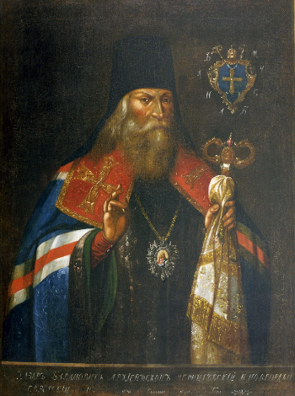
Лазар Баранович – просвітитель, український церковний, політичний, літературний діяч;
Відстоював самостійність Київської митрополії та незалежність українського духовенства від Московського патріархату. Автор проповідей, віршів, полемічно-богословських трактатів. Писав польською і руською мовами

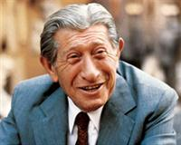
Зіно Давидофф (Зіновій (Зуселе-Меєр) Гілелевич Давидов; 11 березня 1906, Новгород-Сіверський — 14 січня 1994, Женева) — швейцарський підприємець, виходець з України, засновник всесвітньо відомої швейцарської компанії Davidoff.

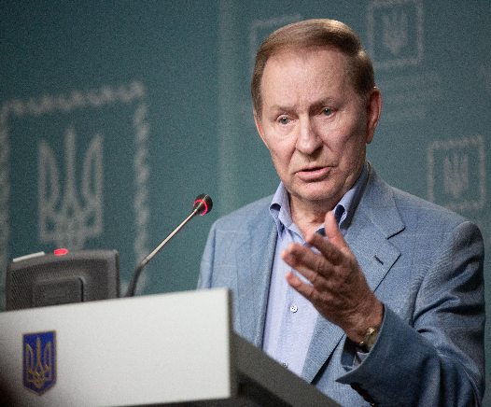
Леоні́д Дани́лович Ку́чма (нар. 9 серпня 1938, с. Чайкине, Новгород-Сіверський район, Чернігівська область, Українська РСР, СРСР) — український управлінець, політик і державний діяч, другий Президент України (19 липня 1994 — 23 січня 2005), прем'єр-міністр України з 13 жовтня 1992 по 21 вересня 1993, генеральний директор ДП «Виробниче об'єднання Південний машинобудівний завод ім. О.М. Макарова» (1986—1992). Почесний громадянин Дніпра. Лауреат Державної премії в галузі науки і техніки та премії Леніна.

Демократичні перетворення на місцевому рівні. Діяльність органів місцевого самоврядування щодо розвитку громади.

Із здобуттям Незалежності України на територія місцевої громади успішно розвивалась.
Новгород-Сіверська міська ОТГ утворилася 31 серпня 2018 року шляхом добровільного приєднання Горбівської сільської територіальної громади.
Перші вибори міського голови Новгород-Сіверської міської територіальної громади відбулися 25 жовтня 2020 року. У зв’язку із трагічними обставинами повторні вибори відбулися 17 січня 2021 року.

Новгород-Сіверська міська територіальна громада складається з 85 населених пунктів. На 01.01.2021 на території громади проживало 23993 особи. Площа територіальної громади - 1803,6 км2.
Раніше Новгород-Сіверський район був створений у 1923 року, розташований на півночі Чернігівської області.

21 січня 1959 року до Новгород-Сіверського району приєднаний Грем’яцький район. Таким чином Новгород-Сіверський район складався з 93 населених пунктів, до його складу входило 1 міська та 25 сільських ради.
11 березня 2014 року прийнята постанова Верховної Ради України від 11 березня 2014 року №865-VII ”Про віднесення міста Новгород-Сіверський Новгород-Сіверського району Чернігівської області до категорії міст обласного значення”. Новгород-Сіверський отримав статус міста обласного значення.
31 серпня 2018 року рішенням 31-ої позачергової сесії міської ради VII скликання від 31 серпня 2018 року №628 «Про добровільне приєднання до територіальної громади міста обласного значення» добровільно приєднано Горбівську сільську територіальну громаду Новгород-Сіверського району Чернігівської області (с. Горбове, с. Путивськ, с. Юхнове) до Новгород-Сіверської міської територіальної громади Чернігівської області. Утворено Новгород-Сіверську міську ОТГ.
17 липня 2020 року згідно із Постановою Верховної Ради України № 807-IX від 17 липня 2020 року в рамках Адміністративно-територіальної реформи в Україні утворено Новгород-Сіверський район, до складу якого увійшли Новгород-Сіверська та Семенівська міські та Коропська і Понорницька селищні територіальні громади. Місто Новгород-Сіверський є центром новоутвореного району.
25 жовтня 2020 року у результаті завершення добровільного етапу об'єднання громад до ОТГ приєднано ще 23 сільські ради.
Характерною ознакою громади є її велика площа та низька щільність заселення.
У результаті завершення добровільного етапу реформи децентралізації після виборів 25.10.2021 року конфігурація Новгород-Сіверської територіальної громади суттєво змінилася – у результаті приєднання 24 сільських рад до ОТГ кількість населення зросла удвічі (до 25 тис ос.), а площа з 92 кв км - до 1800 кв км.
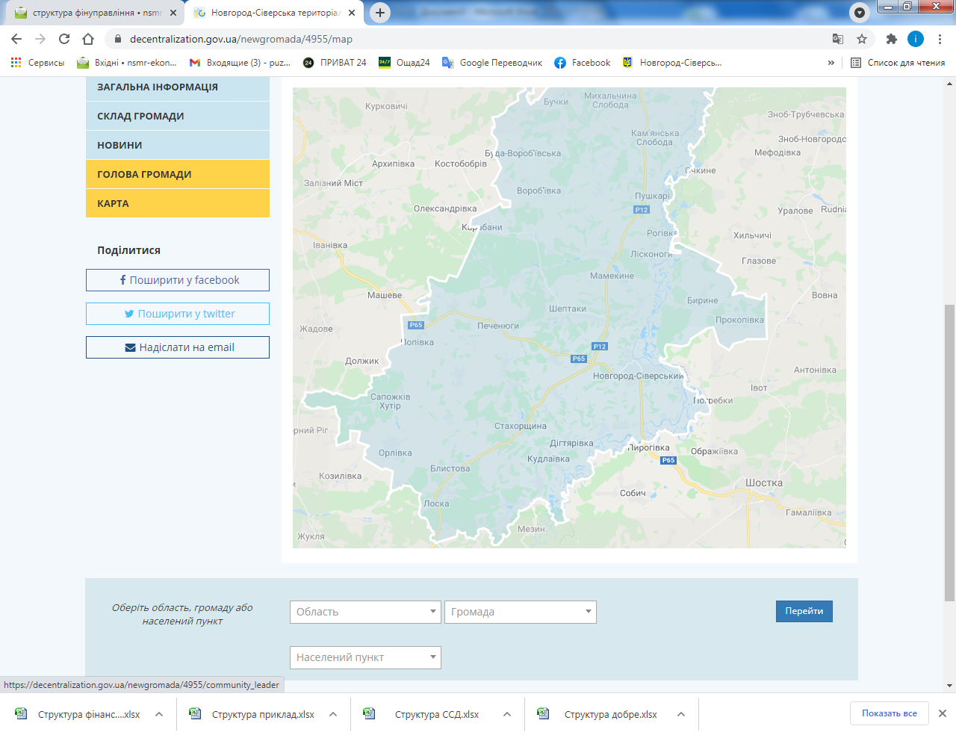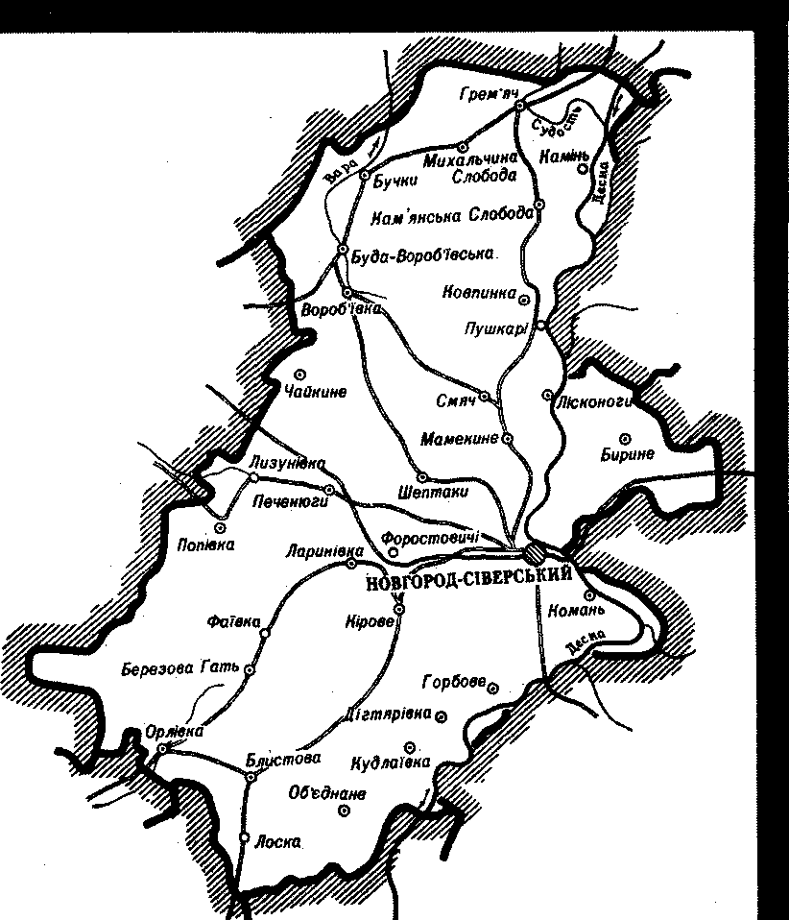
Залученість громадськості в розбудові місцевої територіальної громади
Демократичні місцеві вибори 2015-2020 років

У громаді відбувалися демократичні вибри до ради та Голови у 2015 та 2020 рр. Відповідна інформація про результати виборів подано на сайті громади.

2015 р:
Повідомлення про підсумки та результати виборів Новгород-Сіверського міського голови.pdf (cg.gov.ua)
Центральна виборча комісія (ЦВК) призначила повторні вибори мера Новгород-Сіверського (Чернігівська область) на 17 січня 2021 року.
2021:
про результати виборів.PDF (cg.gov.ua)

Перемогла серед 7 кандидатів Ткаченко Людмила, яка кандидувала від партії "Рідний Дім".

політичні партії - 15 (міські структурні утворення політичних партій);
громадські організації - 18;

Перелік партій, які формують політичне середовище громади

№ | Назва партії | К-сть партійних осередків | К-сть членів партії | Кількість депутатів міської ради станом на 01. 01.2020 | Відсоток набраних голосів в багатомандатному окрузі на виборах до міської ради
 | Всього, з них: |  |  | 26
1 | Політична партія «Наш край» | 1* | 17* | 6 | 21,25%
2 | Політична партія  «Рідний Дім» |  |  | 5 | 20,30%
3 | Політична партія  «Слуга Народу» | - | - | 4 | 12,62%
4 | Політична партія  «За майбутнє» | - | - | 4 | 11,65%
5 | Опозиційна платформа «За життя» | 1* | 17* | 3 | 8,44%
6 | Радикальна партія  «Олега Ляшка» | 1* | 25* | 2 | 5,79%
7 | Політична партія «Батьківщина» | 1* | 220* | 2 | 5,56%

Повноваження органів місцевого самоврядування щодо вирішення поточних проблем на місцевому рівні.

Відповідно до Закону України «Про місцеве самоврядування в Україні» виконавчі органи міської ради:
здійснюють делеговані повноваження через підготовку та реалізацію Програми економічного і соціального розвитку міста, контроль за дотриманням платежів до місцевого бюджету, організовують роботу щодо запобігання бездоглядності неповнолітніх, яку виконує служба у справах дітей міської ради, здійснюють реєстрацію суб`єктів права власності на землю, користування землею, контролю за виконанням проектів і схем землеустрою, що затверджуються рішеннями сесії міської ради.
Сесії міської ради проводяться згідно з регламентом роботи міської ради.
Виконавчі органи міської ради підтримує зв`язок з громадськими організаціями та об`єднаннями через зустрічі з керівниками, запрошення на розширені засідання виконавчого комітету, сесії міської ради, наради, громадські слухання, проведення спільних заходів тощо.
При виконавчому комітеті створені комісії:
- комісія з питань економіки, фінансів та соціального захисту населення;
- адміністративна комісія;
- комісія з питань захисту прав дитини;
- комісія з питань житлово-комунального господарства, містобудування та архітектури міської ради;
- комісія з питань надання населенню соціальних допомог;
- комісія з питань техногенно-екологічної безпеки та надзвичайних ситуацій;
- комісія з питань погашення заборгованості із заробітної плати (грошового забезпечення), пенсій, стипендій та інших соціальних виплат;
- опікунська рада з питань забезпечення прав та інтересів повнолітніх осіб, які потребують опіки або піклування;
- комісія з питань безпечної життєдіяльності населення Новгород-Сіверської міської територіальної громади;
- евакуаційна комісія міської територіальної громади;
- комісія з обстеження зелених насаджень, які потребують видалення, та визначення їх відновної вартості на території населених пунктів Новгород-Сіверської міської ради;
- постійно діюча комісія з питань розміщення об'єктів зовнішньої реклами на території населених пунктів Новгород-Сіверської міської ради;
- робоча група з питань легалізації виплати заробітної плати і зайнятості населення;
- комісія з питань призначення (відновлення) соціальних виплат внутрішньо переміщеним особам;
- комісія з питань приватизації житлового фонду територіальної громади;
- комісія з визначення та відшкодування збитків власникам землі та землекористувачам.
Комісії працюють відповідно до планів.

Діяльність виконавчого комітету, структурних підрозділів органів місцевого самоврядування щодо реалізації планів розвитку громади.

Виконавчим органом Новгород-Сіверської міської територіальної громади є міська рада на чолі з міським головою, секретарем міської ради, заступником міського голови, заступником міського голови з питань діяльності виконавчих органів міської ради, керуючим справами міської ради. Також є структурні підрозділи міської ради: фінансове управління міської ради, управління соціального захисту населення міської ради, відділ освіти молоді та спорту міської ради, відділ культури і туризму міської ради, відділ бухгалтерського обліку планування та звітності міської ради, центр надання соціальних послуг міської ради, КП «Добробут», КНП «Новгород-Сіверський центр первинної медико-санітарної допомоги» міської ради, КНП «Новгород-Сіверська центральна міська лікарня ім. І.В. Буяльського» міської ради та інші відділи міської ради. При міській раді 26 депутатів та Виконавчий комітет у складі якого 33 члени. Також по селам працюють 17 старост з діловодами.

Впровадження електронних сервісів для комунікації з громадою – громадський бюджет, електронні звернення, електронні петиції та публічні е-консультації.
Станом на 1.11.2022 р. не виявлено впроваджених електронних сервісів для комунікації з громадою – електронний документобіг, громадський бюджет, електронні звернення, електронні петиції та публічні е-консультації тощо.

- 3 грудня 2021 року рішенням чотирнадцятої сесії VIII скликання № 490, №491 затвердила Положення про громадські слухання в Новгород-Сіверській міській територіальній громаді, та Положення про порядок подання та розгляду електронних петицій, адресованих Новгород-Сіверській міській раді, її виконавчим органам. Але фактично впроваджені такі електронні сервіси не були.

На відділ надання адміністративних послуг покладено відповідальність за організацію діяльності центру надання адміністративних послуг Новгород-Сіверської міської ради Чернігівської області.
Центр забезпечує надання адміністративних послуг як жителям міста так і району.
Рішенням десятої сесії VII скликання міської ради від 04 червня 2020 року № 1114 затверджений оновлений перелік адміністративних послуг, які надаються через ЦНАП, в кількості 113 послуг, з яких: 27 – послуги районної державної адміністрації, 56 – послуги міської ради, 57 – послуги територіальних органів центральних органів виконавчої влади, визначених розпорядженням Кабінету Міністрів України від 16.05.2014 №523.
З 04 червня 2019 року відділу надання адміністративних послуг надано повноваження з реєстрації місця проживання, зняття з реєстрації місця проживання, а також оформлення та видача довідок про реєстрацію місця проживання. Отже у 2020 році відділом видано 2246 такі довідки, а також зареєстровано - 428 осіб, знято з реєстрації – 392 осіб.
Кількість наданих консультацій – 7681.
Відмов у наданні адміністративних послуг юридичним та фізичним особам-підприємцям не зареєстровано.
З травня 2018 року в приміщенні ЦНАП встановлено термінал, через який сплачуються послуги з державної реєстрації прав на нерухоме майно, реєстрації юридичних осіб і фізичних осіб-підприємців та з реєстрації місця проживання. У 2020 році прийнято платежів на суму 40060,80 грн

Заходи з декомунізації та дерусифікації.

В 2015 році було здійснено перейменування вулиць які підпадали під декомунізацію.
Восьмого жовтня 2016 року був здійснений демонтаж пам’ятника Леніну, останнього в області.

Залученість громадськості в розбудові місцевої територіальної громади.

Громадські організації та неформальні об’єднання громадян на території ТГ
Назва | Сфера діяльності / інтересів | Орієнтовна кількість членів
Новгород - Сіверська районна громадська організація "Громадська ініціатива" | громадська діяльність | немає інформації
Новгород - Сіверська районна громадська організація "Агенція регіонального розвитку "Сіверський край" | громадська діяльність | немає інформації
Новгород - Сіверська районна організація Новгород - Сіверського вільного козацтва "Сіверська Січ" | громадська діяльність | немає інформації
ГРОМАДСЬКА ОРГАНІЗАЦІЯ "ПЕНСІОНЕРИ ТА ВЕТЕРАНИ ПРАВООХОРОННИХ ОРГАНІВ НОВГОРОД-СІВЕРЩИНИ" (ГО "ПЕНСІОНЕРИ ТА ВЕТЕРАНИ ПОНС") | громадська діяльність | немає інформації
Новгород - Сіверська районна громадська організація "Об'єднання власників земельних паїв" | громадська діяльність | немає інформації
Новгород - Сіверське районне громадське об'єднання підприємців | громадська діяльність | немає інформації
Первинна організація незалежної профспілки працівників освіти та обслуговуючого персоналу | громадська діяльність | немає інформації
Новгород-Сіверська районна громадська організація "КНЯЖИЙ ГРАД" | туристична діяльність | немає інформації
Новгород-Сіверська міська громадська організація "Фізкультурно-спортивний клуб "РЕМІХ" | громадська діяльність | немає інформації
Новгород-Сіверська молодіжна громадська організація "Туристичний клуб "Молодість" | громадська діяльність | немає інформації
Єврейська громада міста Новгород-Сіверський | громадська діяльність | немає інформації
Громадська організація "Новгород-Сіверське об'єднання інвалідів "Сіверщина" ( ГО "Н-Сіверське ОІ "Сіверщина") | громадська діяльність | немає інформації
Громадська організація "Альтернатива Сіверщини" (ГО "Альтернатива Сіверщини") | громадська діяльність | немає інформації
Громадська організація "Новгород-Сіверсщина для своїх!" (ГО "Н-СІВЕРЩИНА ДЛЯ СВОЇХ!") | громадська діяльність | немає інформації
Громадська організація "Спортивно-патріотичне об'єднання "ГОРИСЛАВ" (ГО "СПО "ГОРИСЛАВ") | спортивно-патріотичне виховання дітей | немає інформації
Громадська організація "Новгород-Сіверська федерація греко-римської боротьби" | громадська діяльність | немає інформації
Громадська організація "Учасники антитерористичної операції Новгород-Сівершини" (ГО "УАОНС") | громадська діяльність | немає інформації
Громадська організація "Федерація футболу Новгород-Сіверщини" (ГО "ФФНС") | громадська діяльність | немає інформації
Громадська спілка "Новгород-Сіверська асоціація підприємців" (ГС "НОВГОРОД-СІВЕРСЬКА АСОЦІАЦІЯ ПІДПРИЄМЦІВ") | громадська діяльність | немає інформації
Громадська організація "Деснянська ліга натуралістів" (ГО "ДЕСЛІНА") | громадська діяльність | немає інформації
Новгород - Сіверська районна громадська організація "Новгород - Сіверський окремий козацький полк імені І.Богуна" | громадська діяльність | немає інформації
Громадська організація "НЕПТУН 2011" (ГО "НЕПТУН 2011") | громадська діяльність | немає інформації
Новгород-Сіверська районна громадська організація "РИБОЛОВЕЦЬКО-МИСЛИВСЬКИЙ КЛУБ "САПСАН" | рибалка, мисливство | немає інформації

Характеристика громадських та волонтерських організацій, рухів

Назва організації (руху) | Голова  (лідер,  лідери) | Кількість членів | Кількість проведених заходів за звітний період | Сума зібраних коштів | Основне спрямування зібраних коштів
Новгород-Сіверська районна громадська організація «КНЯЖИЙ ГРАД» | Бурико  Олена Миколаївна | 28 | 9 | - | -
Новгород-Сіверська районна організація ветеранів України | Лисиця Олександр  Миколайович | 5758 | 6 | - | -
Новгород-Сіверська районна організація Української спілки  ветеранів  Афганістану (Воїнів-інтернаціоналістів) | Шульга  Іван Михайлович | 120 | 15 | - | -
Громадська організація «Учасники антитерористичної операції Новгород -Сіверщини» | Мельник  Іван Васильович | 60 | 10 | 23000 | благодійна допомога
Новгород-Сіверська районна організація всеукраїнської громадської організації інвалідів «Союз Чорнобиль України» | Лисиця Олександр  Миколайович | 590 | 15 | - | -

Найбільш резонансні громадські акції, заходи (крім протестів)

Дати  проведення | Тематика | Число учасників | Організатор (партія, організація, підприємство, активіст) | Результат
01 січня 2020 року | Новорічне масове гуляння на площі Князя Ігоря, концертно-розважальна програма для дорослих та малих | 600 | Новгород-Сіверська міська рада  Чернігівська область  Новгород-Сіверська міська рада  Чернігівська область
15 лютого 2020 року | Фестиваль мотоспорту та зимових розваг ”ХолодОк” | 250 | Новгород-Сіверська міська рада спільно з громадською організацією  «Княжий град»
17 лютого 2020 року | Пам ятний захід на вшанування пам’яті козацького полковника Івана Богуна | 150 | Новгород-Сіверська міська рада спільно з громадською спільнотою  «Окремий козацький полк ім. Івана Богуна»
8 березня 2020 року | Масові народні гуляння та святкування Міжнародного дня боротьби за права жінок та міжнародний мир | 150 | Новгород-Сіверська міська рада  Чернігівська область
травень 2020 року | Пам’ятні заходи до Дня пам’яті та  примирення та Дня перемоги над нацизмом у Другій світовій війні | 120 | Новгород-Сіверська міська рада спільно з Новгород-Сіверською районною організацією ветеранів України | Вшанування та допомога ветеранам війни
червень 2020 року | Моторалі ”Князі у грязі” | 700 | Новгород-Сіверська міська рада спільно з громадською організацією  «Княжий град» | Популяризація здорового та активного способу життя, популяризація туристичного потенціалу громади.
серпень  2020 року | Відкриття пам’ятного знаку Володимиру Черненку, загиблому учаснику операції Об’єднаних Сил, уродженцю Новгород-Сіверщини, | 50 | Новгород-Сіверська міська рада  Чернігівська область  Спільно з громадською організацією ˮУчасники АТО Новгород-Сіверщиниˮ, громадською організацією ˮЄдина родина Чернігівщиниˮ | Вшанування сучасних захисників України та національно-патріотичне виховання
серпень 2020 року | Урочистості та покладання квітів до пам’ятників та пам’ятних знаків видатним діячам українського державотворення з нагоди святкування Незалежності України | 200 | Новгород-Сіверська міська рада | Вшанування дня здобуття державності та незалежності України, національно-патріотичне виховання
16 вересня 2020 року | Урочистості та покладання квітів до пам’ятників та пам’ятних знаків захисникам України, вручення відзнак ”Почесний громадянин Новгорода-Сіверського” з нагоди 77-ї річниці визволення міста Новгорода-Сіверського від нацистських загарбників (День міста) | 250 | Новгород-Сіверська міська рада
14 жовтня 2020 року | Тематична зустріч керівництва міської ради з учасниками АТО та ООС та покладання квітів до пам’ятних знаків воїнам-землякам, які загинули на Сході України з нагоди Дня захисника  України | 50 | Новгород-Сіверська міська рада спільно з громадською організацією ˮУчасники АТО Новгород-Сіверщиниˮ,  Чернігівська область | Вшанування сучасних захисників України, визначення проблем

Успішні реалізовані проєкти мирного життя та розвитку громади

До 1000-річчя міста і 800-річчя «Слова о полку Ігоревім» виконано реставраційні роботи і з 1987 тут почав діяти створений на основі філіалу самостійний Музей-заповідник «Слова о полку Ігоревім» (тепер — Новгород-Сіверський державний історико-культурний заповідник «Слово о полку Ігоревім», далі — заповідник).
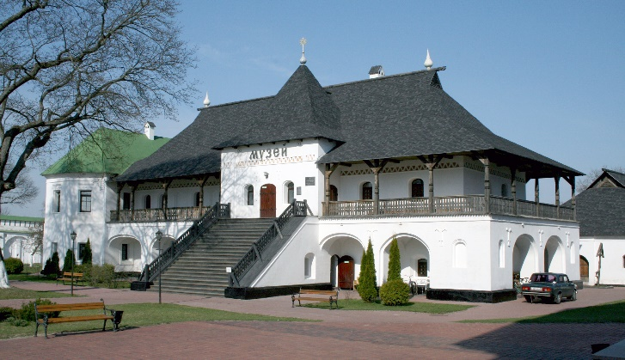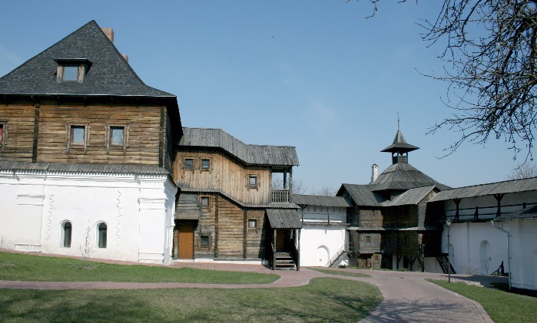

1999 монастир повернули православній горомаді.
Повномасштабну реставрацію собору в монастирському ансамблі завершено 1999–2004 (під патронатом Президента України Л.Кучми). Реставраційні роботи виконані за проектами архітекторів-реставраторів Євгенії Іванівни Лопушинської (1920–1995), Володимира Ілліча Маркіза (1951–1989), Вадима Ігоровича Лук’янченка (1955 р. н.), Євгена Григоровича Рубцова (1947 р. н.), Наталії Анатоліївни Єльчиць (1958 р. н.).
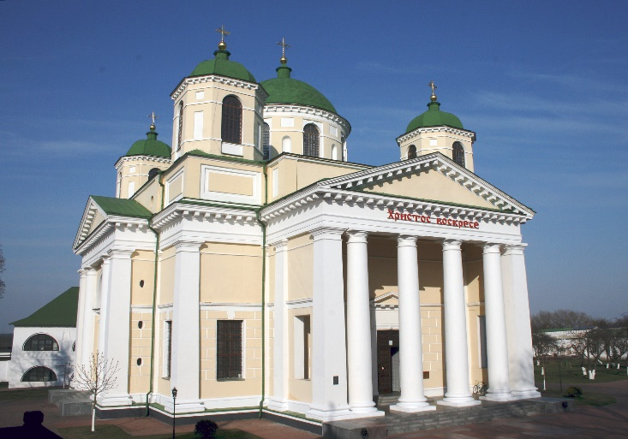 | 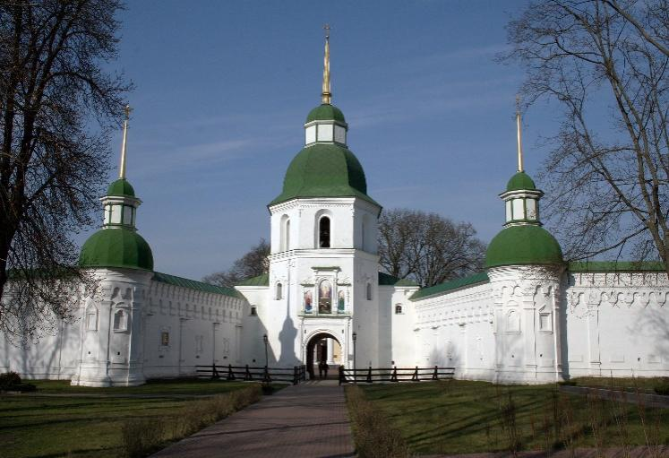

Тепер на території монастиря співіснують невелика чернеча громада та музейна експозиція заповідника. У 2004 році побудований новий залізничний вокзал.
З 12 грудня 2016 року по 10 червня 2017 року 4 рази на тиждень курсував пасажирський поїзд № 330/329 НовгородСіверський — Суми (через Конотоп, Путивль, Білопілля)
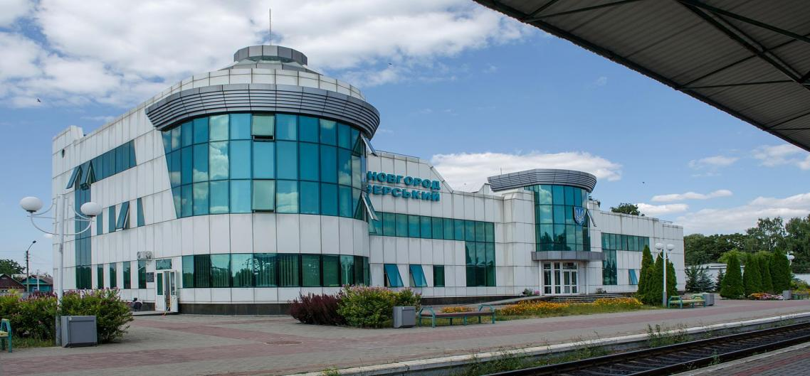
Від 11 березня 2014 року Постановою Верховної Ради України № № 865-VII місто Новгород- Сіверський віднесено до категорії міст обласного значення.
Також в місті є збудоване на початку 2000-х, приміщення готелю «Слов’янський» у 5 тис кв метрів нині вміщує в себе 30 номерів, конференц-залу, ресторан на дві зали салон краси, тренажерний зал, більярд-клуб, турецьку лазню, сауну з басейном та диско-бар. У його штаті — 20 людей. Розташований готель на березі Десни неподалік від Спасо-Преображенського монастиря (XI-XII ст.) За 2 кілометри від готелю знаходиться автовокзал. На відстані 100 м від готелю — стадіон, який у разі потреби можна використати для посадки гелікоптера. Крім того, Новгород-Сіверський — туристичне місто, а тому попит на подібну установу тут є.
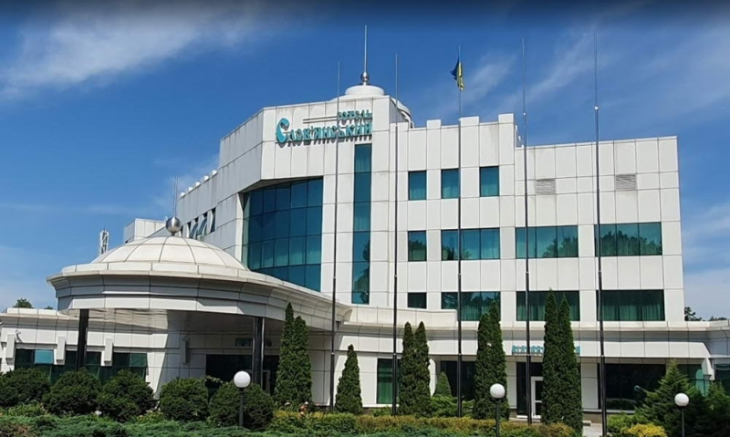
1990 рік | Створено державний історико-культурний музей-заповідник „Слово о полку Ігоревім” (на базі краєзнавчого музею (1920р), який успадкував частину зібрання старожитностей мецената М.Судієнка). Він став єдиним музеєм, присвяченим видатній літературній пам'ятці слов'янського світу.
11 березня 2014 року | Прийнята постанова Верховної Ради України від 11 березня 2014 року №865-VII ”Про віднесення міста Новгород-Сіверський Новгород-Сіверського району Чернігівської області до категорії міст обласного значення”. Новгород-Сіверський отримав статус міста обласного значення.
31 серпня 2018 року | Рішенням 31-ої позачергової сесії міської ради VII скликання від 31 серпня 2018 року №628 «Про добровільне приєднання до територіальної громади міста обласного значення» добровільно приєднано Горбівську сільську територіальну громаду Новгород-Сіверського району Чернігівської області (с. Горбове, с. Путивськ, с. Юхнове) до Новгород-Сіверської міської територіальної громади Чернігівської області. Утворено Новгород-Сіверську міську ОТГ
25 жовтня 2020 року | У результаті завершення добровільного етапу об'єднання громад до ОТГ приєднано 23 сільські ради - кількість населення зросла удвічі (до 24,7 тис ос.), а площа - у 20 разів (до 1800 кв км)

Новгород-Сіверська ОТГ – активна, інвестиційно приваблива та водночас екологічно чиста громада. Громада економічно активних людей та підприємців, де легко відкрити та вести свій власний бізнес. Соціальна відповідальність бізнесу, активність мешканців і дієвість влади стали запорукою комфортних умов для розвитку громади.
Рішенням сесії міської ради від 08.12.2020 №1244 затверджені Програми розвитку малого і середнього підприємництва у Новгород-Сіверський міській територіальній громаді на 2021-2024 роки.
У рамках співпраці з Програмою DOBRE реалізовано проект щодо облаштування Центру підтримки підприємництва та туризму у місті Новгороді-Сіверському. Відкриття Центру відбулося 10 лютого 2022 року.

Сільськогосподарські підприємства, що здійснюють вирощування сільськогосподарських культур на території громади:
№ п/п | Назва с/г підприємства | Площа (га) | Види продукції
1. | ТОВ « Агрікор Холдинг» | 3258,5120 | зернові, бобові, насіння олійних культур
2. | ТОВ « Агрікор Холдинг Н-С» | 4729,7852 | зернові, бобові, насіння олійних культур
3. | ТОВ «Відродження - СВ» | 3672,9- рілля | зернові, бобові, насіння олійних культур
4. | ТОВ «Переможець» | 1110,0392 – рілля, 45,8523- сіножаті, 54,3188- пасовища | зернові культури
5. | ТОВ «Вінкор-Агро Сівер» | 2525,4566 | зернові, насіння олійних культур
6. | ТОВ «Мрія» | 2348,2766 | зернові, бобові, насіння олійних культур
7 | ПП «Новгород-Сіверські аграрні інвестиції» | 11785,5 | Соняшник, кукурудза, ячмінь

В 2022 році на території громади залишилося одне підприємство, яке займається вирощуванням великої рогатої худоби ПП «Новгород-Сіверські аграрні інвестиції». Підприємство має 452 гол. ВРХ. В 2021 році було реалізовано 999,7 тис. л. молока та м’яса- 25,6 тон
В 2021 році на території громади вирощуванням ВРХ займалися ще два підприємства (ТОВ «Мрія» та ТОВ «Відродження –СВ»), але у зв’язку зі збройною агресією російської федерації підприємства вирішили припинити цей вид діяльності.
Сільськогосподарські підприємства, що здійснюють експорт сільськогосподарської продукції на території громади:
Підприємства що здійснюють експорт сільськогосподарської продукції в громаді:
-ТОВ «Демор» площа земель-1299га, експортує – пшениця, ячмінь, кукурудзу.
- ПП «Аграрні інвестиції», площа земель 11785,5 га, експортує - пшениця, ячмінь, кукурудзу.

Корисні копалини, поклади яких виявлені на території громади:
№ | Назва природного ресурсу | Одиниці виміру | Кількість
1 | Новгород-Сіверське родовище піску | т | 530 тис. м3
2 | Новгород-Сіверське родовище крейди | т | 1470 тис. м3
3 | Путивське родовище крейди | т | 4370 тис. м3
4 | Форостовицьке родовище  (пісок) | т. | 9560 тис. м3

Корисні копалини, поклади яких розробляються на території громади:

№ | Назва природного ресурсу | Одиниці виміру | Кількість
2 | Новгород-Сіверське родовище крейди | т | 1470 тис. м3

Землевласники/землекористувачі у власності або користуванні яких перебуває більше ніж 500 га землі:
№ п/п | Назва с/г підприємства | Площа земель в обробітку (га) | Вид діяльності
1. | ТОВ « Агрікор Холдинг» | 3258,5120 | Змішане сільське господарство
2. | ТОВ « Агрікор Холдинг Н-С» | 4729,7852 | Змішане сільське господарство
3. | ТОВ «Відродження - СВ» | 3672,9- рілля | Вирощування зернових та технічних культур
4. | ТОВ «Переможець» | 1110,0392 – рілля, 45,8523- сіножаті, 54,3188- пасовища | Вирощування зернових та технічних культур
5. | ТОВ «Вінкор-Агро Сівер» | 2525,4566 | Вирощування зернових та технічних культур
6. | ТОВ «Мрія» | 2348,2766 | Вирощування зернових та технічних культур
7 | ПП «Новгород-Сіверські аграрні інвестиції» | 11785,5 | Змішане сільське господарство
8 | ТОВ «Демор» | 1299 | Вирощування зернових та технічних культур
9 | ТОВ «Промінь» | 2560 | Вирощування зернових та технічних культур
10 | ТОВ «Авангард» | 620 | Вирощування зернових та технічних культур
11 | ТОВ «Орлівське» | 2400 | Вирощування зернових та технічних культур
12 | ТОВ «Переможець» | 1210 | Вирощування зернових та технічних культур

До інфраструктури міста входять: міський будинок культури, КНП» Новгород-Сіверська центральна міська лікарня ім. І.В.Буяльського Новгород-Сіверської міської ради Чернігівської області, КНП «Новгород-Сіверський міський Центр ПМСД , медичний коледж, чотири навчальні заклади.
У громалі відбувалося житлове будівництво, зокрема

Капітальне будівництво
Показник | 2019 рік | 9 міс. 2020 року
Введено в експлуатацію житла, кв. м,  в т.ч. на замовлення міської ради, кв. м. | 1419 | 350
 | 0 | 0
Кількість житлових будинків введених в експлуатацію | 15 | 4
Освоєння коштів при будівництві об'єктів, тис. грн, в т.ч. | 9507 | 2585
в галузі житлове будівництво, тис. грн | 9507 | 6915

Розбудова інфраструктури, об’єктів туризму, культури, спорту, рекреації та активного відпочинку (світлини).

На території міста знаходиться 5 пам`яток національного значення ХVІІ–ХІХ століття: Комплекс Спасо-Преображенського монастиря, Успенський собор пам’ятка архітектури (17-18ст. – діючий), Миколаївська церква пам’ятка архітектури (18ст. –діюча), Тріумфальна арка пам’ятка архітектури (18 ст.),Торгові ряди та склади пам’ятка архітектури (кінець 18 ст.).

1 | 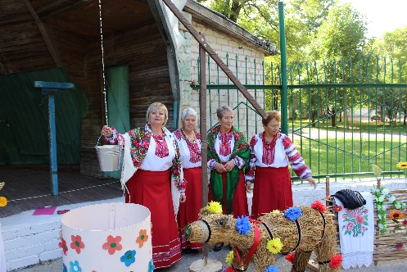  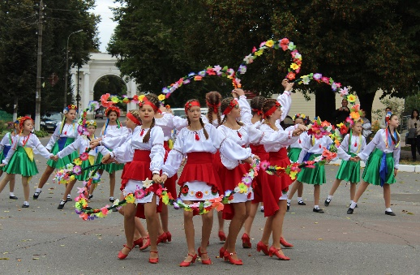  День міста, день сіл (16 вересня День міста Новгород-Сіверський). Щороку в День міста відбуваються урочистості, в центральному парку влаштовують розваги для дітей та молоді, організовують концерт за участю місцевих аматорів, співаків з сусідніх міст та області. Облаштовують своєрідні сільські подвір’я, де представляють традиційні для кожного села наїдки, оздоблення оселі тощо. Також цього дня представлена виставка робіт майстрів народного аматорського клубу «Княжа Скарбниця», навчальних закладів та місцевих підприємств.
2 | 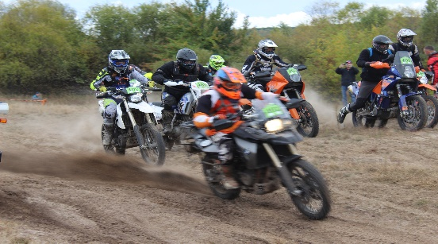  Моторалі "Князі в Грязі" (червень-липень). Моторалі «Князі в грязі» щороку організовують на узбережжі Десни, в лісі поблизу села Бирине. Організовує змагання мотоспортсмен Євгеній Бурико, голова ГО «Княжий град». В моторалі беруть участь близько ста учасників з областей усієї України. Спортсмени долають різні дистанції в залежності від досвіду. Змагання тривають два дні.
3 | 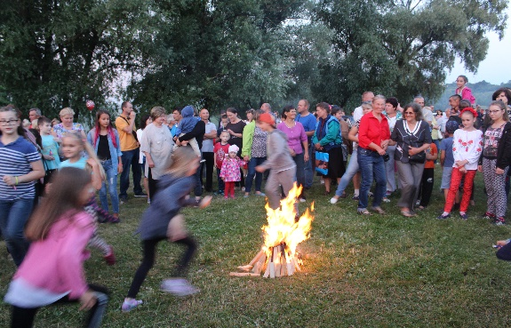  Гуляння на Івана Купала (6 липня щороку). На узбережжі Десни, озер та водоймищ сіл та міста Новгород-Сіверський відбуваються гуляння на Івана Купала. Влаштовують театралізовані дійства під супровід купальських пісень. Стрибають через купальське вогнище, шукають квітку папороті, пускають річкою вінки, організовують розваги для дітей, проводять майстер-класи.
4 | Гуляння на Масницю (лютий-березень). Захід проводиться на свіжому повітрі, в місті – на площі Князя Ігоря, в селах – в центрі. Організовують зимові розваги як для дітей, так і для дорослих зі співами обрядових пісень, спаленням опудала Марени та пригощанням млинцями з чаєм.
5 | 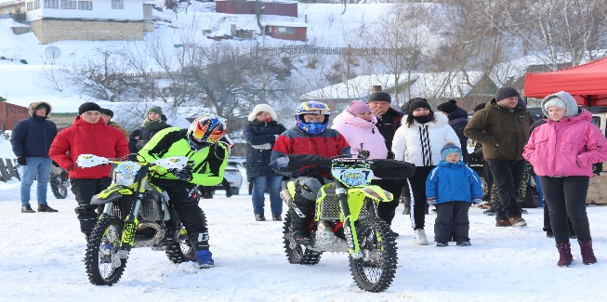  Фестиваль з мотоспорту та зимових розваг «ХолодОк» (лютий щороку). Фестиваль з мотоспорту та зимових розваг «ХолодОк» проходить на узбережжі озера Жгань. Участь у змаганнях беруть гонщики з Київської, Сумської, Чернігівської областей.
6 | з 2012 по 2018 рік (вересень) щорічно в Новгороді-Сіверському проводяться історико-генеалогічні читання “Родові таємниці Сіверянського краю”. Захід організовують: Новгород-Сіверський історико-культурний музей-заповідник “Слово о полку Ігоревім”, районний осередок Чернігівської обласної організації Національної спілки краєзнавців України, Національний університет “Чернігівський колегіум” ім.Т.Г.Шевченка, за підтримки Новгород-Сіверської міської ради. Наукові читання збирають науковців з Києва, Чернігова, Ніжина, Сум, Глухова, Шостки та безпосередньо із Новгорода-Сіверського.

У місті працює народний аматорський клуб майстрів декоративно-прикладного мистецтва «Княжа скарбниця». Учасники клубу експонують свої роботи на чисельних тематичних і персональних виставках. Наразі до складу учасників входить 40 майстрів різних жанрів творчості. Серед них 2 члена Спілки художників України та 3 члена Спілки майстрів народної творчості України. Нещодавно роботи 2 учасниць клубу увійшли до Українського каталогу UkrainewithLove, що призначений для презентації в іноземних консульствах.
Знані у громаді майстри працюють за напрямками: художнє різьблення по дереву, лозоплетіння, декоративний розпис та живопис, традиційна «народна лялька», бісероплетіння, художнє фото тощо.

Грантова допомога іноземних держав та міжнародних фінансових організацій місцевій громаді (світлини).

24 грудня 2020 року Новгород-Сіверська міська рада Чернігівської області (Отримувач) та Програма Децентралізація Приносить Кращі Результати та Ефективність (DOBRE), що виконується ГлобалКомьюнітіз, підписали протокол про співробітництво відповідно до Угоди між Урядом Сполучених Штатів Америки та Урядом України щодо Гуманітарного та Технічно-Економічного Співробітництва від 7 травня 1992 року.
Впродовж 2021-2022 років у громаді реалізовано ряд проектів:

1. «Створення Центру підтримки підприємництва та туризму»

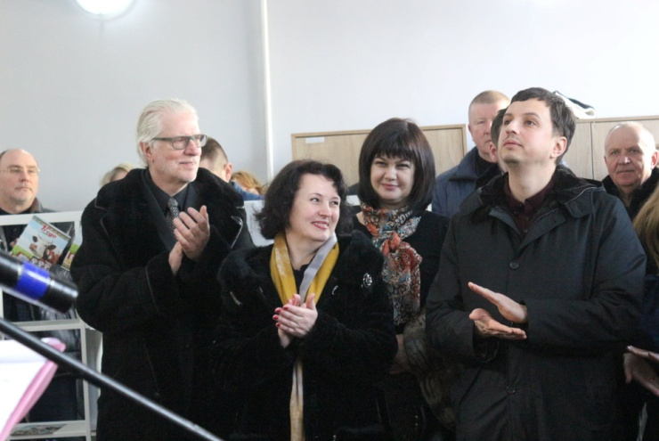
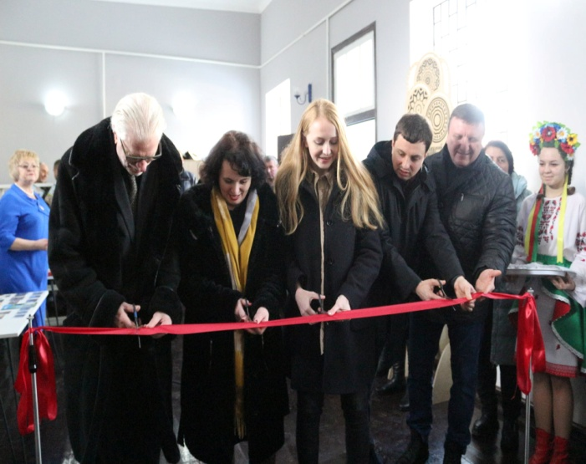

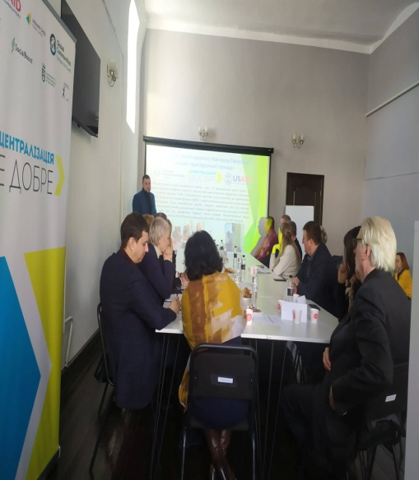
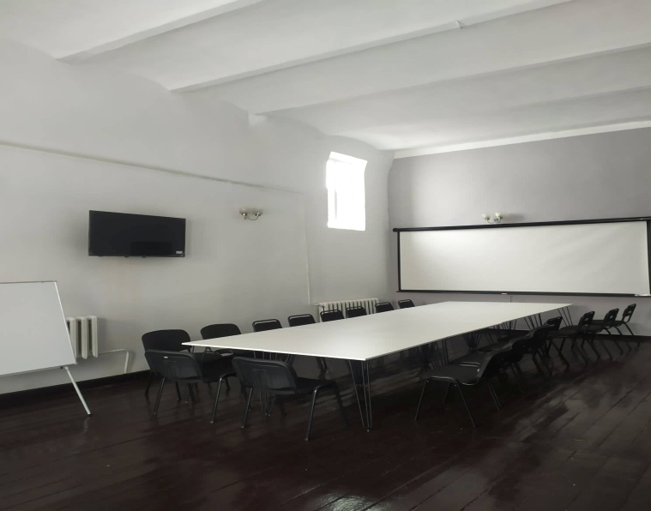

2. «Придбання сміттєвозу для вивозу сміття з населених пунктів міської територіальної громади»
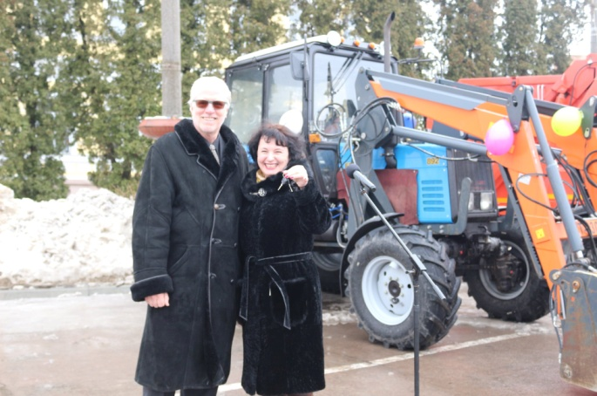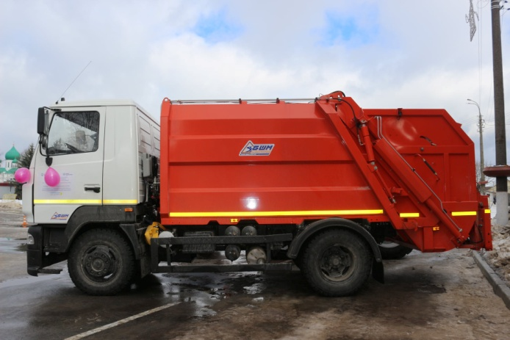

3. «Створення локації для відпочинку й дозвілля молоді в зоні зелених насаджень загального користування»
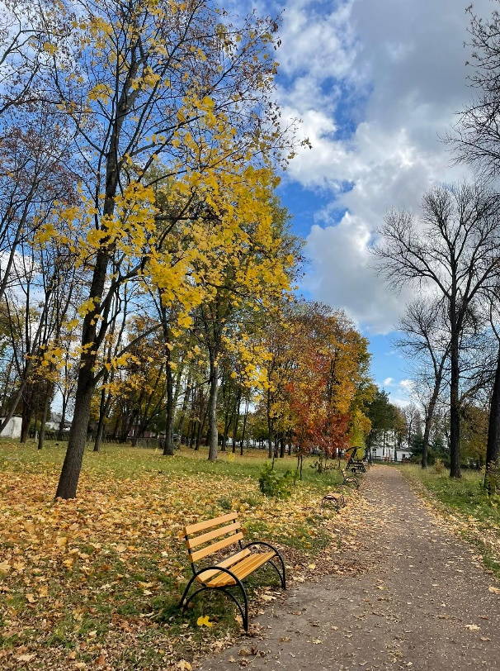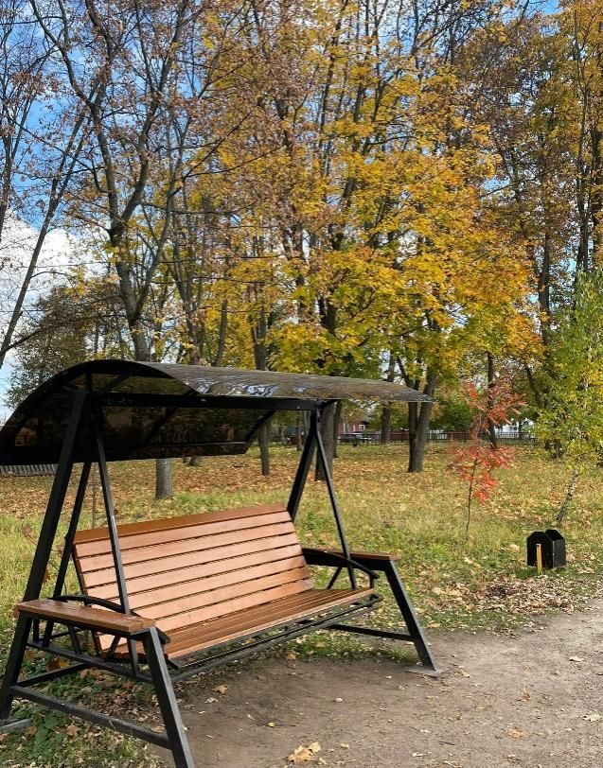

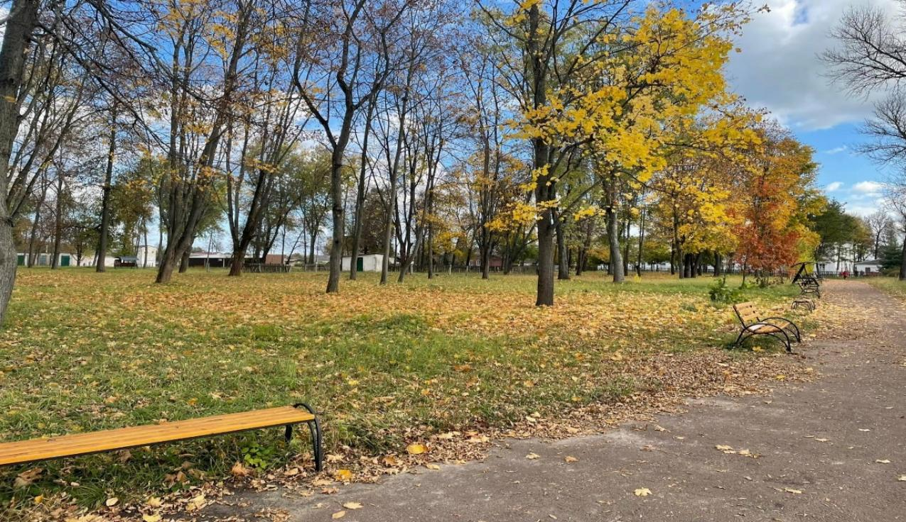

Інституційні основи діяльності Новгород-Сіверської міської територіальної громади

Відповідно до Конституції України, Закону України “Про місцеве самоврядування” затверджено Статут громади, Програма соціально-економічного та культурного розвитку
Перелік стратегій та програм розвитку Територіальної громади

1) Стратегія сталого розвитку Новгород-Сіверської міської територіальної громади на 2021-2029 роки та детальний план заходів з її реалізації на 2021-2025 роки затверджена рішенням сесії міської ради від 03 грудня 2021 року №450 «Про затвердження Стратегії сталого розвитку Новгород-Сіверської міської територіальної громади на 2021-2029 роки та детального плану заходів з її реалізації на 2021-2025 роки»;
2) Програма місцевого економічного розвитку Новгород-Сіверської міської територіальної громади Чернігівської області та План дій з її впровадження затверджена рішенням сесії міської ради від 14 липня 2021 року №273 «Про затвердження Програми місцевого економічного розвитку Новгород-Сіверської міської територіальної громади Чернігівської області та Плану дій з її впровадження»;
3) Програма економічного і соціального відновлення та розвитку Новгород-Сіверської міської територіальної громади на 2023 рік затверджена рішенням сесії міської ради від 15 грудня 2022 року № 765 «Про затвердження Програмиекономічного і соціального відновлення та розвитку Новгород-Сіверської міської територіальної громади на 2023 рік».

Стратегія розвитку місцевої територіальної громади

В рамках Програми «Децентралізація приносить кращі результати та ефективність» (DOBRE), що фінансується Агентством США з міжнародного розвитку (USAID), з метою забезпечення комплексного сталого розвитку Новгород-Сіверської міської територіальної громади, створення сприятливих умов для соціально-економічного розвитку громади розроблена та затверджена Стратегія сталого розвитку Новгород-Сіверської міської територіальної громади на 2021-2029 роки та детальний план заходів з її реалізації на 2021-2025 роки.
Процес розробки Стратегії мав партиципативний характер – він мав характер спільної роботи колективу представників міської територіальної громади (MТГ) – працівникі виконкому MТГ (в цьому голова та заступники), депутати, старости, працівникі апарату MТГ і підпорядкованих підрозділів тa комунальних підприємств, начальник районного відділу УДСНС України, директор районної філії Чернігівського обласного центру зайнятості, т.в.о. начальника Новгород-Сіверського відділу поліції ГУ НП, директор ДП «Новгород-Сіверський лісгосп», представники громадських організацій, журналіст, редактор газети «Сіверський край», пенсіонерка (ВПО), oсоба з інвалідністю, підприємці. Спільно вони сформували 34-особову Групу з розроблення Стратегії розвитку Новгород-Сіверської міської територіальної громади, яку було створено відповідно до розпорядження міського голови від 10 березня 2021 року № 40-ОД. Стратегія є документом з виразною і логічною побудовою, організована на кількох рівнях, своєю структурою нагадує піраміду, верхівкою якої є бачення розвитку громади. Вона описує бажаний мешканцями вигляд громади в перспективі найближчих 8 років, тобто є так би мовити «фотографією» громади.
Крім того, з метою зміцнення економічних можливостей громади та реалізації компоненту «Місцевий економічний розвиток» Програми DOBRE розроблена та затверджена Програма місцевого економічного розвитку Новгород-Сіверської міської територіальної громади Чернігівської області та План дій з її впровадження (далі – Програма). Над підготовкою Програми працювали члени Робочої групи з місцевого економічного розвитку, до складу якої увійшли представники різних цільових груп (Додаток 1 до Програми). Робоча група працювала у тісній співпраці із зовнішніми експертами програми DOBRE на всіх етапах підготовки Програми.
З метою систематизації важливої для бізнесу та інвесторів інформації про громаду, впровадження сучасних підходів до управління місцевим економічним розвитком підготовлений Економічний профіль Новгород-Сіверської міської територіальної громади, який також є результатом спільної роботи громади і експертів Програми DOBRE і став основою для розробки проектів місцевого економічного розвитку (МЕР). Економічний профіль громади затверджений розпорядженням міського голови від 28.04.2021 №76-ОД «Про затвердження Економічного профілю Новгород-Сіверської міської територіальної громади».
Водночас з метою забезпечення сталого економічного розвитку прийнято рішення сесії міської ради від 25 березня 2020 року №1107 «Про надання згоди на підписання угоди в рамках Ініціативи «Мери за економічне зростання» щодо підписання угоди в рамках Ініціативи «Мери за економічне зростання». Таким чином Новгород-Сіверська МТГ долучилася до Ініціативи ЄС «Мери за Економічне Зростання», у рамках якої було розроблено і затверджено програмний документ, обов’язковий до фінансування, реалізації та моніторингу проміжних етапів та результатів - План місцевого економічного розвитку Новгород-Сіверської ОТГ (далі – План). Для його розробки розпорядженням міського голови від 15 червня 2020 року №74-ОД була сформована робоча група у кількості 10 осіб. При розробці Плану здійснювались консультації з фахівцями, експертами, які працюють в області місцевого та регіонального розвитку, консультуючись та спілкуючись з мешканцями і бізнес-середовищем громади.
Соціальний захист та соціальне забезпечення управління соціального захисту населення, сім’ї та праці Новгород - Сіверської міської ради належить до розпорядника коштів - Новгород - Сіверської міської ради.
Сформований проект бюджету на 2022-2024 роки ґрунтується на виваженому підході до використання обмежених бюджетних ресурсів. Перш за все, це раціональне використання бюджетних коштів, підвищення ефективності видатків та концентрація їх на пріоритетних напрямках.

РОЗДІЛ II. РОСІЙСЬКА ВОЄННА АГРЕСІЯ: РУЙНУВАННЯ, ВТРАТИ, СТРАЖДАННЯ ТА ЗБИТКИ З 24 ЛЮТОГО 2022 РОКУ

Реколації бізнесу не було, підприємства не виїзжали.

Зазнали ушкоджень від російської воєнної агресії та потребують відновлення:

Багатоповерхові будинки - Часткові пошкодження
Приватні будинки - Часткові пошкодження
Заклади загальної середньої та вищої освіти - Значні руйнування
Заклади позашкільної освіти – Часткові пошкодження
Заклади дошкільної освіти - Не зазнали ушкоджень
Заклади охорони здоров’я - Часткові пошкодження
Адміністративні будівлі - Часткові пошкодження
Інженерні мережі водопостачання і водовідведення - Часткові пошкодження
Інженерні мережі електропостачання - Не зазнали ушкоджень
Інженерні мережі газопостачання - Часткові пошкодження
Інженерні мережі зв'язку - Не зазнали ушкоджень
Об’єкти культури - Часткові пошкодження
Спортивні об'єкти - Не зазнали ушкоджень
Об'єкти відпочинку та рекреації - Не зазнали ушкоджень
Релігійні споруди - Не зазнали ушкоджень
Торгові центри та ринки - Не зазнали ушкоджень
Виробничі приміщення підприємств - Не зазнали ушкоджень
Склади матеріалів та готової продукції - Не зазнали ушкоджень
Сільськогосподарські угіддя - Часткові пошкодження
Інфраструктура автомобільних доріг - Часткові пошкодження
Інфраструктура залізниці - Не зазнали ушкоджень
Річкова та морська інфраструктура - Не зазнали ушкоджень
Об'єкти природи - Не зазнали ушкоджень
Інші об'єкти - Не зазнали ушкоджень
Кількість об'єктів, які зазнали повного зруйнування і потребують відновлення - 2
Кількість об'єктів, які зазнали часткового пошкодження і потребують ремонту - 19

Інформація щодо ступеня пошкодження інфраструктури Новгород-Сіверської міської територіальної громади від руйнувань внаслідок військової агресії росії проти України для проведення попередньої оцінки потреб громади у фінансуванні відновлення
№ з /п | Назва об'єкта | Мережа |  | Балансова вартість основних засобів станом на 01.01.2021*  (тис. грн | Одиниця кількості** | Ступінь пошкоджень (руйнувань), у % від балансової вартості | Відновлені (% відновлення)
№ з /п | Назва об'єкта | К-сть об’єктів всього | з них пошкодже-но та зруйновано
1. | Заклади освіти, у т.ч.:  - дошкільної освіти (дитячі садочки)  - професійно-технічної освіти  - середньої освіти (школи)  - позашкільної освіти  - передвищої освіти (коледжі і технікуми)  - вищої (інститути, університети, академії)  - спеціалізованої освіти  - спеціальної освіти  - інше (музична школа) | 4  -  -  1  14  2  1 | -  -  -  -  2  1  1 | -  -  -  19763,00  16,2  - | шт  -  -  -  -  - | -  -  -  -  35,5%  -  - | -  -  -  -  16  -  5  100
2. | Наукові об’єкти НАНУ | - | - | - | - | - | -
3. | Заклади охорони здоров’я, у т.ч.:  - лікарні (у т.ч. Центр первинної медичної допомоги)  - поліклініки  - фельдшерсько акушерські пункти  - стоматології  - консультаційно-діагностичні центри  - лабораторні центри та центри крові  - амбулаторії  - медичні кабінети  - реабілітаційно-оздоровчі центри  - господарські будівлі закладів охорони здоров’я  - приватні медичні заклади  - інше | 1  -  24  -  -  -  2  -  -  64  -  - | 1  -  1  -  -  -  -  -  -  -  -  - | 11444,0233  -  0  -  -  -  -  -  -  -  -  - | 8472,0 м²  -  70,8 м²  -  -  -  шт  -  -  шт  -  - | 79,0  -  1,83  -  -  -  -  -  -  -  -  - | 100  -  0  -  -  -  -  -  -  -  -  -
4. | Соціальні об’єкти, у т.ч.:  - заклади соціального захисту  - геріатричні установи  - санаторії  - дитячі табори  - дитячі будинки  - інтернати  - дитячі будинки сімейного типу  - центри соціально-психологічної реабілітації дітей  - заклади для людей похилого віку  - інше | 1  -  -  -  -  -  3  -  2  - | -  -  -  -  -  -  -  -  -  - | -  -  -  -  -  -  -  -  -  - | шт  -  -  -  -  -  шт  -  шт  - | -  -  -  -  -  -  -  -  -  - | -  -  -  -  -  -  -  -  -  -
5. | Установи культури, туризму і спортут.ч.:  - бібліотеки  - будинки культури (палаци культури, народні доми, будинки просвіти)  - музеї  - музейні артефакти  - мистецькі об’єкти  - інші об’єкти культури (культурної спадщини)  - релігійні споруди (храми, церкви, монастирі)  - спортивні об’єкти (спортивні школи, палаци спорту, стадіони, басейни)  - культурно-туристичні об’єкти  - молодіжні центри  - інше | 1  37  1  -  -  -  8  2  -  -  - | 1  2  -  -  -  -  -  1  -  -  - | 0  1782,97028  -  -  -  -  -  77,99472  -  -  - | 818,8 м²  3871,4 м²  шт  -  -  -  шт  1200 м²  -  -  - | 4,5  390,6  -  -  -  -  -  41,66  -  -  - | 100  40  -  -  -  -  -  100  -  -  -
6. | Житловий фонд, з нього:  - приватні будинки  - багатоквартирні будинки  - гуртожитки  -інше | 8280  80  1  - | 94  30  1  - | -  -  277,02836  - | 5765,95 м²  9424,1 м²  2447,8 м²  - | 3673,45 м²  1768,98 м²  203,5 м²  -  - | 70  80  30  -  -
7. | Адміністративні будівлі, з них:  - будівлі органів державного та місцевого управління  - центри надання адміністративних послуг (ЦНАП)  - інші | 40  1  - | 4  -  - | -  -  - | 2038,4 м²  шт  - | 332,2 м²  -  - | 30  -  -
8. | Інфраструктура, у т.ч.:  - об’єкти залізничного транспорту (залізничні вокзали і станції)  - залізничні колії  - мости, мостові переходи  - автомобільні дороги (загального користування, комунальні дороги)  - автостанції  - інше | 1  -  35  717  1  - | -  -  -  -  -  - | -  -  -  -  -  - | шт  -  шт  км  шт  - | -  -  -  -  -  - | -  -  -  -  -  -
9. | Транспорт, у т.ч.:  - автобуси  - тролейбуси  - трамваї  - вантажні автомобілі  - пожежні автомобілі  - сміттєвози  - легкові автомобілі  - інше | 3  -  -  -  9  3  -  - | -  -  -  -  -  -  -  - | -  -  -  -  -  -  -  - | шт  -  -  -  шт  шт  -  - | -  -  -  -  -  -  -  - | -  -  -  -  -  -  -  -
10. | Цифрова інфраструктура, у т. ч.:  - інтернет-мережі фіксованих операторів  - базові станції мобільного зв’язку  - технічні та пов’язані засоби електронних комунікацій  - інше | -  -  -  - | -  -  -  - | -  -  -  - | -  -  -  - | -  -  -  - | -  -  -  -
11. | Майно поштових операторів, у т.ч:  - об’єкти Укрпошти  - об’єкти Нової пошти  - інше | 9  1  - | -  -  - | -  -  - | шт  шт  - | -  -  - | -  -  -
12. | Торгівля, у т.ч.:  - торгові центри  - магазини  - аптеки  - склади  - автозаправні станції  - інше  * вказати форму власності: об’єкти приватні, державні чи комунальні | -  155  6  1  4  - | -  1  -  -  -  - | -  -  -  -  -  - | -  191,9 м²  шт  шт  шт  - | -  29,14 м²  -  -  -  - | -  80  -  -  -  -
13. | ЖКГ, зокрема теплопостачання, водопостачання та водовідведення, у т.ч.  - котельні, централізовані теплові пункти  - теплові мережі  - водопровідні насосні станції  - водопровідні мережі  - водопровідні очисні споруди  - лабораторії, що здійснювали аналіз води  - каналізаційні насосні станції  - каналізаційні мережі  - каналізаційні очисні споруди  -інше  Об’єкти поводження з побутовими відходами, у т.ч.:  - полігони для захоронення побутових відходів  - сміттєсортувальні лінії  - інше | 1  2,4  3  330  1  1  3  20,7  1  -  1  -  - | -  -  -  -  -  -  -  -  -  -  -  -  - | -  -  -  -  -  -  -  -  -  -  -  -  - | -  км  шт  км  шт  шт  шт  км  шт  -  шт  -  - | -  -  -  -  -  -  -  -  -  -  -  -  - | -  -  -  -  -  -  -  -  -  -  -  -  -
14. | Енергетика, у т.ч.:  - електричні розподільні мережі  - магістральні електромережі  - транспортування газу  - розподіл газу  - інше | -  -  -  -  - | -  -  -  -  - | -  -  -  -  - | -  -  -  -  - | -  -  -  -  - | -  -  -  -  -
15. | Екологія, у т.ч.:  - ліси  - водні ресурси (наземні та підземні)  - земельні ресурси (загальна)  - інше | 58,5  3,7  180,35  - | -  -  -  - | -  -  -  - | тис.га (32%)  тис.га  тис.га (100%)  - | -  -  -  - | -  -  -  -
16. | Фінансовий сектор, у т.ч.:  - банки  - страхові установи  - банкомати  - інше | 2  1  6  - | -  -  -  - | -  -  -  - | шт  шт  шт  - | -  -  -  - | -  -  -  -
17. | Промисловий сектор, у т.ч.:  - великі та середні приватні підприємства  - малі приватні підприємства  - підприємства комунальні  - державні підприємства  - інше | 10  100  7  3  - | 3  -  -  -  - | -  -  -  -  - | шт  шт  шт  шт  - | -  -  -  -  - | -  -  -  -  -
18. | Агропромисловий комплекс, у т.ч.:  - землі, що потребують рекультивації  - іригаційні системи  - зерносховища (елеватори)  - загиблі тварини  - зруйновані пасіки  - зруйновані ферми ВРХ  - зруйновані свинарники (комплекси)  - зруйновані птахофабрики  - багаторічні культури  - знищена та вкрадена готова с/г продукція  - сільськогосподарська техніка  - втрати земельного фонду  - інше | -  -  -  -  -  -  -  -  -  -  -  -  - | -  -  -  -  -  -  -  -  -  -  -  -  - | -  -  -  -  -  -  -  -  -  -  -  -  - | -  -  -  -  -  -  -  -  -  -  -  -  - | -  -  -  -  -  -  -  -  -  -  -  -  - | -  -  -  -  -  -  -  -  -  -  -  -  -
19. | Мінне забруднення/розмінування | - | - | - | - | - | -
* у цінах станом на червень 2022 року (за умови наявності інформації), та за офіційним курсом НБУ на 13 червня 2022 року
** В колонці «Одиниця кількості» вказана орієнтовна площа пошкоджених будівель
Демографічно-територіальна характеристика населених пунктів місцевої громади
№ | Назва населеного пункту | Назва ради, якій підпорядковувався населений пункт до об’єднання | Чисельність населення, осіб * |  | Площа населеного пункту, км2 | Відстань до адміністративного центру громади, км
 |  |  | 01.01.22 | 01.10.22
1. | м. Новгород-Сіверський | Новгород-Сіверська міська рада | 12375 | 11875 | 21,56
2. | с-ще Красна Гірка | Новгород-Сіверська міська рада | 0 | 0 | 0.04 | 3,9
3. | с. Бирине | Биринська сільська рада | 538 | 360 | 3,74 | 14,4
4. | с. Підгірне | Биринська сільська рада | 9 | 3 | 0,19 | 23,7
5. | с. Прокопівка | Биринська сільська рада | 102 | 21 | 1.07 | 20,3
6. | с. Блистова | Блистівська сільська рада | 410 | 440 | 3,85 | 31,1
7. | с. Березова Гать | Блистівська сільська рада | 103 | 20 | 1 | 38,0
8. | с. Лоска | Блистівська сільська рада | 193 | 220 | 1,57 | 34,7
9. | с. Слобідка | Блистівська сільська рада | 205 | 225 | 1,46 | 33,5
10. | с. Будо-Вороб’ївська | Будо-Вороб’ївська сільська рада | 263 | 267 | 2,84 | 52,0
11. | с. Красний Хутір | Будо-Вороб’ївська сільська рада | 40 | 17 | 0,43 | 44,7
12. | с. Вороб’ївка | Вороб’ївська сільська рада | 339 | 312 | 2,39 | 34,7
13. | с. Внутрішній Бір | Вороб’ївська сільська рада | 31 | 13 | 0,45 | 38,0
14. | с. Мовчанів | Вороб’ївська сільська рада | 5 | 0 | 0,28 | 48,9
15. | с. Осове | Вороб’ївська сільська рада | 15 | 1 | 0,23 | 39,0
16. | с. Горбове | Горбівська сільська рада | 211 | 156 | 1,21 | 9,3
17. | с. Путивськ | Горбівська сільська рада | 44 | 36 | 0,32 | 6,7
18. | с. Юхнове | Горбівська сільська рада | 158 | 151 | 0,87 | 8,0
19. | с. Грем’яч | Грем’яцька сільська рада | 777 | 694 | 5,24 | 45,6
20. | с. Богданове | Грем’яцька сільська рада | 55 | 47 | 0,1 | 41,4
21. | с. Гай | Грем’яцька сільська рада | 11 | 0 | 0,19 | 40,7
22. | с. Діброва | Грем’яцька сільська рада | 6 | 0 | 0,11 | 41,4
23. | с. Колос | Грем’яцька сільська рада | 21 | 2 | 0,25 | 47,9
24. | с. Мурав’ї | Грем’яцька сільська рада | 93 | 62 | 1,33 | 53,2
25. | с. Новоселівка | Грем’яцька сільська рада | 12 | 0 | 0,17 | 49,0
26. | с. Дігтярівка | Дігтярівська сільська рада | 366 | 235 | 2.6 | 15,7
27. | с. Гірки | Дігтярівська сільська рада | 149 | 49 | 1,3 | 11,2
28. | с.Кам’янська Слобода | Кам’янсько-Слобідська сільська рада | 228 | 171 | 2,27 | 38,0
29. | с. Камінь | Кам’янсько-Слобідська сільська рада | 154 | 70 | 1,61 | 42,8
30. | с. Ковпинка | Ковпинська сільська рада | 90 | 52 | 0,69 | 33,1
31. | с. Будище | Ковпинська сільська рада | 147 | 77 | 1,01 | 35,4
32. | с. Кремський Бугор | Ковпинська сільська рада | 14 | 6 | 0,29 | 33,3
33. | с. Михайлівка | Ковпинська сільська рада | 33 | 7 | 0,36 | 39,2
34. | с. Новеньке | Ковпинська сільська рада | 17 | 0 | 0,32 | 29,0
35. | с. Пушкарі | Ковпинська сільська рада | 205 | 144 | 1,05 | 30,4
36. | с. Роща | Ковпинська сільська рада | 11 | 2 | 0,23 | 37,2
37. | с. Комань | Команська сільська рада | 120 | 151 | 1,72 | 7,6
38. | с. Араповичі | Команська сільська рада | 112 | 104 | 1,41 | 8,8
39. | с. Дробишів | Команська сільська рада | 105 | 121 | 1,93 | 11,9
40. | с. Чернацьке | Команська сільська рада | 35 | 46 | 0,38 | 5,4
41. | с. Чулатів | Команська сільська рада | 76 | 95 | 0,94 | 8,6
42. | с. Кудлаївка | Кудлаївська сільська рада | 225 | 218 | 1,92 | 19,6
43. | с. Гнатівка | Кудлаївська сільська рада | 121 | 91 | 0,92 | 23,5
44. | с. Об’єднане | Об’єднанська сільська рада | 154 | 93 | 1,17 | 28,9
45. | с. Студинка | Об’єднанська сільська рада | 238 | 145 | 2,41 | 31,8
46. | с. Ушівка | Об’єднанська сільська рада | 52 | 33 | 0,54 | 40,4
47. | с. Мамекине | Мамекинська сільська рада | 197 | 165 | 1,51 | 17,9
48. | с. Киселівка | Мамекинська сільська рада | 20 | 10 | 0.2 | 21,1
49. | с. Леньків | Мамекинська сільська рада | 165 | 169 | 0,78 | 19,0
50. | с. Фурсове | Мамекинська сільська рада | 6 | 0 | 0,12 | 24,3
51. | с. Михальчина-Слобода | Михальчино-Слобідська сільська рада | 220 | 157 | 1,71 | 47,6
52. | с. Бучки | Бучківська сільська рада | 162 | 108 | 1,16 | 54,3
53. | с. Великий Гай | Бучківська сільська рада | 10 | 0 | 0,26 | 45,5
54. | с. Вильчики | Бучківська сільська рада | 15 | 1 | 0,31 | 54,3
55. | с. Городище | Бучківська сільська рада | 11 | 3 | 0,09 | 53,9
56. | с. Ясна Поляна | Бучківська сільська рада | 7 | 4 | 0.59 | 53,6
57. | с. Орлівка | Орлівська сільська рада | 681 | 657 | 1,69 | 41,5
58. | с. Ломанка | Орлівська сільська рада | 74 | 29 | 0,17 | 50,4
59. | с. Сапожків Хутір | Орлівська сільська рада | 150 | 30 | 0,24 | 48,5
60. | с. Печенюги | Печенюгівська сільська рада | 340 | 465 | 2,3 | 19,3
61. | с. Володимирівка | Печенюгівська сільська рада | 46 | 13 | 0,44 | 25,9
62. | с. Восточне | Печенюгівська сільська рада | 3 | 0 | 0,17 | 25,0
63. | с. Кузьминське | Печенюгівська сільська рада | 8 | 0 | 0,16 | 23,9
64. | с. Лизунівка | Печенюгівська сільська рада | 252 | 191 | 1,31 | 25,6
65. | с. Попівка | Попівська сільська рада | 281 | 185 | 2,71 | 32,2
66. | с. Муравейник | Попівська сільська рада | 47 | 30 | 0,4 | 30,6
67. | с. Смяч | См’яцька сільська рада | 275 | 244 | 1,97 | 21,7
68. | с. Лісконоги | Лісконогівська сільська рада | 258 | 260 | 1,34 | 27,5
69. | с. Рогівка | Лісконогівська сільська рада | 201 | 192 | 2,11 | 29,2
70. | с. Троїцьке | Троїцька сільська рада | 298 | 179 | 2,68 | 13,3
71. | с. Стахорщина | Троїцька сільська рада | 231 | 145 | 2,07 | 20,7
72. | с. Форостовичі | Троїцька сільська рада | 124 | 63 | 1,47 | 11,3
73. | с. Ларинівка | Ларинівська сільська рада | 208 | 144 | 1,63 | 19,4
74. | с. Бугринівка | Ларинівська сільська рада | 88 | 31 | 0,89 | 21,7
75. | с. Солов’їв | Ларинівська сільська рада | 11 | 0 | 0,15 | 24,2
76. | с. Фаївка | Ларинівська сільська рада | 195 | 140 | 1,48 | 25,1
77. | с. Чайкине | Чайкинська сільська рада | 166 | 291 | 1,26 | 34,6
78. | с. Аршуки | Чайкинська сільська рада | 12 | 7 | 0,22 | 30,2
79. | с. Карабани | Чайкинська сільська рада | 88 | 107 | 0,61 | 35,9
80. | с. Полюшкине | Чайкинська сільська рада | 78 | 62 | 0,86 | 28,0
81. | с. Ясне | Чайкинська сільська рада | 26 | 6 | 0,19 | 28,1
82. | с. Шептаки | Шептаківська сільська рада | 350 | 214 | 2,83 | 16,9
83. | с. Клевин | Шептаківська сільська рада | 24 | 16 | 0,34 | 27,0
84. | с. Кролевець- Слобідка | Шептаківська сільська рада | 25 | 12 | 0,19 | 12,1
85. | с. Узруй | Шептаківська сільська рада | 52 | 53 | 0.29 | 24,5

Структура населення територіальної громади

Гендерна структура населення, осіб |  | Разом, в т.ч.: |  | У тому числі серед ВПО
Гендерна структура населення, осіб |  | 01.01.22 | 01.10.22
Гендерна структура населення, осіб | Чоловіків | 11142 | 9820 | -
Гендерна структура населення, осіб | Жінок | 12931 | 11395 | -
Віковий розподіл, осіб | 0-18 років | 3990 | 3516 | -
Віковий розподіл, осіб | 18-59 років | 13320 | 11739 | -
Віковий розподіл, осіб | 60 років і старше | 6763 | 5960 | -
Вікова структура населення, молодшого за працездатний вік, осіб | Діти дошкільного віку | 1002 | 883 | -
 | Діти шкільного віку | 2988 | 2633 | -

Динаміка природного приросту та сальдо міграції на території громади, осіб

Показник | Роки
Показник | 2020 | 2021 | 1.10. 2022
Народжуваність | 106 | 92 | 65
Смертність | 544 | 541 | 416
Природний приріст | -438 | -450 | -351
Приїхали | 257 | 652 | 1820
Виїхали | 353 | 838 | 2950
Сальдо міграції | -96 | -186 | -1525

Динаміка внутрішньої міграції та ВПО

Показники | 2021 | 1.10.2022
Внутрішня міграція населення  в межах населених пунктів об’єднаної територіальної громади | - | -
Кількість зареєстрованих внутрішньо переміщених осіб, з них: | 152 | 1771
- працездатних осіб  - непрацездатних осіб (осіб з інвалідністю, пенсіонерів)  - дітей дошкільного та шкільного віку  - молодь (студенти, що навчаються; молоді спеціалісти, що шукають роботу) | 34  90  26  0 | 795  434  470  37

Значна кількість опитуваних (близько 75%) заявляє що у разі закінчення бойових дій та збереження житла вони повернуться до своїх домівок.

Найбільші роботодавці на території ТГ

Підприємство / організація / суб’єкт діяльності | Основна галузь діяльності | Кількість працівників |  | Дохід від реалізації продукції, млн грн
 |  | 2021 | 01.09.22 | 2021 | 01.09.22
ПрАТ "Новгород-Сіверський сирзавод" | харчова промисловість | 323 | 315 | 585 | 345
ДП "Новгород-Сіверське лісове господарство" | лісове господарство | 251 | 245 | 28 | 14
ПП "Новгород-Сіверські аграрні інвестиції" | сільське господарство | 197 | 210 | 650 | 380

Ринок праці

 | 2020 | 2021 | 2022
Рівень зареєстрованого безробіття, % | 9,5 | 10,2 | 15,5
Частка жінок серед безробітних, % | 68,8 | 70,7 | 75,5
Демографічне навантаження на 1000 осіб працездатного віку, % | 54,5 | 53,3 | 52,5
Середня заробітна плата, грн | 8359 | 9120 | 10130

РОЗДІЛ III. ПРОТИДІЯ РОСІЙСЬКІЙ ВОЄННІЙ АГРЕСІЇ, ПЕРЕБУДОВА ДІЯЛЬНОСТІ МІСЦЕВОЇ ТЕРИТОРІАЛЬНОЇ ГРОМАДИ НА УМОВИ ВОЄННОГО СТАНУ

Допомога органів державної влади місцевій громаді (світлини).

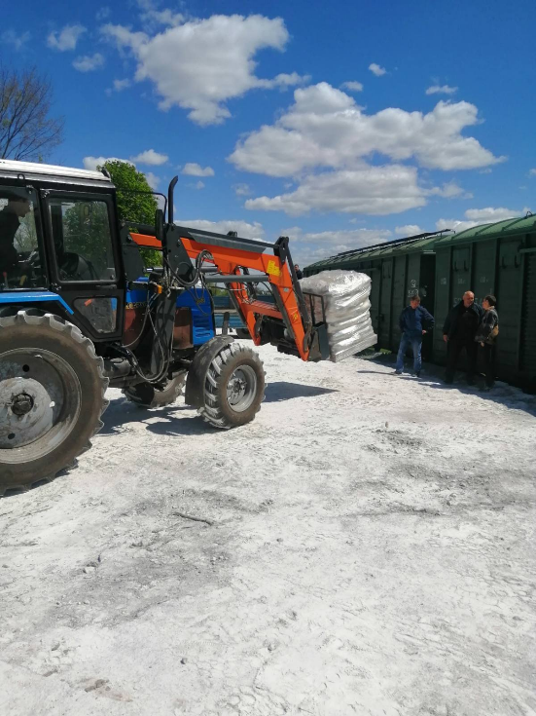
У рамках Державної програми продовольчої підтримки регіонів, ініційованої Президентом України Володимиром Зеленським, Чернігівська обласна військова адміністрація на чолі з Chaus Viacheslav організувала доставку продовольчих наборів для жителів Новгород-Сіверського району. Продуктові набори надійшли залізничним транспортом. Дуже вдячні за допомогу у доставці Новгород-Сіверська районна військова адміністрація на чолі з Андрієм Анікієнко. Це перша партія такої гуманітарної допомоги від держави.
ІІ розподіляють між жителями: Печенюг, Троїцького, Михальчиної Слободи, Грем'яча, Горбова, Шептаків, Дігтярівки, Мамекиного, Будо-Вороб'ївської, Чайкиного, Кудлаївки, Комані, Блистови.
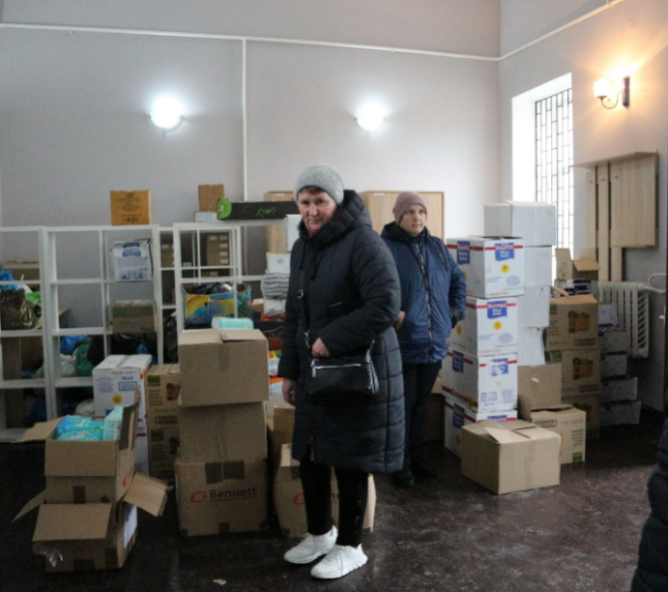
Найнеобхідніше жителям прикордонних сіл передав народний депутат по нашому округу Максим Зуєв. Щира вдячність за вашу небайдужість у такий складний для всіх нас час!
До нас привезли понад три тонни гуманітарної допомоги: продукти, підгузки, теплі речі, ковдри тощо.
Їх вже везуть в Михальчину Слободу, Грем’яч, Мурав’ї та Бучки.
Допомогу віддадуть сім’ям з дітьми з інвалідністю, сім’ям у складних життєвих обставинах, багатодітним родинам, молодим матусям. Словом, всім вразливим категоріям населення.

Допомога місцевих громад з інших регіонів місцевій громаді (світлини).

Новгород-Сіверська громада за сприянням Асоціації міст України та її очільника Віталія Кличка отримала гуманітарний вантаж - 10 тонн борошна.
Напередодні Великодня надійшла допомога з Львівщини.

Допомога вітчизняних волонтерів, підприємств, благодійних та громадських організацій місцевій громаді (світлини).

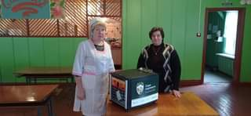https://www.facebook.com/747228522127439/posts/pfbid0pwJTTAqFDGuPKYHN6AeoUyVT8kRRwmpD7Lypmsd9RyacBZsfnDu38LMmbJHkCoqpl/?d=n
https://www.facebook.com/747228522127439/posts/pfbid0cixvafd1odJZfnwFZUyZR8vaHTnYn8f83udnLSsXGzqpmMYoQDk5jFnDkZW9qURfl/?d=n

Пооб’єктний профіль конкретних потреб щодо подолання наслідків російської воєнної агресії на території місцевої громади.

Перелік укриттів м. Новгород-Сіверський
https://ns-mrada.cg.gov.ua/index.php?tp=page&id=442772
Розробка проектів реконструкції та будівництва нових об'єктів – розробка проєкту будівництва захисної споруди цивільного захисту в гімназії ім. Б.Майстенка та розробка проекту реконструкції ЗОШ І-ІІІ ст. №2 після авіаудару.
Проектування та будівництво укриттів – проектування та будівництво захисної споруди цивільного захисту в гімназії ім. Б.Майстенка.
Відновлення та будівництво критичної інфраструктури – заміна системи водопостачання в громаді

Стратегічна сесія щодо планування відбудови та сталого економічного розвитку Новгород-Сіверської міської територіальної громади (жовтень 2022 року)
Стратегічна сесія Новгород-Сіверська міської територіальної громади Чернігівської області
Дата проведення - 20 жовтня 2022 року
У стратегічній сесії прийняли участь 19 осіб.
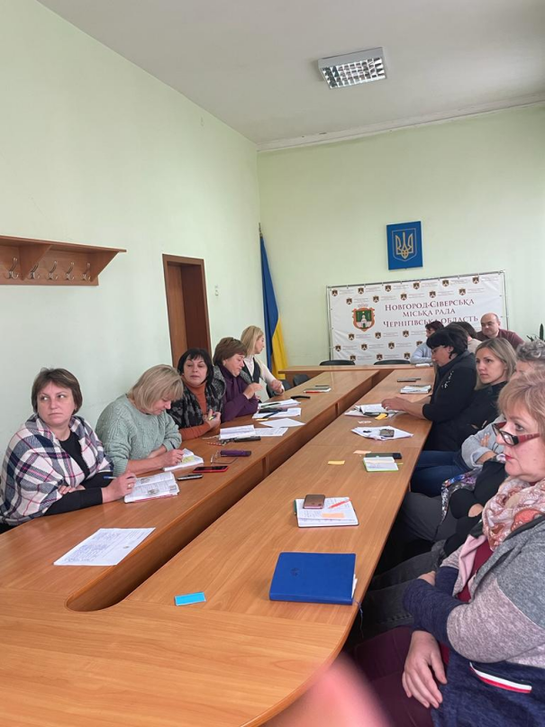
Перед стратегічною сесією було проведено інтерв’ю з головою громади Новгород-Сіверська Людмилою Ткаченко та громадським активом територіальної громади.
Мальовничий куточок на Десні та одне із найдавніших міст України– це місто Новгород-Сіверський, територіальна громада розташована на півночі Чернігівщини. Місто має тисячолітню історію, пов’язану з князем Ігорем Святославичем – героєм «Слова о полку Ігоревім». Тут переплелися давньоруська, козацька, польська та російська історії.
Громада, оскільки знаходиться поруч з кордоном рф, одна із перших відчула на собі наслідки «захисту та порятунку людей від київського режиму» рф, яка широкомаштабно вторглася в Україну 24 лютого.
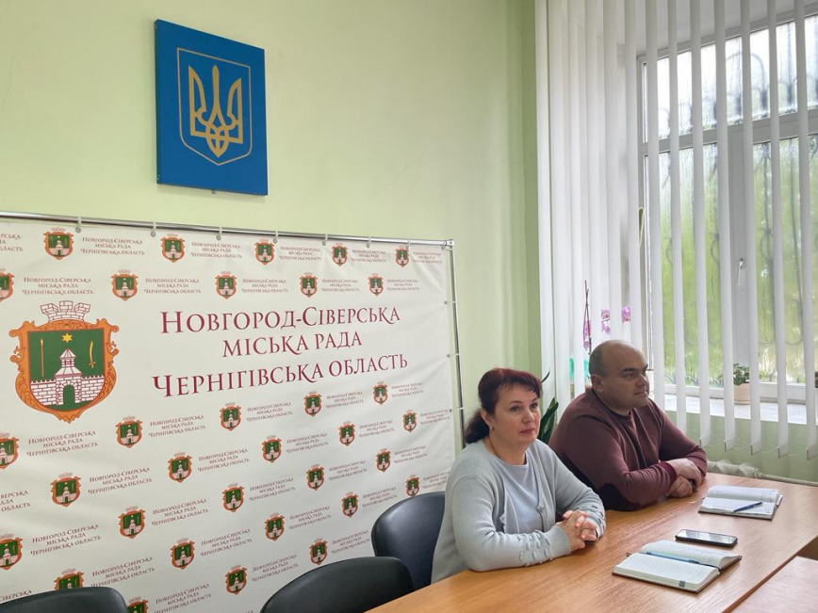
Голова Новгород-Сіверської громади Людмила Ткаченко разом зі своєю командою перебувала в окупації з перших днів війни. І навіть після звільнення росіяни не залишають цю громаду у спокої. 12-го травня 2022 року від авіаударів російських військ у місті загинуло троє людей, 30 – поранені, знищено два навчальних заклади.
Короткі висновки по результатах стратегічної сесії:
На початку стратегічної сесії Керівник проєкту Наталія Федорович розказала присутнім про діяльність Громадської організації “Мережа захисту національних інтересів “АНТС””, її склад та про спільну реалізацію проєкту Гранту №UKR096 «Зміцнення громад заради перемоги та відродження України» «Зміцнення громадської довіри» USAID/UCBI III. Також був на початку стратегічної сесії переглянутий відеоролик про діяльність Громадської організації “Мережа захисту національних інтересів “АНТС””.
Під час проведення стратегічної сесії, присутніх (19 осіб) було розділено на групи, в яких проводилось обговорення нагальних (1-2 роки) та довгострокових (5-7 років) напрямків відбудови та розвитку громади. У результаті було отримано десятки запропонованих та обгрунтованих напрямів. Вибір було звужено шляхом голосування.
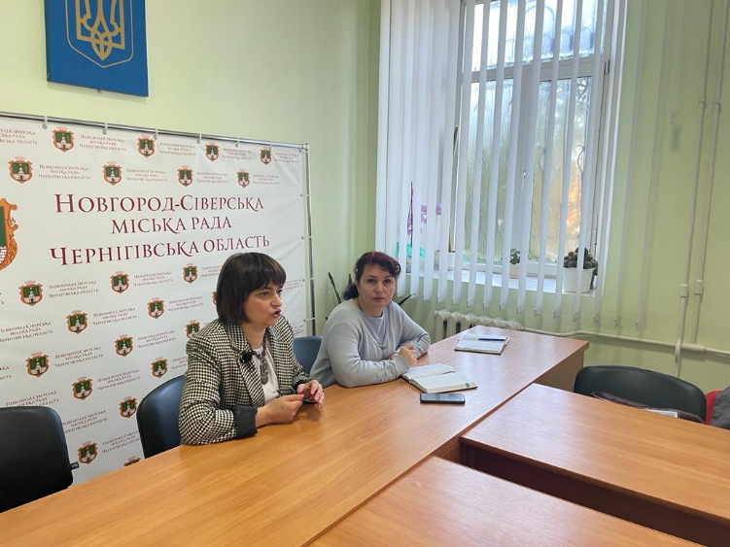
За рішенням стратегічної сесії громада обрала пріоритетні напрями відновлення та розвитку Новгород-Сіверської громади:
• Розвиток та підтримка підприємництва, сільсько-господарського виробництва, туризму, що буде наслідком створення нових робочих місць; • Модернізація водопостачання;
• Відновлення зруйнованих в наслідок влучення снарядів рф закладів освіти. Будівництво укриття та бомбосховищ.
Як висновок, варто зазначити, що Новгород-Сіверська міська територіальна громада - дієва, має багато ініціатив, розпочатих процесів, затверджених програм до реалізації. Потребує посилення інституційної спроможності громади, зокрема в організації роботи з партнерами, вивченню досвіду інших практик, досвіду роботи з міжнародними партнерами.

РОЗДІЛ IV. ОСНОВНІ ПРІОРИТЕТИ, НАПРЯМИ, ШЛЯХИ ТА СПОСОБИ ВІДБУДОВИ МІСЦЕВОЇ ТЕРИТОРІАЛЬНОЇ ГРОМАДИ

Глава 1. Забезпечення безпеки
Рекомендації щодо організації навчання домедичної допомоги
На виконання Закону України від 24 лютого 2022 року № 2102-ІХ «Про затвердження Указу Президента України «Про введення воєнного стану в Україні» наказом Міністерства охорони здоров’я України від 17 березня
2022 року № 498 «Щодо курсів організації надання домедичної допомоги постраждалим в умовах бойових дій ⁄ воєнного стану для підрозділів сил оборони» з метою організації навчання домедичної допомоги було наказано Тернопільському національному медичному університету
ім. І.Я. Горбачевського Міністерства охорони здоров’я України, державному закладу «Український науково-практичний центр екстреної медичної допомоги та медицини катастроф Міністерства охорони здоров’я України» ГО «Всеукраїнська рада реанімації (ресусцитації) та екстреної медичної допомоги» розробити освітні програми, навчальні матеріали, методичні матеріали щодо домедичної допомоги та забезпечити методичний супровід навчально-тренувальних підрозділів центрів екстреної медицини та медицини катастроф усіх регіонів для проведення навчання з вищезазначених питань. Окрім того, структурним підрозділам з питань охорони здоров’я усіх областей було необхідно організувати навчання домедичної допомоги.
На сьогодні, на сайті державного закладу «Український науково-практичний центр екстреної медичної допомоги та медицини катастроф Міністерства охорони здоров’я України» (адреса – м. Київ,
вул. Братиславська 3) відповідальним за формування груп для навчання визначено Крилюка Віталій Омельяновича тел.: 0505460505) до якого може звернутися кожна громада.
Другий шлях організації навчання домедичної допомоги у кожній громаді – це визначення інструктора з числа медичних працівників, який працює у громаді щодо проведення вищезазначеного курсу підготовки. Відповідно до наказу Міністерства охорони здоров’я України від 09 березня 2022 року № 441 «Про затвердження порядків надання медичної допомоги особам при невідкладних станах» кожний інструктор може отримати рекомендації щодо програми, формату курсу, логістики курсу, рекомендації щодо відпрацювання навичок та інше по тематикам Порядків, які затвердженні наказом Міністерства охорони здоров’я України від 09 березня 2022 року № 441, а саме: надання домедичної допомоги при раптовій зупинці кровообігу, порушенні прохідності верхніх дихальних шляхів – обструкція стороннім тілом, при масивній зовнішній кровотечі, підозрі на мозковий інсульт, підозрі на гострий інфаркт міокарда, при проникаючий та тупій травмі грудної клітини, при проникаючий та тупий травмі органів черевної порожнини, при підозрі на пошкодження хребта, підозрі на травму голови, підозрі на перелом кінцівок, постраждалим при травматичній ампутації, при синдромі довготривалого здавлення, підозрі на шок, при підозрі на передозування на передозуванні опіоїдами, при підозрі на гостре отруєння невідомою речовиною, при термічних опіках, при загальному переохолодженні та⁄або відмороженні, при судомах, пошкодженні очей, тепловому ударі, ураженні електричним струмом або блискавкою, при утопленні, анафілаксії, при гіпоглікемії, постраждалим з любою травмою. Крім того є Порядок надання домедичної допомоги постраждалим в умовах бойових дій⁄воєнного стану.
Для використання у роботі інструкторів додається презентація, яка розроблена Тернопільським національним медичним університетом
ім. І.Я. Горбачевського Міністерства охорони здоров’я України.
Всі вищезазначені матеріали надаються у додатках для використання та організації проведення навчання з домедичної допомоги. Громадам необхідно надати можливість інструкторам проведення цього навчання у працюючих організація, освітних закладах та громадських містах.

Глава 2. Формування умов сталого економічного розвитку

2.1 Рекомендації з відновлення та розвитку соціальної сфери
Потреби місцевої громади
- Громада має значну потребу в покрівельних, та інших будівельних матеріалах для ремонту пошкоджених під час окупації будівель та споруд.
- Будівництво системи захисних споруд, укриттів, в тому числі мобільних.
- Створення нових робочих місць.
- Розробка комплексного просторового плану розвитку громади
- Створення безбар’єрного простору міста;

Рекомендації з відновлення та розвитку соціальної сфери базуватимуться на плані відновлення Національної ради з відновлення України від наслідків війни https://www.kmu.gov.ua/storage/app/sites/1/recoveryrada/ua/social-protection.pdf

Ціль | Рекомендації
Відновлення інфраструктури | Nefco Екологічні проекти для покращення енергетичної безпеки та допомоги країнам у досягненні цільових показників викидів  https://www.nefco.int/financing-options/financing-for-municipal-sector/
Житло для ВПО | Звернутись до Міністерства розвитку громад та територій для надання субвенції з державного бюджету місцевим бюджетам на викуп, будівництво житла з метою передачі для тимчасового проживання внутрішньо переміщених осіб  https://zakon.rada.gov.ua/laws/show/495-2022-%D0%BF#n95
Надання невідкладної допомоги постраждалим внаслідок бойових дій, в тому числі ВПО | МБФ ІЗОЛЯЦІЯ за фінансової підтримки Європейського Союзу. Запити від громад приймаються на щотижневій основі до моменту вичерпання фінансового ресурсу на дану допомогу в рамках проєкту ZMINA 2.0.  https://izolyatsia.org/ua/project/war-related-population-needs/population-needs-info/  Звернутись до Центру допомоги цивільним особам у конфлікті CIVIC  https://civiliansinconflict.org/tools/toolkit-advancing-protection-of-civilians-in-conflict/
Створення соціальних підприємств, працевлаштування вразливих груп населення | Програма Соціального інвестування WNISEF надає кредит соціальним підприємствам, які мають відповідати таким критеріям :  1) Зайнятість вразливих груп населення. На підприємстві працює більше 50% співробітників, які представляють вразливі групи населення, і велика частина прибутку реінвестується в розвиток компанії для створення нових робочих місць.  2) Зайнятість вразливих груп населення. На підприємстві працює менше 50% співробітників, які представляють вразливі групи, і щонайменше 10% від прибутку спрямовано на соціальну мету.  3) Мінімум 20% від прибутку спрямовано на соціальну мету.  https://wnisef.org/uk/impact-investing/
Психологічна допомога внутрішньо переміщеним особам та громадянам, що постраждали від війни | Створити кімнати відновлення, психологічного розвантаження для мешканців громади.  Звернутись до ГО "Асоціація ЕМДР в Україні фахове об'єднання зі спеціальної травматерапії" для підготовки фахівців https://emdr.com.ua/  Звернутись до БФ "Надія по всьому світові" за допомогою в підготовці фахівців у галузі психології, з метою подолання травматичного досвіду за допомогою технік самодопомоги, інструментів розслаблення та зцілення в умовах інтенсивного стресу, пов’язаного з війною, з застосуванням методики «Діти та війна. Навчання технік зцілення»  https://www.facebook.com/hopewwukraine
Центри реабілітації ветеранів та членів їх сімей | Можна звернутись до до Фонду “Східна Європа” за фінансуванням в рамках програми “Стійкість” https://eef.org.ua/program/programa-stijkist/  Міністерство ветеранів розробляє механізм відшкодування вартості наданих послуг із психологічної реабілітації для ветеранів і членів їхніх сімей. https://www.kmu.gov.ua/news/psihologichnu-reabilitaciyu-zahisnikiv-ta-yihnih-rodin-na-chas-voyennogo-ta-pislyavoyennogo-stanu-zdijsnyuvatimut-za-novim-mehanizmom  Методичні рекомендації щодо організації психосоціальної допомоги ветеранам війни та членам їхніх сімей на місцевому рівні https://cutt.ly/hN3HME5
Університет третього віку | Організація клубу дозвілля та освіти для людей поважного віку на базі територіального центру соціального обслуговування населення або хабу.  Як приклад Гуманітарний Хаб "Вік Щастя" https://www.facebook.com/vikschastya
Створення системи патронатних сімей | Підготовка програми підготовки кандидатів у патронатні вихователів.  Можна звернутись до міжнародної благодійної організації Партнерство «Кожній дитині» http://www.p4ec.org.ua/ua/about  https://cutt.ly/EN7gF5r  https://cutt.ly/uN7ggtn
Покращення якості соціальних послуг одиноким громадянам похилого віку | Громадські організації можуть наймати фіз-осіб підприємців для надання соціальних послуг одиноким людям похилого віку у них вдома, або можуть створити приватний хоспіс із надання соціальних послуг громадянам похилого віку.
Патронатні сім'ї для дітей та громадян похилого віку | Громада може спонукати мешканців забирати одиноких громадян у патронатні сім'ї, де вже виховуються діти, що залишились без батьківського піклування
Створення центру безпеки | Алгоритм створення Центру безпеки громадян на прикладі Лиману Донецької області https://cutt.ly/dN5msWy  Досвід Німеччини. Bundesanstalt THW (Федеральне агенство технічної допомоги ФРН) https://m.thw.de/DE/THW/Bundesanstalt/bundesanstalt_node.html?noMobile=1

Загальні рекомендації щодо соціального та гуманітарного забезпечення https://cutt.ly/BN3KUoD

Додаток.
Ресурсні центри, українські та міжнародні донорські організації
- Український соціальний венчурний фонд http://usv.fund/
- Портал «Громадський простір» https://www.prostir.ua/category/grants
- Ресурсний центр «Гурт» https://gurt.org.ua/news/grants/
- ІСАР Єднання https://ednannia.ua/
- House of Europe - https://houseofeurope.org.ua/
- Міжнародний фонд «Відродження» http://www.irf.ua/grants/contests/
- Програма ООН із відновлення та розбудови миру https://www.undp.org/uk/ukraine/UNRPP-grants-and-opportunities
- Міжнародна організація з міграції http://www.iom.org.ua/ua
- Goethe-Institut – https://www.goethe.de/ins/ua/uk/kul/uap.html
- Всеукраїнська благодійна організація “Інститут місцевого розвитку” https://www.mdi.org.ua/
- Nefco https://www.nefco.int/financing-options/financing-for-municipal-sector/
- USAID https://www.usaid.gov/ukraine/
- Благодійний фонд «МХП – Громаді» https://mhpgromadi.org.ua/hranty/potochni-hranty/
- МБФ ІЗОЛЯЦІЯ за фінансової підтримки Європейського Союзу https://izolyatsia.org/ua/project/war-related-population-needs/population-needs-info/
- Bundesanstalt THW (Федеральне агенство технічної допомоги ФРН) https://m.thw.de/DE/THW/Bundesanstalt/bundesanstalt_node.html?noMobile=1
- Платформа ініціатив “Теплиця” м.Слов’янськ (м. Дрогобич) https://www.facebook.com/teplitsia
- “Вільна хата” м. Краматорськ (м. Івано-Франківськ) https://www.facebook.com/vilha.ua/
- БФ "Надія по всьому світові" https://www.facebook.com/hopewwukraine
- Звернутись до ГО "Асоціація ЕМДР в Україні - фахове об'єднання зі спеціальної травматерапії" https://emdr.com.ua/
- Фонд “Східна Європа” https://eef.org.ua/

2.2 Рекомендації до Плану відновлення у сфері землеустрою

Ключові виклики для відновлення:
- відсутність реальних ресурсів для реалізації відповідних проектів;
- відсутність спеціалістів для реалізації визначених проектів;
- відсутність досвіду у роботі з відповідного обладнання та техніки;
- близькість до кордону з країною агресором.

Ключові можливості:
- розвивати стратегічне партнерство – з органами державної влади, експертними організаціями, науковими установами, фінансовими інституціями, з метою залучення зовнішніх ресурсів (фінансових, експертних, трудових) для реалізації планів і проектів.

Ключові принципи відновлення:
- Створення об’єктивної бази даних щодо земельного ресурсу громади;
- Забезпечення об’єктивного, прозорого та відкритого доступу до інформації про земельні ресурси;
- Мінімізувати корупційні впливи, шляхом забезпечення рівного доступу до інформації;
- Отримання громадою повної та об’єктивної інформації щодо важливого ресурсу.
- Відновлення порушених земель та приведення їх у попередній довоєнний стан, з метою збереження рівня родючості та інших показників;

Проектна пропозиція

Назва проекту:
Проведення інвентаризації земель Новгород-Сіверської територіальної громади
Проведення рекультивації порушених земель

Обгрунтування проекту:

У громаді на даний час відсутній повний та об’єктивний облік земель, що сприяє неналежному використанню земель власниками та/або користувачами, необ'єктивному надходженню податку за землю та орендних платежів, а також відсутності відкритої інформації для потенційних інвесторів та землевласників та/або землекористувачів.
Бойові дії на території громади призвели до порушення ґрунтового покриву. І на природних ділянках, і на території сільськогосподарських земель, внаслідок розривів снарядів, проїзду важкої техніки та будівництва різноманітних укріплень та фортифікацій відбувалось значне пошкодження ґрунту та рослинності. Наслідками порушень є ерозійні процеси та зниження родючості, забруднення ґрунту та ґрунтових вод, що є великою загрозою для відновлення сільського господарства. Одним з варіантів рішення в ситуації, яка склалась із руйнуванням ґрунтів, є рекультивація порушених земель, якій передували б заходи із розмінування території; виявлення та маркування на місцевості ділянок сільськогосподарських земель, забруднених внаслідок розривів снарядів та під дією інших техногенних факторів; проведення широкомасштабних робіт з ліквідації окопів й інших механічних порушень ґрунтового покриву.

Стратегічні цілі проекту:
- Забезпечити ведення об’єктивної інформації щодо обліку земель;
- Забезпечити об’єктивну сплату податкових надходжень та орендної плати за землю;
- Забезпечити відкритий та прозорий доступ до інформації щодо наявного земельного ресурсу на території громади для інвесторів, землевласників та землекористувачів;
- створення інвестиційно привабливих територій;
- проведення комплексних дій щодо рекультивації порушених земель, який передували б заходи з розмінування території.

Етапи проекту:
- Залучити партнерів та інвесторів до реалізації проекту інвентаризації земель Новгород-Сіверської міської територіальної громади, що надасть можливість доступу до об’єктивної інформації про землі на території громади;
- Залучити грантодавців/донорів до проведення рекультивації порушених земель громади;
- Реалізувати проект, з досягненням мети проведення інвентаризації земель та проведення рекультивації порушених земель територіальної громади.

Період виконання: 2023 рік.
Фінансова потреба: для досягнення цілей проекту потрібні фінансові і техніко-економічні розрахунки.

2.3 Рекомендації до Плану відновлення у сфері енергопостачання та енергоефективності
Пріоритезація питань енергопостачання та енергоефективності, за оцінкою ОМС
Питання енергоефективності не були віднесені до переліку найбільш пріоритетних у плані повоєнного відновлення. Однак було запропоновано до реалізації «Побудови полігону для зберігання та переробки твердих відходів».

Ключові виклики для відновлення:
відсутність ресурсів для проведення енергоаудиту;
відсутність «швидких» ресурсів для придбання резервних джерел живлення;
Рекомендації до Плану відновлення у сфері енергопостачання та енергоефективності
Проведення енергоаудиту за результатами якого можливо буде продовжувати роботу щодо реалізації заходів з енергоефективності та термомодернізації об’єктів комунальної власності. Здобутий досвід у подальшому доцільно впровадити і на об’єкти інших форм власності. Після проведення енергоаудиту можливе залучення низки джерел для проведення заходів з енергоефективності та термомодернізації: Енергосервісний договір та співпраця з ЕСКО; залучення коштів Північної екологічної фінансової корпорації (НЕФКО); кредитні кошти ЄІБ за Проєктом «Енергоефективність громадських будівель в Україні (UPBEE)» (0.25% річних) тощо.
Можливі джерела фінансування: власні кошти/співфінансування, грантові кошти, кредитні кошти, державна підтримка.
Можливі партнери: Держенергоефективність, Фонд Енергоефективності (проекти «Енергодім» та «ВідновиДІМ»), GIZ, МФО, Північна екологічна фінансова корпорація (НЕФКО).

Придбання резервних джерел живлення для забезпечення критичної інфраструктури електроенергією (мобільні котельні, дизель/бензо/газо генератори) та паливо для них.
Можливі джерела фінансування: власні кошти/співфінансування, грантові кошти, кредитні кошти.
Можливі партнери: Донори (країни партнери), USAID (Energy security), GIZ, МФО

Розглянути варіант щодо будівництва заводу з виробництва енергії з відходів (за новітніми технологіями, які є майже нейтральним щодо CO2 і стане чистим скороченням CO2), що замінить використання газу та стане автономним джерелом електро та теплопостачання Громади.

Можливі джерела фінансування: власні кошти/співфінансування, грантові кошти, кредитні кошти, механізм державно-приватного партнерства.
Можливі партнери: Донори (країни партнери), МФО, інвестори
У зв’язку з наявності на території Громади великої кількості сельхозпідприємств, доцільно розглянути питання щодо встановлення додаткових джерел електроенергії та тепла, як альтернативу газопостачання, які використовують солому.

У зв’язку з наявністю великої кількості сонячних днів, доцільно розглянути питання щодо встановлення сонячних панелей та будівництва сонячної електростанції.
Можливі джерела фінансування: власні кошти/співфінансування, грантові кошти, кредитні кошти, механізм державно-приватного партнерства.
Можливі партнери: Донори (країни партнери), МФО, інвестори.

Глава 3. Соціальний та гуманітарний захист

3.1 Рекомендації у сфері охорони здоров’я
Потреби місцевої громади з охорони здоров’я:
Психологічна допомога – Високі
Рекомендації
Психологічна допомога
За ініціативи першої леді України Олени Зеленської формується Національна програма психічного здоров’я та психосоціальної підтримки для того, аби кожен українець, який зіткнувся з війною, мав надійну опору та можливість пережити травматичні події і жити далі. Через війну багато українців пережили надважкий досвід втрати близьких, багато хто залишив власні домівки, роботу, дехто пережив окупацію або полон та зазнав насильства. Всі ці фактори можуть суттєво впливати на психічний стан людини та мати певні наслідки. На сьогодні МОЗ України у рамках міжсекторної взаємодії з різними міністерствами, громадськими організаціями, академічної спільноти та донорів у сфері надання психологічної допомоги розробляє Національну програму психічного здоров’я та психосоціальної підтримки. Також велику підтримку надають міжнародні організації, такі як: ВООЗ, USAID, UNICEF. Вже зараз щоденно йде активна робота з підготовки та навчання наданню психологічної та психічної допомоги за різними напрямами наших медиків, працівників аптек, соціологів, працівників «гарячих ліній», працівників освіти та інших фахівців. Завдяки децентралізації, психологічну та психічну допомогу вдасться довести до кожної громади та людини окремо. Ще одним кроком є створення консультаційних центрів у громаді, де кожен мешканець зможе звернутися та отримати компетентну допомогу фахівця. Крім того, одним із важливих напрямків роботи є трансформація психічних лікарень.
Нажаль, згідно звітів громад, у більшості відсутні центри та відділення реабілітації, тобто ще відсутній вищезазначений напрямок роботи. Сьогодні у кожній громаді у містах де мешканки громади можуть отримати необхідну їм інформацію, повинна бути інформація що кожний хто потребує психологічної допомоги може звернутися за одним із номерів «гарячих ліній» психологічної підтримки:

0 800 60 20 19 – Контакт-центр МОЗ;
1547 – Урядова лінія;
0 800 33 20 29 – Лінія допомоги для ветеранів та членів їхніх родин Українського ветеранського фонду;
1548 – Лінія Мінреінтеграції;

0 800 100 102 – Лінія Національної психологічної асоціації;
0 800 210 160 – Лінія міжнародної гуманітарної організації «Людина в біді»;
(044) 456 17 02; (044) 456 17 25 – Лінії Київського міського центру психолого-психіатричної допомоги при станах душевної кризи;
0 800 211 444 – Лінія емоційної підтримки Міжнародної організації з міграції
7333 – Лінія запобігання самогубствам Lifeline Ukraine;
0 800 500 335 (з мобільного або стаціонарного); 116 123 (з мобільного) – Лінія ГО «Ла Страда-Україна».

У кожній громаді людина повинна мати можливість отримати психологічну допомогу. Проводити психологічне консультування можуть особи з повною вищою освітою за спеціальностями «Психіатрія», «Дитяча психіатрія», «Психотерапія», «Психологія», «Медична психологія», «Медицина», «Медсестринство», «Фізична терапія, ерготерапія», «Дошкільна освіта», «Початкова освіта», «Середня освіта», «Соціальна робота» або за іншими спеціальностями, спеціальна (фахова) підготовка яких включає формування компетентностей психолога, педагога, фахівця з соціальної роботи, та додатковим навчанням конкретному методу(ам) психологічного консультування, що засвідчується сертифікатом, отриманим в процесі безперервного професійного розвитку.
Надавачами послуг психологічної допомоги є: 1) психіатри; 2) медичні сестри/брати; 3) психологи; 4) працівники, трудові функції яких передбачають надання психологічної допомоги. Місцями надання психологічної допомоги є заклади охорони здоров’я, інші заклади, незалежно від форми власності та організаційно-правової форми, які одержали ліцензію на провадження господарської діяльності з медичної практики, кабінети приватної практики фізичних осіб підприємців, які одержали ліцензію на провадження господарської діяльності з медичної практики. Усі види психологічної допомоги можуть надаватися як безпосередньо, так і за допомогою засобів дистанційного звʼязку, зокрема застосовуючи домашнє телеконсультування або телемедичне консультування.
Психологічну допомогу в реабілітації у сфері охорони здоров’я здійснює клінічний психолог (психолог, психотерапевт) у складі мультидисциплінарної реабілітаційної команди. До надання психологічної допомоги в роботі мультидисциплінарної реабілітаційної команди залучаються фахівці, які мають вищу освіту за спеціальностями "Психологія" та/або "Медична психологія", досвід практичної роботи в закладах охорони здоров’я та/або реабілітаційних закладах не менше одного року та відповідають іншим вимогам, встановленим законодавством.
У МОЗ України розроблено Порядок надання психологічної допомоги, який зараз знаходиться на стадії доопрацювання і буде найближчим часом затверджено наказом МОЗ.
Сьогодні Національна служба здоров’я України разом з Мінветеранів надають психологічну допомогу ветеранам та членам їх сімей. Для отримання такої допомоги необхідно звернутися до Міністерства у справах ветеранів України, Директорат реабілітації та медичного забезпечення. Телефон для довідок: 063 230 20 11 з понеділка по п’ятницю.
З самого початку війни були розроблені Рекомендації з надання психологічної допомоги. Ці рекомендації може використовувати у своїй роботі працівник, який буде займатися цим напрямком роботи.

Алгоритм надання першої психологічної допомоги складається з п’яти кроків, під умовною назвою «5В»
№ кроку | Назва | Необхідні дії
1. | «Впізнати» | Помітити та впізнати ознаки розладу, підійти до людини, висловити занепокоєння, запропонувати розмову. Оберіть час і місце, де б вам не заважали провести розмову. Пропозиція поговорити, коли навколо багато людей, — не найкраща ідея. Знайдіть місце, де ви перебуватимете сам на сам, і лише тоді проведіть діалог.
2. | «Визнати» | Неосудливо вислухати, розпитати, уточнити. На цьому етапі ми приймаємо досвід людини та показуємо їй нашу готовність бути поруч з нею і слухати. Коли вона дала згоду поговорити з вами, запитайте її про почуття, симптоми і думки. Поцікавтеся, що людина відчуває і скільки часу це триває, що саме вона помітила за собою та що про це думає. Вона може звинувачувати себе в розладі чи неспроможності подолати цей стан. На цьому етапі варто запевнити її, що психічні розлади — це такі ж самі захворювання, що потребують лікування та корекції, і людина не може бути в цьому винною.
3. | «Відреагувати» | Запропонувати підтримку та допомогу, надати інформацію, заохотити до самодопомоги та пошуку додаткової підтримки. Коли ми розпитали, вислухали, уточнили, встановили ближчий контакт і довіру, ми пропонуємо допомогу, знайомимо з потрібною інформацією, спонукаємо до методів самодопомоги або звернень по додаткову допомогу. При цих станах типовим може бути відчуття безнадії. Тому варто бути готовими до слів на кшталт «мені нічого не допоможе». Запитайте, чи знає вона, що з нею відбувається і чи хотіла б дізнатися більше. Якщо так — надайте їй цю інформацію. Запитайте, чи потрібна їй допомога від вас, чи хотіла б вона мати якусь сторонню допомогу, можливо, фахівців. Запропонуйте методи самодопомоги.
4. | «Відскерувати» | Запропонувати звернутися за фаховою допомогою. Якщо несприятливий стан триває більше двох тижнів, якщо він негативно впливає на повсякденне життя, якщо людині важко функціонувати, виникають проблеми на роботі та у спілкуванні з іншими — дуже важливо скерувати людину звернутися по фахову допомогу.
5. | «Відстежити» | Звернути увагу на стан людини, з’ясувати, чи зверталася людина до фахівців та яким був результат, надати додаткову підтримку у разі потреби. Після того, як ми надали допомогу, підтримали, порекомендували, куди звернутися, ми звертаємо увагу на стан колеги, з’ясовуємо, чи звертався/зверталася він/вона до фахівця, яким був результат, чи потрібна якась додаткова підтримка

РЕКОМЕНДАЦІЇ НАДАННЯ ПЕРШОЇ ПСИХОЛОГІЧНОЇ ДОПОМОГИ
Стан при якому необхідно надати психологічну допомогу | Необхідні дії
ЯК ДОПОМОГТИ ЛЮДИНІ, ЯКА ПЕРЕЖИВАЄ ПАНІЧНУ АТАКУ | У багатьох людей в житті буває лише один-два напади паніки, і проблема минає, можливо, коли закінчується стресова ситуація. Але якщо у вас періодичні, несподівані напади і ви відчуваєте постійний страх перед наступним, може виникнути стан, який називається панічним розладом. Панічна атака — це раптовий епізод сильного страху, що зумовлює важкі фізичні реакції, без реальної небезпеки чи видимої причини. Коли трапляються напади паніки, ви можете подумати, що втрачаєте контроль, переживаєте серцевий напад або навіть помираєте.  Причини панічних атак: спадковість; стресова ситуація (переїзд, подружній конфлікт, операція, нові обов’язки чи фізична хвороба, смерть близької людини); травматична подія (сексуальне насильство або серйозна аварія); темперамент, чутливий до стресу або схильний до негативних емоцій; зміни у роботі певних ділянок мозку; куріння або надмірне споживання кофеїну; історія дитячого фізичного або сексуального насильства.Панічні атаки зазвичай починаються раптово, без попереджувальних ознак. Вони можуть завдати удару будь-коли — за кермом автомобіля, у торговельному центрі, під час засинання або ділової зустрічі.  Коли варто звернутися до лікаря? Якщо у вас були симптоми панічної атаки, якомога швидше зверніться по медичну допомогу. Панічні атаки хоча й спричиняють сильний дискомфорт, але не загрожують життю. Проте з ними важко впоратися самостійно, крім того, вони можуть посилитися без лікування. Симптоми панічної атаки можуть також нагадувати симптоми інших серйозних проблем зі здоров’ям, наприклад, серцевий напад, тому важливо звернутися до сімейного лікаря, щоб виключити такі ризики.  Ускладнення панічних атак: розвиток специфічних фобій (наприклад, страх керування автомобілем або виходу з дому); часті звернення по медичну допомогу через погане самопочуття; уникання певних соціальних ситуацій; проблеми на роботі чи в школі; депресія, тривожні розлади та інші психічні розлади; підвищений ризик вчинення самогубства; зловживання алкоголем або іншими речовинами. Люди, які стикалися з панічними розладами, також можуть переживати агорафобію. Це страх відкритого простору й натовпу, адже перебування в таких місцях або ситуаціях може спровокувати панічну атаку. Люди з агорафобією намагаються не виходити за межі оселі наодинці, не відвідувати супермаркети, уникати подорожей певними видами транспорту, можуть боятися переходити мости, їздити в ліфті тощо. Допомога і профілактика: зрозумійте причини тривоги, паніки й агорафобії; визначте ситуації, яких ви уникаєте чи боїтеся; оцініть природу конкретних симптомів, їх частоту і важкість, а також обставини, за яких виникає паніка; з’ясуйте, чи є супутні фактори (депресія, інші тривожні стани, вживання психоактивних речовин тощо). Рекомендовано: практики для розслаблення м’язів; релаксація за допомогою дихальних вправ; навчитися розпізнавати власні ознаки стресу та визначити разом зі спеціалістом ефективні техніки для їх послаблення.
ЯК КОРЕГУВАТИ РІВЕНЬ СТРЕСУ В ОРГАНІЗМІ ЗА ДОПОМОГОЮ ВПРАВ | Наше тіло — дуже розумна саморегулювальна система, яка здатна підтримувати більш-менш стабільний стан під натиском зовнішніх подразників. Та все ж, організм чи не кожного українця переживає зараз стрес. Коли ми відчуваємо виклик і загрозу, нервова система реагує викидом гормонів, які готують тіло до прийняття надзвичайних заходів. Так існує еустрес («хороший» стрес, який мобілізує наш організм та допомагає вижити в небезпечній ситуації) та дистрес («поганий» та тривалий стрес, який виснажує організм і зриває механізми адаптації).  Вправи, які допоможуть вам контролювати рівень свого стресу, коли ви відчуваєте, що більше не можете справлятися із ним:  — Таємний таппінг. Робочою областю для цієї вправи є останні фаланги пальців на правій та лівій руках. Натискаючи великим пальцем на фаланги, ми стимулюємо нервові закінчення. Ці імпульси пригнічують активність амигдали (або ж мигдалеподібного тіла) — мозкового центру, який відповідає за тривожність. Тож по черзі натискайте на подушечки кожного пальця, поки не відчуєте, що заспокоїлися.  — Метелик. Схрестіть долоні, зачепившись великими пальцями — на кшталт метелика. Прикладіть долоні до грудей та по черзі легенько й ритмічно пристукуйте по ключиці. Через внутрішні вібрації ви будете чути ці звуки як гучне серцебиття, і саме це заспокоюватиме вас. Продовжуйте цю вправу, поки не відчуєте, що ваше дихання вирівнялося. Відбувається взаємодія на виходи черепних нервів, які отримують перехресні сигнали. Амигдала зменшує свою активність, префронтальна зона активується, мозок переходить в більш адаптивний режим.  — Протитривожне дихання. Ця техніка — з групи дихальних вправ. Для її виконання вам знадобиться будь-який квадратний чи прямокутний предмет, який ви бачите перед собою (двері, стіна, будинок тощо). Супроводжуйте поглядом з першого кута до другого (на рахунок «1»), з другого до третього (на рахунок «2»), з третього до четвертого (на рахунок «3») і з четвертого назад до першого (на рахунок «4») — і так по колу. На рахунок «1» почніть вдих, продовжуйте вдихати повітря через ніч до рахунку «4». Після того знову на рахунок «1» почніть видихати до «4». За рахунок штучного вповільнення вашого дихання ви даєте мозку зрозуміти, що ви в безпеці і зараз можна розслабитися. Цю вправу варто робити під час сильної тривоги. При помірній тривозі його варто робити двічі-тричі на день — у такому випадку протитривожний захист виникає завдяки накопичувальному ефекту.  — Безпечне місце. Це вправа на уяву, яка дозволяє вам відволіктися від того, що відбувається зараз, і уявити себе у безпечному місці, де ви почуваєтеся комфортно та затишно. Заплющіть очі та уявіть собі це місце у всіх деталях, спробуйте почути звуки, які лунають звідти, запахи тощо. Важливо виконувати цю вправу тоді, коли ви перебуваєте у відносній безпеці, адже вам необхідно буде заплющити очі та максимально відволіктися від усього, що відбувається навколо вас. Переконайтеся, що поруч є людина, якій ви можете довіряти.  — Сканування тіла. Техніка, спрямована на розвиток стійкої та гнучкої уваги. Освоєння усвідомленості має на меті, що ви навчитеся спрямовувати увагу на те, що відбувається у цей момент в тілі, органах чуттів та думках. Зосередьтеся на кожній клітинці свого тіла починаючи від маківки і закінчуючи п’ятами. Заплющіть очі, перед цим переконавшись у власній безпеці. Спробуйте відчути своє чоло, очі, ніс, губи, підборіддя, шию. Відчуйте свої плечі та сильні руки, спостерігайте за тим, як ваші легені самостійно дихають і ваша грудна клітина підіймається та опускається. Продовжуйте так до самого низу.  — Прогресивна м’язова релаксація. Техніка, спрямована на роботу м’язів. Важко розслабитися, коли м’язи буквально напружені. Це заважає і дихати вільно, і мати свіжу голову. Техніку краще виконувати наодинці у спокійному місці, або перед сном. Напружте усі м’язи та протримайте цей стан якомога довше, а потім різко розслабте усе тіло. За інерцією м’язи розслабляються ще більше. Коли у крові багато стресових гормонів, то вегетативна система вмикається і починає їх перепрацьовувати. М’язи також залучені в цей процес, тому часом у нас болить спина, затискає шию, з’являється відчуття дискомфорту тощо.  Ці вправи допомагають впоратися зі стресом тут і зараз. Проте якщо ви відчуваєте, що ви не можете самостійно здолати хвилю страху та безпоміччі, поговоріть про це із близькою людиною або зверніться до фахівців, які зараз оперативно надають першу психологічну допомогу онлайн.
ЯК ДОПОМОГТИ ЛЮДИНІ, ЯКА ДУМАЄ ПРО СУЇЦИД | Суїцидальні думки можуть з’являтися як на тлі психічних розладів, зокрема депресії. Проте часом вони можуть виникати і в людини, яка досі не стикалася з ментальними проблемами. Наприклад, якщо вона зазнала сильного стресу чи перебуває у стані психічного та фізичного виснаження. Жодна людина не хоче померти. Людина просто не хоче жити з болем. Ідея про самогубство може означати припинення страждання, напруження, внутрішньої дисгармонії або болючих емоцій. Потужна дія стресу ніби примушує людину прокручувати цю думку в голові, хоча насправді людина не хоче вмирати.  Людина може мати суїцидальні наміри, якщо: погрожує завдати собі шкоди чи вбити себе;шукає способів самогубства: доступ до зброї, гострих предметів, лікарських та інших засобів; говорить або пише про смерть чи самогубство; проявляє безнадію; вдається до ризикованих дій; проявляє лють, злість, бажання помститися; почувається, неначе в пастці, у безвиході; збільшує вживання алкоголю та інших токсичних речовин; проявляє тривогу, збудження, безсоння чи надмірну сонливість; уникає друзів, родини, спільноти; має суттєві зміни у настрої; говорить, що не має сенсу життя, життєвої мети. Часом людина, яка думає про самогубство, заздалегідь починає приводити свої справи до ладу — зустрічатися з членами сім’ї, дарувати особисте майно, складати заповіт та прибирати своє житло так, наче в ньому більше не житиме. У багатьох випадках самогубству можна запобігти. Для цього варто знати фактори ризику, бути уважним до ознак депресії та інших психічних розладів, розпізнавати попереджувальні ознаки скоєння самогубства та втрутитися до того, як це може трапитися. Якщо ви помітили у близької людини чи колеги схильності до суїциду, то найкраще, що можна зробити, — допомогти отримати кваліфіковану допомогу від фахівців. Якщо стан загострюється, а людина не реагує на ваші поради, то варто звернутися до швидкої допомоги або кризової служби.
ЯК ПЕРЕЖИТИ СМЕРТЬ БЛИЗЬКОЇ ЛЮДИНИ | Скорбота – це дуже індивідуальний досвід; немає правильного чи неправильного способу сумувати за людиною, яку ви втратили. Те, як ви сумуєте, залежить від багатьох факторів, зокрема від вашої особистості та стилю подолання, вашого життєвого досвіду, вашої віри та того, наскільки значущою була втрата для вас. Неминуче, процес скорботи потребує часу. Загоєння відбувається поступово; це не можна прискорити. Деякі люди починають відчувати себе краще через тижні або місяці. Для інших процес скорботи вимірюється роками. Незалежно від вашого переживання горя, важливо бути терплячим із собою і дозволити процесу розгортатися природним чином. Спроби ігнорувати свій біль або не допускати його появи, у довгостроковій перспективі лише погіршить його. Для справжнього зцілення необхідно зіткнутися зі своїм горем і активно з ним боротися. Почуття суму, страху чи самотності є нормальною реакцією на втрату. Плач не означає вашу слабкість. Плач — це нормальна реакція на смуток, але не єдина. Ті, хто не плачуть, можуть відчувати біль так само глибоко. Немає конкретних часових рамок для скорботи. Скільки часу це займає, залежить від людини. Продовжувати життя не означає забути про втрату. Ви можете продовжувати своє життя і зберігати пам’ять про когось або щось, що ви втратили, як важливу частину себе. Насправді, коли ми рухаємося по життю, ці спогади можуть стати все більш невід’ємною частиною визначення людей, якими ми є.  Як впоратися з процесом скорботи? Визнайте свій біль. Прийміть факт того, що горе може викликати багато різних і несподіваних емоцій. Шукайте підтримки віч-на-віч у людей, які піклуються про вас. Підтримуйте себе емоційно, піклуючись про себе фізично. Визнайте різницю між горем і депресією.
ЯК ПОБОРОТИ ТРИВОЖНІСТЬ ТА ЗАНЕПОКОЄННЯ | Страх, переживання та стрес — нормальна та зрозуміла реакція на бойові дії. Ми не можемо займатися тим, до чого ми звикли, і не знаємо, коли життя повернеться до «довоєнного». Невизначеність і неможливість контролювати та постійні переживання за своє життя крокують поруч із комендантським часом, оголошеннями порітряної тривоги, пошуком укриття, страхом за рідних і близьких. Це все може призвести до розладів сну, проблем із концентрацією, депресивного та тривожного розладів, панічних атак. Це нормально — почуватися не в тонусі, пам’ятайте про це. Ось поради як зменшити стрес та полегшити паніку: зосередьтеся на тому, що ви можете контролювати. У час коли наші плани руйнуються і ми не можемо нічого спланувати, важливо залишатися при чомусь стабільному. Зробіть усе можливе, щоб підготуватися: складіть тривожну валізку, зробіть запаси їжі, технічної та питної води. Чіткі поради як діяти у разі надзвичацної ситуації ось тут: https://dovidka.info/  Тримайте руку на пульсі новин, але без одержимих перевірок. Важливо розуміти яка ситуація в країні, щоб знати як поводитися і чого очікувати. Та намагайтеся не перевіряти новини щохвилини — це підвищить панічні настрої і відчуття страху за життя і здоров’я як власне, так і близьких.  Подбайте про поживні харчі тривалого зберігання. Зробіть триденний продуктовий запас для дому. За потреби, їх можна взяти з собою в укриття. Бажано, щоб ці продукти не потребували багато води для приготування. Правильне харчування позитивно впливає на ваше психічне здоров’я, адже від спожитої їжі залежить те, як працює наш мозок, як у ньому утворюються нейромедіатори, за допомогою яких нейрони «спілкуються» між собою, та як працює наша імунна система.  Намагайтеся дотримуйтеся режиму сну. Поки людина спить, у неї відновлюється імунітет, здійснюється синтез гормонів (мелатонін виробляється вночі, а кортизол вранці) та виводяться токсини з організму. В тривожні часи воєнних дій і постійних загроз заснути може бути важко. Але не забувайте про таку ніби й тривіальну, проте важлиу процедуру як сон.  Не забувайте рухатися. Навіть якщо ви переховуєтеся в укритті, можна прогулюватися по периметру чи на одному місці, робити мінімальні фізичні вправи. Це допоможе впоратися зі стресом, тривогою та панічними настроями, адже під час фізичного навантаження виділяється ендорфін. Також фізична активність відволікає від нав’язливих негативних думок і допомагає зосередитися на будь-чому іншому.  Залишайтеся на зв’язку з близькими. Неважливо як близько або далеко знаходяться ваші близькі та як часто ви з ними спілкуєтеся, намагайтеся підтримувати з ними зв’язок. Також якщо ви почуваєтеся самотньо, не соромтеся зателефонувати сусідам і гуртуватися разом.  Допомагайте іншим. Добрі справи, волонтерство та допомога іншим допоможе почуватися краще. Організовуйте пункти видачі чаю для захисників, віддайте речі першої необхідності переселенцям з інших міст, підтримуйте українську армію фінансово, комунікуйте з іноземними друзями про перебіг ситуації в Україні та як вони можуть вплинути на свої уряди в інших країнах, аби підтримати Україну тощо. Пам’ятайте, це нормально — відчувати занепокоєння і паніку, коли світ навколо вас нестабільний.
ПЕРША ПСИХОЛОГІЧНА ДОПОМОГА В ПОЛІ | У світі відбуваються різні тривожні події, такі як війни, стихійні лиха, нещасні випадки, пожежі та міжособистісне насильство (наприклад, сексуальне насильство). Страждати від них можуть сім’ї або цілі громади. Внаслідок таких лих, люди можуть втратити свої домівки або близьких, стати відокремленими від сім’ї та громади, або можуть стати свідками насильства, руйнування чи смерті. Люди переживають такі події по-різному. Багато людей можуть бути пригніченими, спантеличеними, відчувати страх та тривогу, заціпеніння або відстороненість. У кожного така реакція проявляється по-різно, на це може впливати: характер людини, серйозність подій, які вона переживає, підтримка з боку інших тощо. Кожна людина має сили та здібності, які допомагають їй впоратися з життєвими труднощами. Однак деякі люди особливо вразливі у кризовій ситуації та можуть потребувати додаткової допомоги. У групі ризику можуть бути діти, старші люди, люди з інвалідністю та інші.  Якщо ви здійснюєте першу психологічну допомогу: надавайте практичну допомогу та підтримку, яка не заважає; оцініть потреби і проблеми; допоможіть людям у задовольнити основні потреб (їжа, вода, інформація); вислухайте людину, проте не тисніть на неї; допоможіть людям підключитися до соціальної підтримки; захистіть людей від подальшої шкоди.  Можуть траплятися ситуації, коли комусь потрібна набагато ширша підтримка, ніж перша психологічна допомога, особливо коли настає кризова ситуація. Важливо знати межі та отримувати допомогу від інших, наприклад медичного персоналу.  Кому обов’язково потрібна буде додаткова допомога для порятунку життя: людині з серйозними травмами, небезпечними для життя, які потребують невідкладної медичної допомоги; люди, які настільки засмучені, що не можуть піклуватися ні про себе, ні про своїх дітей; люди, які можуть нашкодити собі;люди, які можуть завдати шкоди іншим.
ЯК ДОПОМОГТИ ДИТИНІ ЗАСПОКОЇТИСЯ ПІД ЧАС ВОЄННИХ ДІЙ | Під час критичної ситуації, яка сталася внаслідок ведення бойових дій, не можна тиснути на дитину, змушувати її розповідати в деталях, що сталося та як вона себе почуває. Перша психологічна допомога дітям надається під час надзвичайної ситуації або відразу після кризи. В кризовій ситуації діти реагують не так, як дорослі. Вони мають конкретні потреби залежно від віку та їхнього розташування. Діти вразливі до несприятливих наслідків через те, що вони маленькі та соціально і емоційно прихильні до батьків чи опікунів. Яким дітям потрібна перша психологічна допомога? Перш за все, вона потрібна не всім. Як і дорослі, деякі діти дуже добре переносять важкий досвід. Ваша тактика: спостерігай, слухай, пов’язуй. Більшість дітей добре відновлюються, якщо вони об’єдналися з батьками чи вихователями.

Рекомендації до Плану відновлення у сфері охорони здоров’я
Ключові виклики для відновлення:
- Пошкодження та руйнування закладів охорони здоров’я
- Кадрові питання - неукомплектованість;
- Знищення оснащення та обладнання у закладах охорони здоров’я, необхідного для надання медичної допомоги.
- Близькість до кордону з країною агресором.
- Відсутність реальних ресурсів для реалізації відповідних проектів;
- Відсутність реальних ресурсів для закінчення оснащення лікарні необхідним обладнанням.

Ключові принципи відновлення:
- Відновлення зруйнованих та пошкоджених закладів охорони здоров’я для надання медичної допомоги мешканцям громади
- Оснащення необхідним обладнанням закладів для надання медичної допомоги.

Ключові можливості:
- розвивати стратегічне партнерство – з органами державної влади, експертними організаціями, науковими установами, фінансовими інституціями, з метою залучення зовнішніх ресурсів (фінансових, експертних, трудових) для реалізації планів і проектів.

Проектна пропозиція

Назва проекту:
Відновлення пошкоджених закладів охорони здоров’я та оснащення їх необхідним обладнанням.

Обгрунтування проекту:
У зв’язку з війною у громаді пошкоджено дах, вибиті вікна, двері у закладі охорони здоров’я, що не дає можливості населенню громади отримувати в необхідному обсязі якісну медичну допомогу.

Стратегічні цілі проекту:
- Забезпечити мешканців громади необхідною медичною допомогою.

Етапи проекту:
- Залучити партнерів та інвесторів до реалізації проекту відновлення та реконструкції будівель закладів охорони здоров’я.
- Залучити партнерів та інвесторів проведення інвентаризації щодо проведення відновлення та реконструкції;
- Реалізувати проект з досягненням встановленої мети.

Період виконання: 2023 – 2024 роки.
Фінансова потреба: для досягнення цілей проекту потрібні фінансові і техніко-економічні розрахунки.
Територія, на яку проект матиме вплив:
Новгород-Сіверська міська територіальна громада

3.2 Рекомендації до Плану відновлення галузі освіти в громаді

Згідно до Плану відновлення від МОН https://mon.gov.ua/storage/app/media/gromadske-obgovorennya/2022/08/19/HO.proyekt.Planu.vidnovl.Osv.i.nauky-19.08.2022.pdf

Сто відсотків педагогічного та технічного персоналу закладів освіти мають закінчити курси домедичної допомоги
(для прикладу ресурси https://courses.prometheus.org.ua/courses/course-v1:Prometheus+FAW+2022_T2/about
https://courses.ed-era.com/courses/course-v1:EdEra-SmartOsvita+Med+1/about )

Новгород-Сіверська територіальна громада – прикордонна, четверта за територією громада України з низьким - 6 чоловік на км² - коефіцієнтом щільності населення, великими відстанями між населеними пунктами, суттєво віддалена від баз та центрів постачання. Освітня мережа Новгород-Сіверської територіальної громади нараховує 14 закладів загальної середньої освіти (1 початкова школа; 2 - ЗОШ І-ІІ ступенів; 11- ЗОШ І-ІІІ ступенів, в тому числі 7 НВК); 4 заклади дошкільної освіти; 2 – позашкільної освіти, в яких навчаються 1873 учнів, 400 вихованців ЗДО; 699 вихованців ЗПО, що проживають на території громади. Функціонують дві комунальні установи – ІРЦ (Інклюзивно-ресурсний центр та ЦПРПП (Центр професійного розвитку педагогічних працівників).
Формула розрахунку освітньої субвенції для оплати праці вчителів не передбачає застосування окремого коефіцієнта віддалених малозаселених територій, що спричиняє систематичний дефіцит освітньої субвенції для забезпечення заробітної плати педагогічним працівникам.
Для створення безпечного освітнього простору у 2022 році в умовах воєнного стану силами педагогічних колективів обладнано 7 найпростіших і 2 протирадіаційних укриття, але для організації безпечного очного навчання на прикордонній території необхідні додаткові 10 мобільних укриттів з розрахунку на 1800 місць (з урахуванням працівників).
У результаті воєнних дій дві міські школи пошкоджено ракетними ударами, Новгород-Сіверській ЗОШ І-ІІІ ступенів потребує відбудови та реконструкції, інша – Новгород-Сіверська гімназії № 1 ім. Б. Майстренка капітального ремонту з термомодернізацією, (прогнозована сума витрат 230 млн. грн.).
Для 408 учнів громади (21,7% від загальної кількості) організовано підвезення шкільними автобусами. Протяжність 15 маршрутів в один бік складає 578 км. Парк шкільних автобусів нараховує 15 одиниць, з них 6 (35,3%) відпрацювали свій експлуатаційний період (18, 19, 20, 22, 23 років експлуатації), відносно нових – 6 (35,3%), потребують постійного ремонту – 7, що складає 41,42%. Жоден автобус не обладнаний місцями для дітей з особливими освітніми потребами.
Освітня мережа громади гостро потребує проведення оптимізаційних заходів, 13 закладів ЗСО найближчим часом мають змінити тип згідно з вимогами законодавства, реорганізувавшись в початкові школи, гімназії, ліцей.
У разі внесення змін в установчі документи закладів освіти потреба підвезення здобувачів освіти з сільської місцевості Новгород-Сіверської територіальної громади до реорганізованих закладів освіти зросте на 163 учні, що складає 61% від наявної кількості, і потребуватиме 7 додаткових шкільних автобусів.
Одночасно для проживання дітей з інших населених пунктів з сільської місцевості є необхідність облаштування пансіону та створення «опорної кухні», яка зможе забезпечувати доставку харчування (готових страв) в заклади загальної середньої та дошкільної освіти, організація гарячого харчування, на базі яких наразі є неможливою або економічно недоцільною. Очікувана економія ресурсів води, енергоносіїв, миючих засобів, фонду оплати праці сягає 40-50%.
Можливий варіант – реконструкція корпусів та їдальні КП «Чайка», що потребуватиме суттєвих капіталовкладень за рахунок бюджету та донорської допомоги.
З метою економії бюджетних коштів та переведенням закладів освіти на альтернативні види палива є потреба будівництва твердопаливних блочно-модульних котелень в Чайкинському НВК (наявне ПКД з 2017 року), Новгород-Сіверській гімназії № 1 ім. Б. Майстренка, Печенюгівському НВК, Новгород-Сіверській ЗОШ І-ІІІ ступенів, Позашкільний навчальний заклад «Новгород-Сіверська комплексна дитячо-юнацька спортивна школа.
Заклади освіти мають бути максимально відкритими для громади, цьому можуть сприяти процеси діджиталізації та цифровізації.
Сайти освітніх закладів мають бути оновлені та забезпечувати повний обсяг публічної інформації щодо діяльності кожного закладу освіти. Також можна рекомендувати розробити освітню платформу, провести цифровізацію щоденників та інші заходи.
Організація дозвілля та позашкільна освіта має бути доступною для всіх мешканців громади, а також для сторонніх спостерігачів, гостей міста, переселенців.
Освітній заклад має стати територією довіри та надихати всіх мешканців громади здобувати освіту. Кожна дитина, повертаючись додому має для своїх рідних та родини ставати амбасадорам змін, бо діти приймають та адаптуються до змін набагато швидше. Саме через це велику увагу освітяни мають приділяти проєктному менеджменту, дизайну мислення, управлінському менеджменту, співпраці з громадськими організаціями, створення окремого унікального освітнього простору для молодших школярів в початкових школах, відокремлених від інших типів навчальних закладів, для школярів середнього шкільного віку - гімназій, та ліцеїв для учнів старшої школи.
Проєктні пропозиції по створенню/облаштуванню/ремонту укриттів/бомбосховищ до моменту наявності інфраструктурних та освітянських прямих грантів необхідно подавати в проєкти через ідею створення арт-хабів, наукових-хабів, просторів «На зв’язку», просторів «підтримки» або інших. Ідея має виходити із реальної проблематики громади на етапі створення проєктної заявки. Саме під таку ідею краще створювати укриття, закладати в нього технічне та інше обладнання та долучати фахівців
Кожен навчальний заклад має створити своє портфоліо проєктної діяльності (що вже зроблено, що можна вигідно подати грантодавцю). Портфоліо має бути максимально лаконічним, зокрема, у формі презентації чи буклету. На базі цих портфоліо, має бути створено портфоліо закладів освіти громади, для використанні у більш значущих проєктах.
У школах має з’явитися курс соціального шкільного підприємництва, з подальшим впровадженням самого шкільного підприємництва. Рекомендовані ресурси:
https://schoolofme.me/
https://www.facebook.com/schoolofme.ukraine/
http://sse.eef.org.ua/
https://studbiz.in.ua/katalog-shkilnyh-pidpryemstv
https://mon.gov.ua/storage/app/media/zagalna%20serednya/programy-facultativ/2020/11/12/Sotsialne_pidpryemnytstvo_tviy_pershiy_startup.pdf

Освітяни мають ставати частиною активного громадянського руху. На сьогоднішній день пряма допомога закладам освіти зустрічається рідше, ніж допомога громадським організаціям. Тому кожній школі бажано мати свою громадську організацію.
Проєкти від https://profrozvytok.org.ua/ мають свої історії, що передбачали створення ГО:
https://profrozvytok.org.ua/2022/01/26/%d1%80%d0%be%d0%b7%d0%bf%d0%be%d1%87%d0%b0%d0%b2%d1%81%d1%8f-%d0%bd%d0%b0%d0%b1%d1%96%d1%80-%d0%ba%d0%be%d0%bc%d0%b0%d0%bd%d0%b4-%d0%bd%d0%b0-%d1%87%d0%b5%d1%82%d0%b2%d0%b5%d1%80%d1%82%d1%83-%d1%85/

Для впровадження STEM вартує звернути увагу на звичайне Лєго, яке є у переважної більшості здобувачів освіти http://firstlegoleague.org.ua/
На цьому ресурсі показано як поєднання Лєго, робототехніки, програмування – дозволяє проєктно підходити до діяльності, відповідно розвиваючи необхідні скіли у дітей.
Для обміну досвіду можна долучати в навчальний заклад молодих амбітних працівників, слідкуючи за анонсами проєкту https://teachforukraine.org/. У тому числі із можливістю закривати потреби у дефіциті працівників
Для талановитих учнів та роботи з обдарованою молоддю дуже рекомендуємо проєкт менторства https://docs.google.com/forms/d/e/1FAIpQLScWbLZw3LBQtPjy_r8MTG6KGxTlJPqVWWePgoBfVLlTnlas6w/viewform
Рекомендовано, назначити/обрати відповідальну людину в громаді, яка б володіла інформацією по технічному забезпеченню закладів освіти та реальним потребам освітян, а також контролювала ситуацію по цьому питанню.
Потреби здобувачів освіти з інклюзивною формою навчання та особливими освітніми потребами можливо закрити через підсилення проєктних навичок освітян. Зрозуміло, що щодня таких здобувачів освіти в відсотковому відношенні стає все більше, тому відповідальних педагогів потрібно вчити реагувати на вимоги часу.

Відновлення освіти базується на прозорості та чесних відносинах з усіма здобувачами освіти. Жодного освітянина не готували: як працювати в режимі війни та як долати ті виклики, які ми маємо. А це означає, що навчальний заклад за визначенням і походженням має першим реагувати на складну ситуацію в країні.
Рекомендовано навчальним закладам громади створити свої власні ГО, або одну партнерську ГО. А далі нарощувати досвід написання проєктних заявок для впровадження свої ініціатив.

3.3 Рекомендації до відновлення та розвитку у сфери культури

Потреби місцевої громади
Культура та бібліотеки - Низькі
Відновлення рекреаційних ресурсів - Низькі
Широполосний доступ до Інтернету - Низькі
Цифрова трансформація - Низькі

- Продовження реалізації проєкту “Підвищення туристичної привабливості міста Новгород-Сіверський Чернігівської області” (Набережна).
- Створення в “Центрі підтримки підприємництва і туризму” курсів для навчання дітей підприємництву.
- Реконструкція будівлі КЗ «Новгород-Сіверський міський будинок культури» та благоустрій площі біля будинку культури.
- Благоустрій скверу, як продовження реалізації проєкту для молоді по вул. Б. Майстренка у м. Новгород-Сіверську.
- Ревіталізація Торгових рядів XIX століття – як туристично драйвера Новгород-Сіверської громади та реконструкція кінотеатру «Літній» в м. Новгород-Сіверський.
- Комп’ютеризація закладів культури. Потреба по клубних закладах культури складає 36 одиниць комп'ютерів. Бібліотечні заклади потребують комп’ютерів – 32 комплекти (комп'ютер, сканер, принтер), ноутбуків – 5 одиниць.
- Потребують сучасного звукопідсилюючого обладнання 70% клубних закладів культури громади.
- Потребують спортивного інвентаря (тенісні, більярдні столи, настільні ігри, сітки та м'ячі для гри у волейбол, футбол, баскетбол) заклади культури, які організовують таку роботу у селах, де немає шкіл.
- Потребують реставраційних заходів визначні туристичні об’єкти – пам’ятки архітектури національного значення Тріумфальна Арка та Торгові ряди.
  - Потребує сучасного підходу інформаційне забезпечення галузі, зокрема, впровадження в мережі Інтернет інформаційного порталу, створення позитивного туристичного іміджу Чернігівщини в цілому та Новгород-Сіверщини, зокрема.
  - Потребують якісного маркування туристичні маршрути та самі туристично привабливі об'єкти.
  - Потребують ремонту і якісного архітектурного освітлення пам'ятники Князю Ігорю, Бояну, княгині Ярославні.
- Бібліотеки потребують суттєвого оновлення книжкових фондів.

Ключові виклики для відновлення сфери культури громади:
- Скорочені видатки на сферу культури на рівні державного та місцевого бюджетів.
- Низька адаптивність та спроможність закладів сфери культури реагувати на виклики воєнного стану.
- Відтік кваліфікованих кадрів сфери культури закордон та в інші сфери внаслідок повномасштабного вторгнення.
- Зміна регіональної щільності населення в Україні внаслідок внутрішньої міграції та виїзду за кордон громадян України, що призвело до дисбалансу попиту та пропозиції на культурні послуги.
- Брак сучасних компетенцій працівників сфери, зокрема цифрових навичок.
- Низьке впровадження безбар’єрного доступу до закладів культури для споживачів культурних послуг.
- Слабка співпраця та партнерство культурних закладів, суб’єктів діяльності у сфері культури, окремих митців із міжнародними партнерами, донорами, меценатами і спонсорами.

Ключові можливості для відновлення:

Підвищення суспільного запиту на національний (український патріотичний) культурний продукт.

Підвищення привабливості професій сфери культури, розуміння важливості культури для розвитку громади, зокрема, та суспільства в цілому.

Освоєння новітніх навичок та технологій задля впровадження їх в процес надання якісних та доступних культурних послуг населенню.
- Гнучкість та швидке реагування культурних інституцій на виклики воєнного часу та потреби мешканців громад та внутрішньо переміщених осіб.
- Налагодження проєктної діяльності задля альтернативного фінансування розвитку сфери культури.
- Розбудова партнерств на місцевому, національному та міжнародному рівнях.

Визначальними принципами трансформації культурних інституцій відповідно до потреб громад є наступні:

Принцип відкритості

Принцип інклюзивності

Принцип гостинності та клієнтоорієнтованості

Принцип партнерства

Принцип розвитку

Рекомендації до відновлення та розвитку у сфери культури:

Ціль | Рекомендації
Оновлені книжкові фонди бібліотек | Подати заявку на конкурс книжкових закупівель Українського інституту книги в 2023 році.  Звернутись до українських видавництв, благодійних фондів, приватних ініціатив щодо дарування нових книг в бібліотеки громади (контакти фондів в додатку №1)
Альтернативне фінансування розвитку сфери культури | Розширити проєктну роботу в діяльність закладів культури (контакти українських та міжнародних організацій, які дають відповідні гранти в додатку №2)  Розширити впровадження платних послуг в діяльність закладів культури громади для підсилення їх спроможності.
Підвищення організаційної спроможності закладів культури | Підвищити рівень професійної компетентності працівників закладів культури через навчання на безкоштовних онлайн програмах для здобуття навичок та компетенцій відповідно сучасних вимог отримувачів культурних послуг (додаток №3).  Взяти до уваги практичний посібник «Центр культурних послуг в територіальній громаді», що містить рекомендації щодо процесу створення ЦКП, приклади документів необхідні для функціонування ЦКП, зразки універсальних архітектурних моделей ЦКП, форми збору інформації, деталізовані алгоритми вибору варіантів змістовного наповнення ЦКП . Створення Центрів культурних послуг є одним із пріоритетних завдань стратегічних документів України, зокрема реформи системи забезпечення населення культурними послугами.
Допомога внутрішньо-переміщеним українцям | Розширити надання консультаційної допомоги для ВПО, надавати психологічну допомогу на базі закладів культури.  Започаткувати надання послуги з доступу до платформи «Всеукраїнська школа онлайн» для користувачів https://lms.e-school.net.ua/
Посилення інформаційного впливу бібліотек | Бібліотеки є частиною інформаційної безпеки держави, відповідно в період війни мають посилювати свій інформаційний вплив на громади. З цією метою мають бути використані всі можливі канали комунікації: соціальні мережі Facebook, Instagram, TikTok, Telegram канали, YouTube, просвітницькі лекції, читацькі та дискусійні клуби на теми вивчення уроків історії із залученням істориків.
Підвищення рівня участі мешканців у вирішення питань розвитку громади | Бібліотеки як відкриті простори надають майданчик для мешканців для обговорення та діалогу щодо важливих питань життя громади, це можуть бути зустріч із головою громади, зустрічі молодіжного активу, збори квартальних комітетів тощо.
Заклади культури виконують нові ролі відповідно до потреб громади | Бібліотеки слугують додатковими точками для поширення інформації про здоровий спосіб життя та профілактику захворювань. Зокрема, бібліотеки можуть надавати літературу з цих напрямків, організовувати лекції з медичними працівниками, надавати базові медичні послуги (вимірювання тиску, визначення ваги та індексу маси тіла, вимірювання сатурації), організовувати спортивні гуртки. Для цього в бібліотеки треба закупити відповідну літературу та обладнання (тонометр, пульсоксиметр, ваги, термометр, спортивне обладнання).  Бібліотеки виконують роль просвітницьких центрів щодо питань охорони довкілля. Зокрема, в світі давно розвинута мережа «зелених» бібліотек, яка через книги та просвітницькі заходи навчає дітей та дорослих бережному ставленню до довкілля.  Бібліотеки стають центром сприяння розвитку туризму (надання інформації про туристичні маршрути, бібліотека створює особливий бібліотечно-туристичний бренд в рамках якого активно просуває історико-туристичний напрям роботи в креативний спосіб).
Організація неформальної освіти впродовж життя | Бібліотеки та інші заклади культури мають великий потенціал для впровадження неформальної освіти через організацію лекцій, майстер класів, курсів, тощо.  На базі бібліотеки можна створити бізнес-клуб, консультаційний центр з відкриття власної справи, консультування з питань відкриття ФОП та сплати податків, проводити навчальні програми з питань підприємництва, інноваційних технологій. Для цього залучити волонтерів-консультантів з числа місцевих підприємців, працівників податкової, викладачів освітніх закладів, проводити лекції онлайн тощо.
Створення публічних просторів для підтримки та розвитку інтелектуального та творчого потенціалу жителів | Бібліотекам сприяють соціалізації та самореалізації молоді, оскільки для виконання цих завдань мають усі відповідні ресурси, приміщення та дотичну сферу реалізації своєї діяльності.  Пропонуємо звернути увагу на посібник Методичні рекомендації «Молодіжні простори в бібліотеках», який надає рекомендації для створення молодіжних просторів у бібліотеках, знайомить з процедурою їх створення та методиками успішного виконання поставлених завдань. Корисним буде іноземний досвід діяльності молодіжних просторів, а також перелік та контакти бібліотек України, де такі простори вже працюють.
Сучасна бібліотека - вигідний об’єкт інвестування та важіль для розвитку | Розрахунок Індексу повернення інвестицій є потужним інструментом, що доводить актуальність та значущість бібліотек і показує вигоду від сучасних бібліотечних послуг для громад. Для бібліотекарів цифри, які показують користь від різних видів послуг, — це інструмент для адвокації і захисту інтересів своїх громад при спілкуванні з органами влади, потенційними партнерами та спонсорами. Посадовцям цифри дають можливість приймати обґрунтовані управлінські стратегічні рішення щодо того, які послуги варто розвивати.

Додаток №1 Організації, до яких можна звернутись із запитом про книжкові надходження
Благодійний фонд «Бібліотечна країна» www.livelibrary.com.ua, https://www.facebook.com/modernUkrainianBooks/
Благодійний фонд видавництва «Ранок» https://www.facebook.com/fond.ranok.com.ua
Ініціатива «Додай читання» http://vsimrii.in.ua, https://www.facebook.com/AddReading/
Благодійний фонд Сергія Жадана https://www.facebook.com/ZhadanCharity/
Фонд Генріха Бьолля https://ua.boell.org
Українські видавництва

Додаток №2 Ресурсні центри, українські та міжнародні донорські організації
Портал «Громадський простір» https://www.prostir.ua/category/grants
Ресурсний центр «Гурт» https://gurt.org.ua/news/grants/
Український культурний фонд https://ucf.in.ua
ІСАР Єднання https://ednannia.ua/
House of Europe - https://houseofeurope.org.ua/
Міжнародний фонд «Відродження» http://www.irf.ua/grants/contests/
Програма ООН із відновлення та розбудови миру https://www.undp.org/uk/ukraine/UNRPP-grants-and-opportunities
Міжнародна організація з міграції http://www.iom.org.ua/ua
Goethe-Institut – https://www.goethe.de/ins/ua/uk/kul/uap.html

Додаток №3 Освітні безкоштовні онлайн курси
Музей для людей. Побудова сучасних експозицій в історичних музеях. Платформа «Відкритий Університет Майдану» https://vumonline.ua/course/museum-for-people-construction-of-modern-expositions-in-historical-museums/
«Менеджмент у літературній сфері: Кошторис і музи», Платформа «Відкритий Університет Майдану» https://vumonline.ua/course/management-in-the-literary-sphere-budget-and-muses/
Основи туризму на платформі «Прометеус» ttps://courses.prometheus.org.ua/courses/course-v1:Prometheus+TOUR101+2021_T1_1/about
«Проєктний менеджмент в культурі» Асоціації «Культура і Креативність» https://www.culturepartnership.eu/ua/publishing/project-management
«Чому культура має значення» Асоціації «Культура і Креативність» https://www.culturepartnership.eu/ua/page/culture-matters
«Фандрейзинг» від Асоціації «Культура і Креативність» https://www.culturepartnership.eu/ua/publishing/fundraising-strategy
Грантовий менеджмент від Українського культурного фонду https://www.youtube.com/playlist?list=PL5Udv2S3xGjLpBcYDtk8NWLzvgYKgEyyk
Інформаційна гігієна під час війни https://courses.prometheus.org.ua/courses/course-v1:Prometheus+IHWAR101+2022_T2/about?fbclid=IwAR3EesBEHqekW859vxuyt6CcgcsrEEnn0FrZQeS-H-bL0pNPJH-N5zMh17w

Довідкові матеріали:
Посібник «Центр культурних послуг в територіальній громаді» https://drive.google.com/file/d/1bBMSSMu1j_hMweOEyAct5wKu41vshhDe/view
Платні послуги в закладах культури, БФ «Бібліотечна країна» https://www.facebook.com/modernUkrainianBooks/videos/817596239463401 та https://drive.google.com/drive/folders/12gMWdPTZZMbU9bLlkvSv1ISHFRqbBv5X?usp=sharing
Практичний посібник «Чотири простори бібліотеки: модель діяльності» https://decentralization.gov.ua/news/12813
РОЗУМНІ ІНВЕСТИЦІЇ. Соціально-економічна цінність бібліотек https://decentralization.gov.ua/uploads/library/file/341/Bibliomist_ROI_publication_UKR.pdf
Мобільне бібліотечне обслуговування https://drive.google.com/file/d/1js-hf4k-DKAmGflV9jWvhS_JRgvu9gsy/view?usp=sharing
Методичні рекомендації ВГО Українська бібліотечна асоціація «Молодіжні простори в бібліотеках» https://ula.org.ua/259-publikaciyi/vidannya/4209-metodychni-rekomendatsii-vho-ukrainska-bibliotechna-asotsiatsiia-molodizhni-prostory-v-bibliotekakh

3.4 Рекомендації щодо соціальної допомоги малозабезпеченим

Потреби місцевої громади

Громада має значну потребу в покрівельних, та інших будівельних матеріалах для ремонту пошкоджених під час окупації будівель та споруд.
Будівництво житла для ВПО та постраждалого від війни місцевого населення.
Будівництво системи захисних споруд, укриттів, в тому числі мобільних.
Створення нових робочих місць
Розвиток та підтримка підприємництва
Розвиток туристичної галузі (торгові ряди)
Розвиток сільськогосподарського виробництва
Модернізація водопостачання
Відновлення освітніх закладів

Рекомендації з відновлення та розвитку соціальної сфери базуватимуться на плані відновлення Національної ради з відновлення України від наслідків війни https://www.kmu.gov.ua/storage/app/sites/1/recoveryrada/ua/social-protection.pdf

Ціль | Рекомендації
Відновлення інфраструктури | Nefco Екологічні проекти для покращення енергетичної безпеки та допомоги країнам у досягненні цільових показників викидів  https://www.nefco.int/financing-options/financing-for-municipal-sector/
Житло для ВПО | Звернутись до Міністерства розвитку громад та територій для надання субвенції з державного бюджету місцевим бюджетам на викуп, будівництво житла з метою передачі для тимчасового проживання внутрішньо переміщених осіб  https://zakon.rada.gov.ua/laws/show/495-2022-%D0%BF#n95
Надання невідкладної допомоги постраждалим внаслідок бойових дій, в тому числі ВПО | МБФ ІЗОЛЯЦІЯ за фінансової підтримки Європейського Союзу. Запити від громад приймаються на щотижневій основі до моменту вичерпання фінансового ресурсу на дану допомогу в рамках проєкту ZMINA 2.0.  https://izolyatsia.org/ua/project/war-related-population-needs/population-needs-info/  Звернутись до Центру допомоги цивільним особам у конфлікті CIVIC  https://civiliansinconflict.org/tools/toolkit-advancing-protection-of-civilians-in-conflict/
Створення соціальних підприємств, працевлаштування вразливих груп населення | Програма Соціального інвестування WNISEF надає кредит соціальним підприємствам, які мають відповідати таким критеріям :  1) Зайнятість вразливих груп населення. На підприємстві працює більше 50% співробітників, які представляють вразливі групи населення, і велика частина прибутку реінвестується в розвиток компанії для створення нових робочих місць.  2) Зайнятість вразливих груп населення. На підприємстві працює менше 50% співробітників, які представляють вразливі групи, і щонайменше 10% від прибутку спрямовано на соціальну мету.  3) Мінімум 20% від прибутку спрямовано на соціальну мету.  https://wnisef.org/uk/impact-investing/
Психологічна допомога внутрішньо переміщеним особам та громадянам, що постраждали від війни | Створити кімнати відновлення, психологічного розвантаження для мешканців громади.  Звернутись до ГО "Асоціація ЕМДР в Україні фахове об'єднання зі спеціальної травматерапії" для підготовки фахівців https://emdr.com.ua/  Звернутись до БФ "Надія по всьому світові" за допомогою в підготовці фахівців у галузі психології, з метою подолання травматичного досвіду за допомогою технік самодопомоги, інструментів розслаблення та зцілення в умовах інтенсивного стресу, пов’язаного з війною, з застосуванням методики «Діти та війна. Навчання технік зцілення»  https://www.facebook.com/hopewwukraine
Центри реабілітації ветеранів та членів їх сімей | Можна звернутись до до Фонду “Східна Європа” за фінансуванням в рамках програми “Стійкість” https://eef.org.ua/program/programa-stijkist/  Міністерство ветеранів розробляє механізм відшкодування вартості наданих послуг із психологічної реабілітації для ветеранів і членів їхніх сімей. https://www.kmu.gov.ua/news/psihologichnu-reabilitaciyu-zahisnikiv-ta-yihnih-rodin-na-chas-voyennogo-ta-pislyavoyennogo-stanu-zdijsnyuvatimut-za-novim-mehanizmom  Методичні рекомендації щодо організації психосоціальної допомоги ветеранам війни та членам їхніх сімей на місцевому рівні https://cutt.ly/hN3HME5
Університет третього віку | Організація клубу дозвілля та освіти для людей поважного віку на базі територіального центру соціального обслуговування населення або хабу.  Як приклад Гуманітарний Хаб "Вік Щастя" https://www.facebook.com/vikschastya
Створення системи патронатних сімей | Підготовка програми підготовки кандидатів у патронатні вихователів.  Можна звернутись до міжнародної благодійної організації Партнерство «Кожній дитині» http://www.p4ec.org.ua/ua/about  https://cutt.ly/EN7gF5r  https://cutt.ly/uN7ggtn
Покращення якості соціальних послуг одиноким громадянам похилого віку | Громадські організації можуть наймати фіз-осіб підприємців для надання соціальних послуг одиноким людям похилого віку у них вдома, або можуть створити приватний хоспіс із надання соціальних послуг громадянам похилого віку.
Патронатні сім'ї для дітей та громадян похилого віку | Громада може спонукати мешканців забирати одиноких громадян у патронатні сім'ї, де вже виховуються діти, що залишились без батьківського піклування
Створення центру безпеки | Алгоритм створення Центру безпеки громадян на прикладі Лиману Донецької області https://cutt.ly/dN5msWy  Досвід Німеччини. Bundesanstalt THW (Федеральне агенство технічної допомоги ФРН) https://m.thw.de/DE/THW/Bundesanstalt/bundesanstalt_node.html?noMobile=1

Загальні рекомендації щодо соціального та гуманітарного забезпечення https://cutt.ly/BN3KUoD

Додаток.
Ресурсні центри, українські та міжнародні донорські організації
Український соціальний венчурний фонд http://usv.fund/
Портал «Громадський простір» https://www.prostir.ua/category/grants
Ресурсний центр «Гурт» https://gurt.org.ua/news/grants/
ІСАР Єднання https://ednannia.ua/
House of Europe - https://houseofeurope.org.ua/
Міжнародний фонд «Відродження» http://www.irf.ua/grants/contests/
Програма ООН із відновлення та розбудови миру https://www.undp.org/uk/ukraine/UNRPP-grants-and-opportunities
Міжнародна організація з міграції http://www.iom.org.ua/ua
Goethe-Institut – https://www.goethe.de/ins/ua/uk/kul/uap.html
Всеукраїнська благодійна організація “Інститут місцевого розвитку” https://www.mdi.org.ua/
Nefco https://www.nefco.int/financing-options/financing-for-municipal-sector/
USAID https://www.usaid.gov/ukraine/
Благодійний фонд «МХП – Громаді» https://mhpgromadi.org.ua/hranty/potochni-hranty/
МБФ ІЗОЛЯЦІЯ за фінансової підтримки Європейського Союзу https://izolyatsia.org/ua/project/war-related-population-needs/population-needs-info/
Bundesanstalt THW (Федеральне агенство технічної допомоги ФРН) https://m.thw.de/DE/THW/Bundesanstalt/bundesanstalt_node.html?noMobile=1
Платформа ініціатив “Теплиця” м.Слов’янськ (м. Дрогобич) https://www.facebook.com/teplitsia
“Вільна хата” м. Краматорськ (м. Івано-Франківськ) https://www.facebook.com/vilha.ua/
БФ "Надія по всьому світові" https://www.facebook.com/hopewwukraine
Звернутись до ГО "Асоціація ЕМДР в Україні - фахове об'єднання зі спеціальної травматерапії" https://emdr.com.ua/
Фонд “Східна Європа” https://eef.org.ua/
Партнерство «Кожній дитині» http://www.p4ec.org.ua/ua/about

Глава 4. Зміцнення інституційної та фінансової спроможності
4.1 Рекомендації щодо бюджетів територіальних громад
Фінансові спроможності державного бюджету
для місцевих бюджетів у 2023 році.

При складання Державного бюджету на 2023 рік прогноз середньомісячної заробітної плати в Україні складав 18261 грн. (ріст на 30,2%). Очікування щодо фінансової підтримки з боку міжнародних партнерів, яка сприятиме підтримці платіжного балансу, дозволили припустити що обмінний курс гривні до долара США на кінець року становитиме 45,8 грн. за долар США при середньорічному значенні обмінного курсу - 42,2 грн. за долар США.
Закон України “Про державний бюджет на 2023 рік” встановлює з 1 січня 2023 року прожитковий мінімум на одну особу в розрахунку на місяць у розмірі 2589 гривень, а для основних соціальних і демографічних груп населення:
- дітей віком до 6 років - 2272 гривні;
- дітей віком від 6 до 18 років - 2833 гривні;
- працездатних осіб - 2684 гривні;
- працездатних осіб, який застосовується для визначення базового розміру посадового окладу судді, - 2102 гривні;
- працездатних осіб, який застосовується для визначення посадових окладів працівників інших державних органів, оплата праці яких регулюється спеціальними законами, а також працівників податкових і митних органів - 2102 гривні;
- працездатних осіб, який застосовується для визначення посадового окладу прокурора окружної прокуратури, - 1600 гривень;
- осіб, які втратили працездатність, - 2093 гривні.
З 1 січня 2023 року мінімальна заробітна плата становитиме:
у місячному розмірі - 6700 гривень;
у погодинному розмірі - 40,46 гривні.
У 2023 році рівень забезпечення прожиткового мінімуму для призначення допомоги відповідно до Закону України "Про державну соціальну допомогу малозабезпеченим сім’ям" у відсотковому співвідношенні до прожиткового мінімуму для основних соціальних і демографічних груп населення становить: для працездатних осіб - 45 відсотків; для осіб, які втратили працездатність, та осіб з інвалідністю - 100 відсотків; для дітей - 130 відсотків відповідного прожиткового мінімуму.
Рівень забезпечення прожиткового мінімуму для визначення права на звільнення від плати за харчування дитини у державних і комунальних закладах дошкільної освіти відповідно до Закону України "Про дошкільну освіту" у 2023 році не збільшується.
Пунктом 3 Прикінцевих положень Закону зупинено на 2023 рік дію норм багатьох законів, зокрема:
абзацу першого частини п’ятої статті 4 Закону України "Про державні фінансові гарантії медичного обслуговування населення" (Відомості Верховної Ради України, 2018 р., № 5, ст. 31; із змінами, внесеними Законом України від 1 липня 2022 року № 2347-IX) в частині затвердження Верховною Радою України програми медичних гарантій у складі закону про Державний бюджет України на відповідний рік;
Закону України "Про індексацію грошових доходів населення" (Відомості Верховної Ради України, 2003 р., № 15, ст. 111 із наступними змінами);
пункту 3 частини першої статті 12, пункту 3 частини першої статті 13, пункту 3 частини першої статті 14, пункту 3 частини першої статті 15, пункту 6 частини першої статті 16 Закону України "Про статус ветеранів війни, гарантії їх соціального захисту" (Відомості Верховної Ради України, 1993 р., № 45, ст. 425 із наступними змінами);
пункту 4 частини першої статті 20, пункту 10 частини третьої статті 30 Закону України "Про статус і соціальний захист громадян, які постраждали внаслідок Чорнобильської катастрофи" (Відомості Верховної Ради України, 1992 р., № 13, ст. 178 із наступними змінами);
пункту 6 частини першої статті 9, статті 33 Закону України "Про основні засади соціального захисту ветеранів праці та інших громадян похилого віку в Україні" (Відомості Верховної Ради України, 1994 р., № 4, ст. 18 із наступними змінами).
Законом продовжено дію тимчасової норми щодо підвищеного (+4%) нормативу зарахування податку на доходи фізичних осіб до загального фонду бюджетів сільських, селищних, міських територіальних громад.
Експертний аналіз ухваленого Закону України “Про державний бюджет на 2023 рік” свідчить, що суми міжбюджетних трансфертів з державного бюджету конкретним місцевим бюджетам визначені у вигляді:
- базових дотацій (КПКВК 3511050) місцевим бюджетам на загальну суму 29 млрд. грн.,
- додаткової дотації з державного бюджету на суму 0,8 млрд.грн.,
- субвенції із загального фонду державного бюджету на суму 1,9 млрд. грн.,
- субвенції спеціального фонду на суму 22,6 млрд. грн.
Реверсна дотація державному бюджету складає суму 19 080 375,8 тис.грн.
Однак більшість сум дотацій та субвенцій в Законі не розподілено для місцевих бюджетів.
Загалом нерозподілена сума в загальному фонді державного бюджету складає 160,4 млрд. грн., або 80,26 % від загальної суми дотацій та субвенцій із загального фонду державного бюджету місцевим бюджетам на 2023 рік.
Також, нерозподілена для місцевих бюджетів сума 42,5 млрд.грн. або 65,3% від загальної суми дотацій та субвенцій із спеціального фонду державного бюджету місцевим бюджетам на 2023 рік.
Тобто, для місцевих бюджетів є фінансовий ресурс в сумі понад 202,8 млрд. грн., які в 2023 році будуть розподіляти Кабінет Міністрів України та центральні органи виконавчої влади.
Міжбюджетні трансферти на 2023 рік затверджені у додатках № 5 і № 6 до Закону.
Встановлено, що, як виняток з положень частини шостої статті 108 Бюджетного кодексу України, розподіл субвенції з державного бюджету місцевим бюджетам на реалізацію проектів в рамках Надзвичайної кредитної програми для відновлення України та субвенції з державного бюджету місцевим бюджетам на реалізацію проектів в рамках Програми з відновлення України між місцевими бюджетами здійснюється Кабінетом Міністрів України.
У 2023 році, як виняток з положень підпунктів 2 і 3 частини першої статті 98, пункту 2 частини першої статті 99 Бюджетного кодексу України, горизонтальне вирівнювання податкоспроможності здійснюється для бюджетів місцевого самоврядування за очікуваним надходженням у 2022 році податку на доходи фізичних осіб, визначеного пунктом 1 частини першої статті 64 Бюджетного кодексу України.
Порядок та умови надання додаткової дотації з державного бюджету місцевим бюджетам на здійснення повноважень органів місцевого самоврядування на деокупованих, тимчасово окупованих та інших територіях України, що зазнали негативного впливу у зв’язку з повномасштабною збройною агресією Російської Федерації, визначаються Кабінетом Міністрів України.
Встановлено, що, як виняток з положень частини шостої статті 108 Бюджетного кодексу України, розподіл такої додаткової дотації між місцевими бюджетами здійснюється Кабінетом Міністрів України.
У 2023 році створюється Фонд ліквідації наслідків збройної агресії в сумі 16 139 млн. грн. у складі спеціального фонду Державного бюджету України з метою ліквідації наслідків (у тому числі гуманітарних, соціальних, економічних), спричинених збройною агресією Російської Федерації проти України.
Рішення про виділення коштів з фонду ліквідації наслідків збройної агресії (з відкриттям у разі потреби нових бюджетних програм, включаючи трансферти місцевим бюджетам), як виняток з положень підпункту 1 пункту 22 розділу VI "Прикінцеві та перехідні положення" Бюджетного кодексу України, приймаються Кабінетом Міністрів України за погодженням з Комітетом Верховної Ради України з питань бюджету.
Обмеження, встановлені частиною десятою статті 23 Бюджетного кодексу України, не застосовуються у випадках прийняття рішень про виділення коштів за напрямами, передбаченими цією статтею.
Кошти Фонду ліквідації наслідків збройної агресії мають спрямовуватись на:
будівництво (нове будівництво, реконструкцію, реставрацію, капітальний ремонт) громадських будівель (з урахуванням вимог безпеки щодо захисних споруд цивільного захисту), захисних споруд цивільного захисту;
реконструкцію, капітальний ремонт об’єктів критичної інфраструктури, пов’язаних з наданням послуг з водопостачання, водовідведення, теплопостачання, електропостачання, освітлення;
нове будівництво, реконструкцію, капітальний ремонт, розроблення проектної (проектно-кошторисної) документації будівель для забезпечення житлом внутрішньо переміщених осіб та осіб, які втратили його внаслідок воєнних дій, спричинених збройною агресією Російської Федерації проти України;
розроблення проектної (проектно-кошторисної) документації для об’єктів, які зруйновані внаслідок збройної агресії Російської Федерації проти України;
закупівлю шкільних автобусів, спеціального транспорту для закладів охорони здоров’я та комунальних підприємств з благоустрою територій;
придбання житлових приміщень, садових та дачних будинків для громадян України, відповідні об’єкти нерухомого майна, об’єкти будівництва (їх складові частини) яких знищено внаслідок бойових дій, терористичних актів, диверсій, спричинених збройною агресією Російської Федерації проти України.
Встановлено, що у 2023 році, як виняток з положень статті 24-2 Бюджетного кодексу України, кошти спеціального фонду державного бюджету, передбачені для здійснення заходів, визначених пунктом 4 частини третьої статті 24-2 Бюджетного кодексу України, спрямовуються на проектування, будівництво, реконструкцію, капітальний ремонт, модернізацію, реставрацію, придбання та облаштування незалежно від форми власності об’єктів інфраструктури, рухомого та нерухомого майна, житлової нерухомості, у тому числі пошкоджених внаслідок збройної агресії, з метою відновлення цілісності і стійкості окремих галузей життєдіяльності суспільства, а також фінансове забезпечення заходів із забезпечення безпеки дорожнього руху.
Як виняток з положень частини другої статті 103-2 і частини третьої статті 103-3 Бюджетного кодексу України, розподіл освітньої субвенції з державного бюджету місцевим бюджетам та субвенції з державного бюджету місцевим бюджетам на надання державної підтримки особам з особливими освітніми потребами між місцевими бюджетами здійснюється Кабінетом Міністрів України. Залишки коштів за освітньою субвенцією з державного бюджету місцевим бюджетам, які утворилися на рахунках місцевих бюджетів на кінець 2022 року, як виняток з положень частини четвертої статті 103-2 Бюджетного кодексу України, перераховуються Державною казначейською службою України до спеціального фонду Державного бюджету України для Міністерства освіти і науки України з метою подальшого розподілу таких коштів за рішеннями Кабінету Міністрів України у визначеному ним порядку між місцевими бюджетами з урахуванням цільового призначення освітньої субвенції, а також на реалізацію заходів із забезпечення якісної, сучасної та доступної загальної середньої освіти "Нова українська школа", видання, придбання, доставку підручників, посібників і навчально-методичної літератури для здобувачів повної загальної середньої освіти та педагогічних працівників, інших заходів у сфері освіти (з відкриттям у разі потреби нових бюджетних програм, включаючи трансферти місцевим бюджетам).
У разі надходження коштів в рамках програм допомоги і грантів Європейського Союзу, урядів іноземних держав, міжнародних організацій, донорських установ та коштів кредитів (позик), залучених державою від іноземних держав, іноземних фінансових установ і міжнародних фінансових організацій, для відновлення України та ліквідації наслідків збройної агресії Російської Федерації проти України такі кошти за рішенням Кабінету Міністрів України, погодженим з Комітетом Верховної Ради України з питань бюджету (яке може передбачати відкриття нових бюджетних програм, включаючи трансферти місцевим бюджетам), спрямовуються за спеціальним фондом державного бюджету на здійснення заходів з відновлення України та ліквідації наслідків збройної агресії Російської Федерації проти України.
Міжнародні договори України, на підставі яких залучаються такі кошти, можуть включати, зокрема, положення щодо відмови від суверенного імунітету України в можливих спорах щодо таких зобов’язань та не потребують ратифікації Верховною Радою України.
Також, Законом передбачено фінансові ресурси для вирішення проблем в місцевих територіальних громадах:
- надання пільгових іпотечних кредитів внутрішньо переміщеним особам – 19,7 млн грн (надання кредитів із спеціального фонду за рахунок надходження гранту Кредитної установи для відбудови)
- нова бюджетна програма КПКВК-3107300 «Проектування, будівництво, реконструкція, капітальний ремонт, модернізація, реставрація, придбання та облаштування незалежно від форми власності об’єктів інфраструктури, рухомого та нерухомого майна, житлової нерухомості, в тому числі пошкоджених внаслідок збройної агресії, з метою відновлення цілісності і стійкості окремих галузей життєдіяльності суспільства, а також фінансове забезпечення заходів із забезпечення безпеки дорожнього руху» за рахунок коштів державного дорожнього фонду в обсязі 1 831,2 млн грн;
- нова бюджетна програма КПКВК - 2761070 «Державний фонд регіонального розвитку» у сумі 2 000 млн грн.
- нова бюджетна програма КПКВК - 3411250 «Субвенція з державного бюджету місцевим бюджетам на виконання окремих заходів з реалізації соціального проекту «Активні парки - локації здорової України» з обсягом видатків споживання у сумі 54 млн грн (реалізація ініційованого Президентом України соціального проекту «Активні парки - локації здорової України» з метою забезпечення в регіонах фізкультурно-оздоровчої роботи з внутрішньо переміщеними особами як засобу їх соціально-психологічної реабілітації);
- нова бюджетна програма КПКВК - 2301630 «Відновлення і розвиток стійкої національної моделі медичної галузі України» – видатки спеціального фонду державного бюджету в обсязі 422 млн грн (джерелом є надходження гранту Світового банку).

Рекомендації щодо додаткових джерел коштів та ресурсів для Новгород-Сіверської міської громади Чернігівської області

Повномасштабна воєнна агресія російських військ та запровадження воєнного стану на території України призвели до суттєвих обмежень фінансових ресурсів для Новгород-Сіверської міської територіальної громади, зокрема в міжбюджетних стосунках місцевої громади з державним бюджетом.
В Законі України “Про Державний бюджет на 2021 рік” базова дотація для Новгород-Сіверської міської територіальної громади становила 10914,7 тис.грн.
В Законі України “Про Державний бюджет на 2022 рік” базова дотація для Новгород-Сіверської міської територіальної громади становила 9219,1 тис.грн.
В Законі України “Про Державний бюджет на 2023 рік” бюджетне призначення базової дотації для Новгород-Сіверської міської територіальної громади становить 10863,6 тис.грн.
Якщо для Новгород-Сіверської міської територіальної громади освітня субвенція в 2021 році становила 58622,9 тис.грн., в 2022 році - 60520,8 тис.грн., то в Законі України “Про Державний бюджет на 2023 рік” не передбачено конкретної суми освітньої субвенції і її розподіл має зробити Кабінет Міністрів України.
У зв’язку із суттєвою вимушеною міграцією учнів цього року та неможливістю здійснити достовірний прогноз кількості учнів у необхідних для додаткової дотаціїї, субвенції на надання державної підтримки особам з особливими освітніми потребами розрізах для всіх місцевих бюджетів в Законі України “Про державний бюджет на 2023 рік” розподіл зазначених міжбюджетних трансфертів у розрізі місцевих бюджетів не здійснено.
Задля збору якісних даних щодо місця здобуття освіти учнями й унеможливлення дублювання кількості учнів у закладах освіти, в яких вони навчалися до та після 24 лютого, Міністерство освіти і науки України прийняло рішення вперше збирати персональні дані учнів. Наказом Міністерства освіти і науки України від 06.09.2022 № 795 «Про збір відомчої адміністративної звітності дошкільної, загальної середньої та позашкільної освіти у 2022/2023 навчальному році».
На сьогодні відбувається верифікація зібраних даних. Кабінет Міністрів України має здійснити розподіл додаткової дотації та освітньої субвенції, субвенції на надання державної підтримки особам з особливими освітніми потребами між місцевими бюджетами на основі верифікованих Міністерством освіти та науки України даних про кількість учнів.
Листами Департаменту фінансів Чернігівської ОДА від 12.12.2022 № 06-15/115 «Про трансферти на 2023 рік» та від 16.12.2022 №07-20/120 «Про розподіл субвенції на 2023 рік» доведений обсяг міжбюджетних трансфертів з обласного бюджету для бюджету Новгород - Сіверської міської територіальної громади який не був врахований при формуванні проєкту бюджету громади 2023 року:
- субвенція з місцевого бюджету на здійснення переданих видатків у сфері освіти за рахунок освітньої субвенції – 1 099 600 гривень;
- інша субвенція з місцевого бюджету на пільгове медичне обслуговування осіб, які постраждали внаслідок Чорнобильської – 39 200 гривень.
Листом Міністерства освіти і науки України «Про обсяги освітньої субвенції на 2023 рік» від 13.12.2022 № 1/15264-22 передбачено обсяг освітньої субвенції з державного бюджету на 2023 рік у сумі 46 994 600 гривень.
Потенційні ресурси фінансового забезпечення для місцевих бюджетів можуть забезпечити головні розпорядники коштів державного бюджету за рахунок нерозподілених коштів загального фонду:
Головний розпорядник коштів державного бюджету: Міністерство фінансів України:
- КПКВК 3511060 Додаткові дотації з державного бюджету місцевим бюджетам - 3 733 573,7 тис.грн.
- КПКВК 3511280 Додаткова дотація з державного бюджету місцевим бюджетам на здійснення повноважень органів місцевого самоврядування на деокупованих, тимчасово окупованих та інших територіях України, що зазнали негативного впливу у зв'язку з повномасштабною збройною агресією Російської Федерації
- 23 934 055,6 тис.грн.
Головний розпорядник коштів державного бюджету: Міністерство у справах ветеранів України (загальнодержавні видатки та кредитування)
- КПКВК 1511040 Субвенція з державного бюджету місцевим бюджетам на виплату грошової компенсації за належні для отримання жилі приміщення для сімей осіб, визначених пунктами 2 - 5 частини першої статті 10-1 Закону України «Про статус ветеранів війни, гарантії їх соціального захисту», для осіб з інвалідністю I - II групи, яка настала внаслідок поранення, контузії, каліцтва або захворювання, одержаних під час безпосередньої участі в антитерористичній операції, забезпеченні її проведення, здійсненні заходів із забезпечення національної безпеки і оборони, відсічі і стримування збройної агресії Російської Федерації у Донецькій та Луганській областях, забезпеченні їх здійснення, у заходах, необхідних для забезпечення оборони України, захисту безпеки населення та інтересів держави у зв'язку з військовою агресією Російської Федерації проти України, визначених пунктами 11-14 частини другої статті 7 Закону України «Про статус ветеранів війни, гарантії їх соціального захисту», та які потребують поліпшення житлових умов - 1 733 939,2 тис.грн.
- КПКВК 1511050 Субвенція з державного бюджету місцевим бюджетам на виплату грошової компенсації за належні для отримання жилі приміщення для внутрішньо переміщених осіб, які захищали незалежність, суверенітет та територіальну цілісність України і брали безпосередню участь в антитерористичній операції, забезпеченні її проведення, перебуваючи безпосередньо в районах антитерористичної операції у період її проведення, у здійсненні заходів із забезпечення національної безпеки і оборони, відсічі і стримування збройної агресії Російської Федерації у Донецькій та Луганській областях, забезпеченні їх здійснення, перебуваючи безпосередньо в районах та у період здійснення зазначених заходів, та визнані особами з інвалідністю внаслідок війни ІІІ групи відповідно до пунктів 11-14 частини другої статті 7 або учасниками бойових дій відповідно до пунктів 19-21 частини першої статті 6 Закону України «Про статус ветеранів війни, гарантії їх соціального захисту», та які потребують поліпшення житлових умов - 3 264 682,4 тис.грн.
- КПКВК 1511060 Субвенція з державного бюджету місцевим бюджетам на виплату грошової компенсації за належні для отримання жилі приміщення для сімей учасників бойових дій на території інших держав, визначених у абзаці першому пункту 1 статті 10 Закону України «Про статус ветеранів війни, гарантії їх соціального захисту», для осіб з інвалідністю I-II групи з числа учасників бойових дій на території інших держав, інвалідність яких настала внаслідок поранення, контузії, каліцтва або захворювання, пов'язаних з перебуванням у цих державах, визначених пунктом 7 частини другої статті 7 Закону України «Про статус ветеранів війни, гарантії їх соціального захисту», та які потребують поліпшення житлових умов - 499 281,6 тис.грн.
- КПКВК 1511070 Субвенція з державного бюджету місцевим бюджетам на виплату грошової компенсації за належні для отримання жилі приміщення для сімей осіб, визначених у абзаці чотирнадцятому пункту 1 статті 10 Закону України «Про статус ветеранів війни, гарантії їх соціального захисту», для осіб з інвалідністю I-II групи, які стали особами з інвалідністю внаслідок поранень, каліцтва, контузії чи інших ушкоджень здоров'я, одержаних під час участі у Революції Гідності, визначених пунктом 10 частини другої статті 7 Закону України «Про статус ветеранів війни, гарантії їх соціального захисту», та які потребують поліпшення житлових умов - 3 938,3 тис.грн.
Головний розпорядник коштів державного бюджету: Міністерство освіти і науки України (загальнодержавні видатки та кредитування)
- КПКВК 2211190 Освітня субвенція з державного бюджету місцевим бюджетам - 87 515 508,9 тис.грн.
- КПКВК 2211220 Субвенція з державного бюджету місцевим бюджетам на надання державної підтримки особам з особливими освітніми потребами 304 595,3 тис.грн.
- КПКВК 2211310 Субвенція з державного бюджету місцевим бюджетам на облаштування безпечних умов у закладах загальної середньої освіти - 1 500 000,0 тис.грн.
- КПКВК 2211320 Субвенція з державного бюджету місцевим бюджетам на придбання шкільних автобусів - 1 000 000,0 тис.грн.
Головний розпорядник коштів державного бюджету: Міністерство розвитку громад та територій України (загальнодержавні видатки та кредитування)
- КПКВК 2761350 Субвенція з державного бюджету місцевим бюджетам на фінансування заходів соціально-економічної компенсації ризику населення, яке проживає на території зони спостереження - 200 000,0 тис.грн.
- КПКВК 2761070 Державний фонд регіонального розвитку -
2 000 000,0 тис.грн.
Головний розпорядник коштів державного бюджету: Міністерство молоді та спорту України (загальнодержавні видатки та кредитування)
- КПКВК 3411250 Субвенція з державного бюджету місцевим бюджетам на виконання окремих заходів з реалізації соціального проекту «Активні парки - локації здорової України» - 54 000,0 тис.грн.
Головний розпорядник коштів державного бюджету в Законі не визначено:
- Субвенція з державного бюджету місцевим бюджетам на здійснення переданих з державного бюджету видатків з утримання закладів освіти та охорони здоров'я - 2 950 000,0 тис.грн.

Також, фінансове забезпечення для місцевих бюджетів здатні забезпечити головні розпорядники коштів державного бюджету за рахунок нерозподілених коштів спеціального фонду:
Головний розпорядник коштів державного бюджету: Міністерство фінансів України:
- КПКВК 3511430 Фонд ліквідації наслідків збройної агресії -
35 500 000,0 тис.грн.
Головний розпорядник коштів державного бюджету: Міністерство розвитку громад та територій України (загальнодержавні видатки та кредитування)
- КПКВК 761600 - Субвенція з державного бюджету місцевим бюджетам на реалізацію проектів в рамках Надзвичайної кредитної програми для відновлення України (Кредитор - Європейський інвестиційний банк)
1 703 428,3 тис.грн.
- КПКВК 2761610 Субвенція з державного бюджету місцевим бюджетам на реалізацію проектів в рамках Програми з відновлення України (Кредитор - Європейський інвестиційний банк) - 5 292 000,0 тис.грн.

Також, певні можливості фінансового забезпечення органів місцевого самоврядування містяться в програмах субвенцій, які розподілено для обласних бюджетів за рахунок коштів загального та спеціального бюджетів:
Головний розпорядник коштів державного бюджету: Міністерство соціальної політики України (загальнодержавні видатки та кредитування)
- КПКВК 2511180 Субвенція з державного бюджету місцевим бюджетам на проектні, будівельно-ремонтні роботи, придбання житла та приміщень для розвитку сімейних та інших форм виховання, наближених до сімейних, підтримку малих групових будинків та забезпечення житлом дітей-сиріт, дітей, позбавлених батьківського піклування, осіб з їх числа - 9 970,9 тис.грн.
- КПКВК 2511240 Субвенція з державного бюджету місцевим бюджетам на створення мережі спеціалізованих служб підтримки осіб, які постраждали від домашнього насильства та/або насильства за ознакою статі 175 440,0 тис.грн.
Головний розпорядник коштів державного бюджету: Державне агентство автомобільних доріг України (загальнодержавні видатки та кредитування)
Спеціальний фонд
- КПКВК 3131090 Субвенція з державного бюджету місцевим бюджетам на фінансове забезпечення будівництва, реконструкції, ремонту і утримання автомобільних доріг загального користування місцевого значення, вулиць і доріг комунальної власності у населених пунктах - 16 022 992,1 тис.грн.

Для відновлення та розвитку бізнесу в місцевих територіальних громадах важливими є бюджетні програми:
Головний розпорядник коштів державного бюджету: Міністерство фінансів України:
- КПКВК 3501540 Забезпечення функціонування Фонду розвитку підприємництва 16 000 000,0 тис.грн.
Головний розпорядник коштів державного бюджету: Міністерство економіки України
- КПКВК 1201350 Надання грантів для створення або розвитку бізнесу -1 370 000,0 тис.грн.

З метою отримання додаткових фінансових ресурсів органу місцевого самоврядування Новгород-Сіверської міської територіальної громади необхідно звернутись в установленому порядку з техніко-економічним обгрунтуванням потреб місцевої громади до відповідного головного розпорядника коштів державного бюджету.
4.2 Щодо прогнозування доходів територіальної громади.

Прогнозування та планування дохідної частини бюджету територіальної громади відіграють важливу роль у бюджетному процесі. Від якості цього процесу залежить обсяг фінансових ресурсів, що залучаються для забезпечення виконання покладених на територіальну громаду функцій і завдань. Виваженість і результативність прогнозування та планування доходів суттєво впливає на обсяги бюджетних видатків громади та отриманих міжбюджетних трансфертів. Насамперед, потрібно здійснити оцінку чинників, що суттєво впливають на ефективність та результативність процесу прогнозування бюджетних доходів, зокрема:
опрацювати Бюджетну декларацію;
основні прогнозні макропоказники економічного і соціального розвитку України та основні прогнозні показники економічного і соціального розвитку відповідної території на середньостроковий період (частина 3 Статті 75¹. «Складання та схвалення прогнозу місцевого бюджету» Бюджетного кодексу);
цілі та пріоритети, визначені у прогнозних та програмних документах економічного і соціального розвитку України і відповідної території;
опрацювати бюджетну класифікацію (Наказ Міністерства фінансів України від 14 січня 2011 року №11 «Про бюджетну класифікацію»);
здійснити аналіз виконання місцевого бюджету у попередніх та поточному бюджетних періодах за основними видами доходів (з розподілом на загальний та спеціальний фонди) (частина 3 Статті 75¹. «Складання та схвалення прогнозу місцевого бюджету» Бюджетного кодексу);
здійснити дослідження впливу на доходи бюджету територіальної громади
законопроектів, зареєстрованих у Верховній Раді України;
проаналізувати податкову політику (види податків, зборів (обов’язкових платежів); ставки податків);
вивчити відсотки розщеплення податків між видами бюджетів (статті Бюджетного кодексу 29, 64, 64¹, 66, 68, 69¹, 71);
визначити податки, з яких складається загальний фонд територіальної громади, а з яких – спеціальний фонд;
проаналізувати мережу розпорядників бюджетних коштів та одержувачів бюджетних коштів;
вивчити ефективність податкового адміністрування (суму податкового боргу та суму надмірно сплачених податків до бюджету територіальної громади на початок прогнозного періоду; втрати доходів місцевого бюджету внаслідок наданих відповідною місцевою радою податкових пільг; суму квазіфіскальних операцій) (пункт б пп.1 частини 1 Статті 76. «Проект рішення про місцевий бюджет та матеріали, що до нього додаються, предмет регулювання рішення про місцевий бюджет» Бюджетного кодексу).
Довідково: стаття 2 Бюджетного кодексу України: 261) квазіфіскальні операції - операції органів державної влади і місцевого самоврядування, Національного банку України, фондів загальнообов'язкового державного соціального і пенсійного страхування, суб'єктів господарювання державного і комунального секторів економіки, що не відображаються у показниках бюджету, але можуть призвести до зменшення надходжень бюджету та/або потребувати додаткових витрат бюджету в майбутньому;

Головними документами, які використовуються при прогнозуванні доходів бюджету є:
Бюджетний кодекс України
Податковий кодекс України.
Статті кодексів, які можуть мати вплив при складанні прогнозу за доходами.
Контроль у бюджетному процесі

1. Контроль за дотриманням бюджетного законодавства спрямований на забезпечення ефективного і результативного управління бюджетними коштами та здійснюється на всіх стадіях бюджетного процесу його учасниками відповідно до Кодексу та іншого законодавства, а також забезпечує:
оцінку управління бюджетними коштами (включаючи проведення державного фінансового аудиту);
правильність ведення бухгалтерського обліку та достовірність фінансової і бюджетної звітності;
досягнення економії бюджетних коштів, їх цільового використання, ефективності і результативності в діяльності розпорядників бюджетних коштів шляхом прийняття обґрунтованих управлінських рішень;
проведення аналізу та оцінки стану фінансової і господарської діяльності розпорядників бюджетних коштів;
запобігання порушенням бюджетного законодавства та забезпечення інтересів держави і територіальних громад у процесі управління об'єктами державної та комунальної власності;
обґрунтованість планування надходжень і витрат бюджету.
Розпорядники бюджетних коштів в особі їх керівників організовують внутрішній контроль і внутрішній аудит та забезпечують їх здійснення у своїх установах і на підприємствах, в установах та організаціях, що належать до сфери управління таких розпорядників бюджетних коштів.
У разі порушення вимог цього Кодексу та закону про Державний бюджет України щодо складання відповідного бюджету в частині міжбюджетних трансфертів Кабінету Міністрів України надається право протягом місяця з дня набрання чинності рішенням про бюджет Автономної Республіки Крим, обласний бюджет, бюджети міст Києва та Севастополя звернутися до суду з одночасним клопотанням про невідкладне зупинення дії рішення про відповідний місцевий бюджет до закінчення судового розгляду справи.
У разі порушення вимог щодо складання бюджету згідно із Кодексом та законом про Державний бюджет України в частині міжбюджетних трансфертів Голові Ради міністрів Автономної Республіки Крим, голові обласної, Київської та Севастопольської міських державних адміністрацій надається право протягом місяця з дня набрання чинності рішенням про районний бюджет, бюджет місцевого самоврядування звернутися до суду з одночасним клопотанням про невідкладне зупинення дії рішення про відповідний місцевий бюджет до закінчення судового розгляду справи
У разі зупинення рішення про місцевий бюджет витрати місцевого бюджету здійснюються у порядку, визначеному статтею 79 цього Кодексу.
Крім Бюджетного кодексу України, слід звернути увагу на 2 Закони України, зокрема:
Закон України від 26 січня 1993 року №2939 «Про основні засади здійснення державного фінансового контролю в Україні»;
− Закон України від 02 липня 2015 року №576 «Про Рахункову палату»:

Відповідальність та заходи впливу за вчинені порушення бюджетного законодавства.
Слід відмітити, що у статті 116 Бюджетного кодексу наведено 40 видів порушень бюджетного законодавства, окремі з яких:
1. Порушенням бюджетного законодавства визнається порушення учасником бюджетного процесу встановлених цим Кодексом чи іншим бюджетним законодавством норм щодо складання, розгляду, затвердження, внесення змін, виконання бюджету та звітування про його виконання, а саме:
1) включення недостовірних даних до бюджетних пропозицій та бюджетних запитів;
3) визначення недостовірних обсягів бюджетних коштів при плануванні бюджетних показників;
20) взяття зобов'язань без відповідних бюджетних асигнувань або з перевищенням повноважень, встановлених цим Кодексом чи законом про Державний бюджет України;
порушення вимог цього Кодексу при здійсненні попередньої оплати за товари, роботи та послуги за рахунок бюджетних коштів, а також порушення порядку і термінів здійснення такої оплати;
здійснення платежів за рахунок бюджетних коштів без реєстрації бюджетних зобов'язань, за відсутності підтвердних документів чи при включенні до платіжних документів недостовірної інформації, а також безпідставна відмова у проведенні платежу органами Казначейства України;
нецільове використання бюджетних коштів;
36) включення недостовірних даних до звітів про виконання паспортів бюджетних програм (у разі застосування програмно-цільового методу у бюджетному процесі), а також порушення порядку та термінів подання таких звітів;
39) порушення вимог статті 28 цього Кодексу щодо оприлюднення та доступності інформації про бюджет;
Як бачимо, у 24 пункті статті 116 БКУ одним із видів порушень бюджетного законодавства є нецільове використання бюджетних коштів. За таке порушення передбачена кримінальна відповідальність.

А в статті 119 БКУ наведено визначення нецільового використання бюджетних коштів.
1. Нецільовим використанням бюджетних коштів є їх витрачання на цілі, що
не відповідають:
бюджетним призначенням, встановленим законом про Державний бюджет України (рішенням про місцевий бюджет);
напрямам використання бюджетних коштів, визначеним у паспорті бюджетної програми або в порядку використання бюджетних коштів (включаючи порядок та умови надання субвенцій);
бюджетним асигнуванням (розпису бюджету, кошторису, плану використання бюджетних коштів).

У статті 117 «Заходи впливу за порушення бюджетного законодавства» наведено перелік з 8-ми заходів впливу за порушення бюджетного законодавства: попередження про неналежне виконання бюджетного законодавства з вимогою щодо усунення порушення бюджетного законодавства протягом 30 календарних днів; зупинення операцій з бюджетними коштами; призупинення/зменшення бюджетних асигнувань; повернення бюджетних коштів до відповідного бюджету; зупинення дії рішення про місцевий бюджет; безспірне вилучення коштів з місцевих бюджетів та інші заходи впливу, які можуть бути визначені законом про Державний бюджет України.

Стаття 118. Застосування заходів впливу за порушення бюджетного законодавства
Попередження про неналежне виконання бюджетного законодавства з вимогою щодо усунення порушення бюджетного законодавства може застосовуватися учасниками бюджетного процесу, уповноваженими цим Кодексом на здійснення контролю за дотриманням бюджетного законодавства.
Рішення про застосування заходів впливу за порушення бюджетного законодавства, визначених пунктами 2-5 та 7 частини першої статті 117 цього Кодексу, приймається Міністерством фінансів України, органами Казначейства України, органами державного фінансового контролю, місцевими фінансовими органами, головними розпорядниками бюджетних коштів у межах встановлених їм повноважень на підставі протоколу про порушення бюджетного законодавства або акта ревізії та доданих до них матеріалів. Рішення набирає чинності з дня його підписання.
Стаття 120. Зупинення операцій з бюджетними коштами
2. Зупинення операцій з бюджетними коштами можливе на строк до 30 днів у межах поточного бюджетного періоду, якщо інше не передбачено законом.
Стаття 121. Відповідальність за порушення бюджетного законодавства
Посадові особи, з вини яких допущено порушення бюджетного законодавства, несуть цивільну, дисциплінарну, адміністративну або кримінальну відповідальність згідно з законом.
Порушення бюджетного законодавства, вчинене розпорядником чи одержувачем бюджетних коштів, може бути підставою для притягнення до відповідальності згідно з законами України його керівника чи інших відповідальних посадових осіб, залежно від характеру вчинених ними діянь.

Щодо взаємодії територіальних громад та податкових органів.

Взаємодія регулюється такими законодавчо-нормативними документами:
Податковий кодекс
Стаття 12. Повноваження Верховної Ради України, Верховної Ради Автономної Республіки Крим, сільських, селищних, міських рад щодо податків та зборів
12.3.3. Сільські, селищні, міські ради надсилають у десятиденний строк з дня прийняття рішень, але не пізніше 25 липня року, що передує бюджетному періоду, в якому планується застосовування встановлених місцевих податків та/або зборів та податкових пільг зі сплати місцевих податків та/або зборів, до контролюючого органу, в якому перебувають на обліку платники відповідних місцевих податків та/або зборів, в електронному вигляді інформацію щодо ставок та податкових пільг зі сплати місцевих податків та/або зборів у порядку та за формою, затвердженими Кабінетом Міністрів України, та копії прийнятих рішень про встановлення місцевих податків та/або зборів та про внесення змін до таких рішень.
Контролюючі органи відповідно до Бюджетного кодексу України подають органам місцевого самоврядування у розрізі джерел доходів звітність:
про суми нарахованих та сплачених податків та/або зборів, суми податкового боргу та надмірно сплачених до місцевих бюджетів податків та/або зборів на відповідних територіях - щомісячно, не пізніше 10 числа місяця, що настає за звітним;
про суми списаного безнадійного податкового боргу; суми розстрочених і відстрочених грошових зобов’язань та/або податкового боргу платників податків, які повинні бути сплачені до місцевих бюджетів на відповідних територіях; суми наданих податкових пільг, включаючи втрати доходів бюджету від їх надання, - щокварталу, не пізніше 25 днів після закінчення звітного кварталу.
Звітність у розрізі платників податків надається контролюючим органом за запитом органу місцевого самоврядування протягом 20 днів з моменту отримання ним запиту.
Центральний орган виконавчої влади, що реалізує державну податкову політику, не пізніше 25 вересня поточного року оприлюднює на своєму офіційному веб-сайті зведену інформацію про розмір та дату встановлення на відповідних територіях ставок місцевих податків та/або зборів, а також про встановлені на відповідних територіях податкові пільги.
Орган місцевого самоврядування у десятиденний строк з дня затвердження технічної документації з нормативної грошової оцінки земель направляє в електронній формі до контролюючого органу та центрального органу виконавчої влади, що реалізує державну політику у сфері земельних відносин, інформацію про нормативну грошову оцінку земель у порядку та за формою, затвердженими Кабінетом Міністрів України.
Порядок обміну інформацією між органами місцевого самоврядування та центральним органом виконавчої влади, що реалізує державну політику у сфері земельних відносин, визначається Кабінетом Міністрів України.
Центральний орган виконавчої влади, що реалізує державну політику у сфері земельних відносин, не пізніше 15 липня поточного року оприлюднює на своєму офіційному веб-сайті зведену інформацію про проведену нормативну грошову оцінку земель.
12.3.8. На період дії воєнного чи надзвичайного стану сільські, селищні, міські ради мають право приймати рішення про встановлення місцевих податків та/або зборів та податкових пільг із сплати місцевих податків та/або зборів без застосування процедур, передбачених Законом України "Про засади державної регуляторної політики у сфері господарської діяльності".

Стаття 19¹. Функції контролюючих органів
191.1. Контролюючі органи, визначені підпунктом 41.1.1 пункту 41.1 статті 41 цього Кодексу, виконують такі функції, крім особливостей, передбачених для державних податкових інспекцій статтею 19⁻³ цього Кодексу
Довідково: Стаття 41. Контролюючі органи та органи стягнення
Контролюючими органами є:
податкові органи
митні органи
191.1.50. інформують органи місцевого самоврядування про стан розрахунків з місцевими бюджетами;
191.1.53. подають органам місцевого самоврядування звітність, визначену підпунктом 12.3.3 пункту 12.3 статті 12 цього Кодексу, у тому числі по платниках податків - юридичних особах;
Стаття 63. Загальні положення щодо обліку платників податків
63.13. З метою постійного забезпечення органів державної влади, органів місцевого самоврядування, юридичних та фізичних осіб інформацією центральний орган виконавчої влади, що реалізує державну податкову політику,
оприлюднює на єдиному державному реєстраційному веб-порталі юридичних осіб та фізичних осіб - підприємців та громадських формувань та власному офіційному веб-сайті дані про взяття на облік як платників податків юридичних осіб, їх відокремлених підрозділів та самозайнятих осіб не пізніше наступного робочого дня після взяття на облік.
Доступ до зазначених веб-порталу та веб-сайту є безоплатним та вільним. Зазначені дані містять такі відомості про платника податків:
податковий номер (для юридичної особи та її відокремленого підрозділу); найменування для юридичної особи або прізвище, ім’я, по батькові для
фізичної особи; місцезнаходження;
дата та номер запису про взяття на облік;
найменування та ідентифікаційний код контролюючого органу за основним місцем обліку платника податків;
відомості про надіслання відповідним контролюючим органом до Єдиного державного реєстру юридичних осіб, фізичних осіб - підприємців та громадських формувань відомостей у зв’язку з припиненням юридичної особи, що передбачені законодавством.
Бюджетний кодекс України
Стаття 45. Виконання Державного бюджету України за доходами
Органи, що контролюють справляння надходжень бюджету, забезпечують своєчасне та в повному обсязі надходження до державного бюджету податків і зборів та інших доходів відповідно до законодавства. Рада міністрів Автономної Республіки Крим, місцеві державні адміністрації та виконавчі органи міських (міст республіканського Автономної Республіки Крим та обласного значення) рад координують діяльність відповідних органів стягнення щодо виконання визначених для територій показників доходів бюджету.
Податки і збори та інші доходи державного бюджету визнаються зарахованими до державного бюджету з дня зарахування на єдиний казначейський рахунок.
Забороняється проведення розрахунків з бюджетом у негрошовій формі, у тому числі шляхом взаємозаліку, застосування векселів, бартерних операцій та зарахування зустрічних платіжних вимог у фінансових установах, за винятком операцій, пов'язаних з державним боргом, та випадків, передбачених законом про Державний бюджет України.
8. У разі зміни місцезнаходження суб’єкта господарювання та його реєстрації як платника податків за новим місцезнаходженням сплата визначених податковим законодавством загальнодержавних податків і зборів, які розподіляються між державним та місцевими бюджетами, здійснюється за місцем попередньої реєстрації платника податків до закінчення поточного бюджетного періоду.
Стаття 78. Виконання місцевих бюджетів
Місцевий фінансовий орган за участю органів, що контролюють справляння надходжень бюджету, у процесі виконання місцевого бюджету за доходами здійснює прогнозування та аналіз доходів відповідного бюджету.
У разі зміни місцезнаходження суб’єкта господарювання та його реєстрації як платника податків за новим місцезнаходженням сплата визначених податковим законодавством загальнодержавних податків і зборів, які розподіляються між державним та місцевими бюджетами, та місцевих податків і зборів здійснюється за місцем попередньої реєстрації платника податків до закінчення поточного бюджетного періоду.
Органи, що контролюють справляння надходжень бюджету, забезпечують своєчасне та в повному обсязі надходження до місцевих бюджетів податків і зборів та інших доходів місцевих бюджетів відповідно до законодавства, а також здійснюють обмін відповідною інформацією з органами місцевого самоврядування в порядку, визначеному Кабінетом Міністрів України.
Стаття 111. Повноваження Міністерства фінансів України та місцевих фінансових органів з контролю за дотриманням бюджетного законодавства
3. Міністерство фінансів України та місцеві фінансові органи у встановленому законодавством порядку одержують від центральних і місцевих органів виконавчої влади, підприємств, установ та організацій, банків та інших фінансових установ усіх форм власності пояснення, матеріали та інформацію з питань, що виникають під час складання, розгляду, затвердження і виконання бюджетів та звітування про їх виконання.
Крім Податкового та Бюджетного кодексів, слід звернути увагу на інші документи, зокрема:
Постанова КМУ від 16 червня 2021 р. №627
Затвердити Порядок обміну інформацією між органами, що контролюють справляння надходжень до бюджету, та органами місцевого самоврядування, що додається.
Міністерству фінансів забезпечити інформаційну взаємодію між органами, що контролюють справляння надходжень бюджету, та органами місцевого самоврядування через інформаційно-аналітичну систему управління плануванням та виконанням місцевих бюджетів “LOGICA” згідно з Порядком, затвердженим цією постановою.
Цей Порядок визначає механізм інформаційної взаємодії між органами, що контролюють справляння надходжень бюджету, та органами місцевого самоврядування через інформаційно-аналітичну систему управління плануванням та виконанням місцевих бюджетів “LOGICA” (далі - інформаційно-аналітична система “LOGICA”) з метою ефективного планування дохідної частини місцевих бюджетів за джерелами надходжень та належного
виконання затверджених показників за доходами, а також для організації системи здійснення контролю за сплатою до бюджету обов’язкових платежів.
5. ДПС передає до 10 числа місяця, що настає за звітним періодом, до інформаційно-аналітичної системи “LOGICA” інформацію про суми:
нарахованих та сплачених податків та/або зборів, суми податкового боргу та надмірно сплачених до місцевих бюджетів податків та/або зборів;
списаного податкового боргу;
розстрочених і відстрочених грошових зобов’язань та/або податкового боргу платників податків, які повинні бути сплачені до відповідних місцевих бюджетів;
наданих податкових пільг, включаючи втрати доходів бюджету від їх надання.
Інформація формується у розрізі джерел доходів бюджету та платників податків - юридичних осіб відповідно до адміністративно-територіальних одиниць (територіальних громад).
8. Органи місцевого самоврядування передають до інформаційно-аналітичної системи “LOGICA”:
у десятиденний строк з дня прийняття рішень, але не пізніше 25 липня року, що передує бюджетному періоду, в якому планується застосування встановлених місцевих податків та/або зборів та податкових пільг із сплати місцевих податків та/або зборів, інформацію про:
ставки земельного податку та перелік пільг для фізичних і юридичних осіб, наданих за рішенням органу місцевого самоврядування;
ставки податку на нерухоме майно, відмінне від земельної ділянки, та перелік пільг для фізичних і юридичних осіб, наданих за рішенням органу місцевого самоврядування;
ставки туристичного збору та перелік пільг, наданих за рішенням органу місцевого самоврядування;
ставки збору за місця для паркування транспортних засобів та перелік пільг, наданих за рішенням органу місцевого самоврядування;
перелік пільг з транспортного податку, наданих за рішенням органу місцевого самоврядування;
ставки єдиного податку для платників єдиного податку першої групи; ставки єдиного податку для платників єдиного податку другої групи;

!!! Отже в територіальних громадах потрібно визначити уповноважену особу, яка може отримати доступ до ІАС“LOGICA”.

Якщо податкові органи не надають інформацію (яка не є секретною) територіальній громаді або не поновлює інформацію в ІАС “LOGICA”, то територіальна громада може написати листи до Міністерства фінансів або
податкових органів з обов’язковим посиланням на норми законодавства, які наведені у цьому розділі.
Також будь-яка фізична особа, яка працює в територіальній громаді може підготувати публічні запити, відповідь на які надається в 5-ти денний термін в електронному вигляді.
У питаннях доступу до публічної інформації керуються такими нормативно-правовими актами:
Закон України від 13.01.2011 № 2939-VІ «Про доступ до публічної інформації»
Закон України «Про інформацію».
Згідно із Законом України «Про доступ до публічної інформації» публічною інформацією є відображена та задокументована будь- якими засобами та на будь-яких носіях інформація, що була отримана або створена в процесі виконання суб’єктами владних повноважень своїх обов’язків, передбачених чинним законодавством, або яка знаходиться у володінні суб’єктів владних повноважень.
Надання публічної інформації здійснюється у відповідь на запит на інформацію.
Відповідно частини п’ятої статті 19 Закону України «Про доступ до публічної інформації» встановлено що запит на інформацію має містити:
ім'я (найменування) запитувача, поштову адресу або адресу електронної пошти, а також номер засобу зв'язку, якщо такий є;
загальний опис інформації або вид, назву, реквізити чи зміст документа, щодо якого зроблено запит, якщо запитувачу це відомо;
підпис і дату за умови подання запиту в письмовій формі.

4.2 Міжнародна співпраця

Потенційні сфери для надходження інвестицій:

- Велика зношеність основних засобів та всієї системи водопостачання.
- Використання місцевих природних мінеральних ресурсів.
- Комплексний розвиток сільськогосподарського виробництва.
- Розвиток туристичної галузі.

Виклики в сфері міжнародної співпраці та можливі шляхи вирішення

Проблема №1: Відбудова соціальної інфраструктури
Стратегічна ціль | Забезпечення населення в сфері послуг охорони здоров’я, освіти тощо
Операційні цілі, які необхідно досягти для вирішення проблеми на кожному етапі | - Визначення пріоритетів потреб: зважаючи на обсяги пошкоджень, необхідно визначити основні пріоритетні проекти для втілення та підготувати відповідні інвестиційні проекти за принципом «не відбудовувати старе, а будувати новітнє».  - Пошук інноваційних партнерств: велика кількість подібних проектів які надходять до держав-членів ЄС унеможливлює ефективне надходження допомоги. Потрібно розширити коло співпраці залучаючи нові країни: Японія, Тайвань, США, Канада, Африка тощо  - Довгострокове планування: будувати соціальну інфраструктуру нового зразка з залученням інноваційних технологій та розробок у сфері штучного інтелекту, цифровізації тощо
Ризики | Висока вартість проектів та довготривале втілення проекту
Якісні показники досягнення цілей | Відбудова лікарні, шкіл та іншої соціальної інфраструктури, початок інноваційних партнерств з новими країнами
Завдання на досягнення цілі | - Визначити 3 пріоритетних проекти в сферах охорони здоров’я, освіти та новітніх технологій. Направити листи з описом проектів посольствам країн та потенційним донорам (Додатки 1, 2, 3) | - Провести онлайн-офлайн презентацію і обговорення проектів з залученням потенційних донорів. Стимулювати залучення молоді і громадськості до напрацювання ідей через техно-хакатони і онлайн дискусії
Деталі: підготувати проектні пропозиції по закупівлі обладнання і надіслати посольствам Канади, Швейцарії та США. Можливо також залучити посольство Японії
Проблема №3: Критична комунальна інфраструктура
Стратегічна ціль | Забезпечення функціонування міста, основі напрямки енергетики, водопостачання тощо
Операційні цілі, які необхідно досягти для вирішення проблеми на кожному етапі | - Забезпечити необхідну кількість генераторів та пунктів обігріву | - Модернізувати систему виробництва з залученням «зелених» технологій
Ризики | Нагальна потреба імплементації першого пункту та висока вартість імплементації другої цілі
Якісні показники досягнення цілей | Громада забезпечена генераторами в повному обсязі і мобільними пунктами обігріву. Визначені партнери для модернізування системи водопостачання.
Завдання на досягнення цілі | - Сформувати перелік необхідних генераторів з вказанням пункту встановлення, потужності і необхідної кількості. Оцінити потенційні можливості закупівлі та направити АНТС, донорам і посольствам. | - Визначити приблизний обсяг робіт і кошторис модернізації очисних споруд. Провести обговорення з німецьким офісом інвестицій GIZ та направити листи в посольство Німеччини. Вивчити досвід країн ЄС і провести конференцію з залученням експертів, донорів і аналітиків – пошук інноваційних рішень для втілення проекту.
Деталі: Необхідно напрацювати документи «Тепла зима для громади», де вказати основні потреби в сфері енергетики і обігріву в зимовий період. Документ прокомунікувати з організаціями, донорами і посольствами. Презентація проекту має ґрунтуватись на інноваційності, сталості і привабливості для донора.

Проблема №4: Інвестиційна привабливість громади та візія майбутнього розвитку
Стратегічна ціль | Побудова іміджу міста як центру інновацій та європейського комфорту
Операційні цілі, які необхідно досягти для вирішення проблеми на кожному етапі | - Бренд громади: Побудова через соціальні медіа та взаємодію з партнерами брендингу громади як інноваційного виробництва та розвитку культури. Стратегічна перевага позиціонування та близькість до кордону держави-агресора має бути використана: ЄС має побудувати справжню європейську громаду-приклад через підтримку економічних та культурних ініціатив на кордоні з державою-агресором як приклад стійкості і відбудови  - Візія міста: розвиток інноваційного виробництва та культурних проєктів  Місто готове втілювати інноваційні проекти в сфері екології та соціальні проекти
Якісні показники досягнення цілей | Створення проектів, укладення партнерства з агенціями ЄС задля розвитку конкретних ініціатив. Позиціонування в медіа та розробка іміджу міста як прикладу успіху західної та європейської спільнот у боротьбі з державою-агресором
Завдання на досягнення цілі | Вивчити наявні проекти ЄС в сфері виробництва (Додаток 1,2,3). Сформувати команду втілення проекту «інноваційного виробництва», яка маж подати відповідні заявки на участі в конкурсах (стартапи, Horizon, інші проекти вказані в інвестиційній таблиці нижче). Комунікація проекту через медіа, конференції, листи до партнерів.

Принципи міжнародної співпраці для громади:

- Довгострокове стратегічне планування – створення проектів для включення в інвестиційний план відбудови країни та підготовка інфраструктури для втілення цих проектів – офіс підтримки інвестицій «інвестиційна команда», кваліфікація працівників і підвищення їх рівня знань для втілення проектів через спеціальні тренінги і проекти обміну, покращення нормативно-правової бази
- Напрацювання інноваційних ідей – проекти, які важливі для громади і цікаві інвесторам. Напрацювання через взаємодію з громадою, стратегічне планування і обговорення. Створення відповідної документації для комунікації з донорами.
- Нетворкінг та покращення зв’язку між громадою та міжнародними партнерами: ініціювати онлайн обговорення ідей з представниками міст-партнерів, сприяти обміну працівників в рамках спеціальних тренінгових програм, активізація співпраці з громадянами та обмін молоді, пошук нових міст-партнерів для втілення культурних, освітніх проектів
- Від реагування на кризу війни до довгострокової стратегії – розробка бренду громади, символіки, візуалізації і візії розвитку. Позиціонування громади як виняткової в певному аспекті, розробка документації для залучення партнерів.

Реалізація даних принципів можлива з залученнями європейського фінансування в освітніх проектах і інноваційних рішеннях (Horizon), розвитку стартапів і пошук їх фінансування, реалізація партнерств та пошук міст-побратимів, нових партнерів в асоціаціях і об’єднаннях. Детальніше про можливості фінансування в додатку Інвестиційна таблиця.

Співпраця з містами партнерами
Міста (місцеві громади) іноземних країн, з якими укладені договори (меморандуми) щодо побратимства (Twinning) – партнерства відсутні.

Рекомендації щодо розширення мережі партнерств:
- Розширення мережі комунікації за межі державних акторів:

- Залучити до співпраці місцеві і/чи національні організації, комітети, асоціації, об’єднання міст шляхом вступу в ці структури та укладення меморандумів про співпрацю
- Залучити до співпраці ﻿﻿﻿громадські організації різного спрямування, волонтерські рухи) шляхом підписання меморандумів про співпрацю
- Визначити комерційні організації та підприємства, які функціонують в державах наявних міст-побратимів і проведення спільних заходів
- Покращення співпраці освітніх та наукових закладів, зокрема через програми ЄС (Додаток Інвестиційна таблиця).

Можливі міста-партнери Німеччини:

Місто | Область | Населення (тис.)
Erkelenz | Nordrhein-Westfalen | 24,4
Donaueschingen | Baden-Württemberg | 24,8
Meppen | Niedersachsen | 24,8
Norden | Niedersachsen | 23,6
Rheinfelden (Baden) | Baden-Württemberg | 24,8
Bretten | Baden-Württemberg | 26,2
Waldkraiburg | Bayern | 26,1
Altötting | Bayern | 24,6
Delitzsch | Sachsen | 23,1
Lohmar | Nordrhein-Westfalen | 24,3
Rödermark | Hessen | 25,4
Meckenheim | Nordrhein-Westfalen | 24,5
Melle | Niedersachsen | 23,9
Aschersleben | Sachsen-Anhalt | 21,5
Roth | Bayern | 24,1
Rudolstadt | Thüringen | 21,8
Waldkirch | Baden-Württemberg | 24,7
Plettenberg | Nordrhein-Westfalen | 21,9
Werne | Nordrhein-Westfalen | 23
Bad Oldesloe | Schleswig-Holstein | 23,6
Selm | Nordrhein-Westfalen | 23,1
Radolfzell am Bodensee | Baden-Württemberg | 24,5
Greven | Nordrhein-Westfalen | 24,8
Schwandorf | Bayern | 24,2
Dissen - Bad Laer | Niedersachsen | 24,7
Heppenheim (Bergstraße) | Hessen | 24
Apolda | Thüringen | 22,6

Можливі міста-партнери Канади:

Місто | Область | Населення
Tsawwassen | BC | 21,588
Uxbridge | ONT | 11,832
Val-d'Or | QUE | 25,541
Valley East | ONT | 17,451
Varennes | QUE | 20,575

- Пошук міст-партнерів за допомогою сайту «Солідарність з Україною. Відповідна платформа для українських та інших європейських міст» Cities4Cities
https://www.cities4cities.eu/LandingPage/Index?ReturnUrl=%2F
- Розширення співпраці з високотехнологічними країнами, зокрема для реалізації ідеї технологічного парку. Варто розглянути Японію, Тайвань тощо. В цьому випадку варто зважати не на розмір населення, а на конкретні проекти та ініціативи.

1. Токіо: Зростаюча стартап-екосистема. Стартапи, на які варто звернути увагу в Токіо, включають: виробника запчастин для безпілотників Aeronext; постачальника послуг безготівкового кіоску- холодильнику або безпілотного магазину 600; компанію Coursebase, яка займається програмним забезпеченням для управління навчанням співробітників; і постачальника спортивної платформи для AR-спорту MeLeap.
2. Осака: Центр інновацій. Осака використовує партнерські відносини між державним і приватним секторами для сприяння розвитку своєї інноваційної і стартап-екосистеми. Наприклад, урядова програма під назвою J-Startup, що фінансується Міністерством економіки, торгівлі і промисловості (METI), відбирає сотні стартапів, щоб дати їм можливість вийти на світовий ринок.
3. Фукуока: Стартап-притулок Японії. Місто з найвищими темпами зростання населення в країні, Фукуока має заслужену репутацію батьківщини нового покоління інноваторів Японії. Уряд міста різко знизив податкові ставки для стартапів, що дозволило засновникам легше започаткувати нову компанію. Фукуока також здійснила широкомасштабні регуляторні реформи, що полегшило запуск бізнесу. Це частково пов'язано з ініціативами мера Соїчіро Такашіма щодо перетворення Фукуоки на центр стартапів, технологій та послуг, область має спеціальний статус Національної стратегічної спеціальної зони, в рамках поточної програми заохочення інновацій.

- Амбіційний тайванський проект "Розумне місто" має на меті вирішення проблем, пов'язаних з прогресуючою урбанізацією, шляхом поєднання інноваційних ноу-хау, громадянської участі "знизу догори" та інтеграції інформаційно-комунікаційних технологій.

Рекомендовано встановити контакт з відповідними посольствами та розпочати комунікацію для отримання детальної інформації про проекти, можливості переймання досвіду і співпраці.

Загальні рекомендації щодо сприяння укладенню нових партнерств

- Покращення інституційної бази. Для активізації побратимського співробітництва необхідно забезпечити дієвість інституцій, які можуть ефективно реалізовувати ініціативи та програми з містами-побратимами:
- Переглянути нормативні документи задля уникнення колізій щодо обсягів і повноважень місцевої влади на шляху до реалізації міжнародних програм, та визначити перелік осіб, відповідні відділи, які займаються інвестиційною співпрацею
- Розробити нормативно-правову базу співпраці з міжнародними організаціями, дипломатичними установами та фондами тощо. Визначити чіткий перелік суб’єктів для встановлення міжнародних партнерств та побратимств та розподіл повноважень між ними.
- Розробити спільний план навчання та тренінгів для «інвестиційного офісу» з залученням передового досвіду партнерів. Приклад: Regional Investor Assistance Centres (Польща)
- Забезпечити проведення моніторингу, оцінки якості роботи «інвестиційної команди», вебінарів і конференцій для активізації співпраці і взаємодії як між органами державної влади, так і громадськістю

- Покращення зовнішніх зав’язків міста через багаторівневу співпрацю
- Створення чіткого механізму взаємодії органів місцевої влади з громадськими організаціями, активістами, об’єднаннями мешканців міста
- Враховувати при побудові співпраці з містами партнерами «people to people» підхід, врахування інтересів та локальних ініціатив в містах-партнерах, забезпечуючи пряму взаємодію між мешканцями
- Розробка брендингу міста за участі громади, затвердження та удосконалення стратегічного плану розвитку міста та формування мережі комунікацій міста (зокрема через залучення коштів ЄС для покращення якості місцевих медіа ресурсів)
- Забезпечити наявність опису громади в державних довідниках і інформаційних мережах міст-партнерів, на сайтах та інших ресурсах міст-партнерів
- Активізація сайту громади, сторінки в соціальних мережах і інших медіа ресурсах

- Алгоритм пошуку міста-партнера та міст-побратимів
- Провести стратегічну сесію-планування партнерств, щоб визначити напрямки співпраці за блоками:

Стратегічні питання та очікування громади від партнерства
Очікування від співпраці та партнерства (який конкретний результат має мати дане партнерство та реалізацію яких проектів заплановано) | На якому рівні планується співпраця та з якими органами (між органами місцевої влади, з залученням громадських об’єднань, з залученням мешканців міст, з залученням міждержавних утворень) | Які потенційні перешкоди і шляхи їх подолання (мовний та культурний бар’єри, проблема фінансування ініціатив тощо)
Визначення пріоритетних країн і міст для співпраці
А) Які країни мають схожі проекти і реалізовують партнерства в сферах інтересу? (Польща -інвестиції в космос, Велика Британія - в сільське господарство, Франція - в ядерну енергетику, Італія - ​​у водень, Нідерланди - в управління водними ресурсами, Естонія - в медицину, Чехія - в сталь тощо)  Б) Аналіз географічного фактору та віддаленості між обраними країнами і громадою  В) Аналіз конкретної економічної спроможності регіону, міста, громади  (рівень міського благоустрою та конкретні інноваційні ініціативи) | А.1) Чи наявна в цих країнах українська діаспора? (український бізнес, стартапи та ініціативи, співпраця з ними допоможе пожвавити партнерство).  Б.1) Аналіз спільності культур та традицій між потенційним партнером і громадою та пошук рівнів співпраці (освіта, культура тощо)  В.1) Пошук інформації про конкретні фірми і підприємства в обраних регіонах, вивчення досвіду міста та синхронізація інтересів (потенційні економічні зв’язки та взаємовигідна співпраця) | А.2) Визначити опорні пункти для комунікації і механізм подолання лінгвістичного і культурного бар’єрів (за наявності), зокрема через співпрацю з діаспорою  Б.2) Синхронізація візії і брендингу міста з урахуванням візії міста-партнера  В.2) Пошук фінансових ресурсів, чітке визначення сфери фінансування, звітування та термінів виконання запланованих проектів. Визначення відповідальних з боку громади за реалізацію партнерських планів
Механізм втілення партнерства
- Створення бренду міста, візуальної ідентифікації, логотипу та стратегії розвитку  Або  Ребрендинг міста, трансформація концепції з огляду на зміну обставин (нові пріоритети після перемоги у війні, зміна показників громади, розширення громади тощо) | Варто врахувати такі фактори як екологічність, безпека, сталий розвиток, ноу-хау, інноваційність і новітні технології – брендинг-політика має враховувати сучасні світові тренди і синхронізуватись з інтеграційними факторами вступу в ЄС | Приклади:  Історичні бренди «місто історичної спадщини»  Екологічні бренди «місто-еко ініціатив, ноу хау»  Бізнес брендинг «місто-стартапів», «місто технологічний парк»  Соціальне місто «місто-молоді», «місто-студентів»
- Проведення зустрічей і консультацій з громадою потенційного міста-партнера, визначення спільних цілей і шляхів взаємодії | Залучення громади до процесів встановлення зав’язків, проведення спільних заходів з громадськими об’єднаннями, науково-освітніми закладами, спортивними клубами тощо | Висвітлення результатів співпраці в інформаційних матеріалах та медіа
- Підготовка драфту про формування спільних цілей | Чітко прописати заплановані завдання, терміни виконання та умови співпраці. Зокрема, звернути увагу на інноваційність співпраці та такі програми як «е-побратимство» (співробітництво шкіл через інтернет) | Створення відповідної асоціації чи комітету з розвитку та підтримки побратимських зав’язків, визначення форми звітування та моніторингу співпраці для активізації практичної роботи
- Бюджетування партнерства та управління витратами | Рекомендовано включати витрати пов’язані з партнерством до місцевого бюджету, навіть в рамках незначних сум. Визначити перелік благодійних фондів, меценатів та донорів задля розвитку партнерських програм в рамках визначених пріоритетів | Уповноважити орган співпраці з партнерствами сприяти забезпеченню фінансування проектів в рамках партнерських домовленостей
Підписання угоди про партнерство
Попередній візит представників органів самоврядування та офіційні візити осіб, які відповідальні за укладання партнерства (або онлайн зустрічі під час дії військового стану)
Напрацювання документу-концепції спільного проекту та сфер співпраці
Підписання неформальної угоди про налагодження зв’язків та намірів інтенсифікації співпраці
Реалізація попередньої співпраці через залучення громадських об’єднань, підприємств, шкільних обмінів тощо
Офіційне підписання угоди під час візиту представників міста-партнера

Додаткова інформація та приклади меморандумів з містами-партнерами

Співпраця з міжнародними фондами і організаціями
Місцева територіальна громада є учасником декількох об’єднань органів місцевого самоврядування.
Місцева територіальна громада не є учасником міжнародних асоціацій (об'єднань) органів місцевого самоврядування.
Місцева територіальна громада не є учасником об’єднання Євро регіонального співробітництва.
Місцева територіальна громада не є учасником європейського об’єднання територіального співробітництва.
- Необхідно пожвавити співпрацю з міжнародними об'єднаннями, асоціаціями, товариствами та альянсами. Саме такі асоціації дають змогу шукати нових партнерів для реалізації ініціатив, укладати нові партнерства та обмінюватись досвідом в різних сферах. Участь в альянсах допоможе залучити фінансові потоки в економіку загалом, а також отримати технічну і технологічну допомогу.

Асоціації:
- Eurocities планує згуртувати понад 200 міст для відбудови України, це Асоціація європейських міст, яка має на мета підтримку та координацію міст в Європі.
https://eurocities.eu/why-become-a-member/

Для вступу потрібно написати листа на адресу Marta.marcuzzi@eurocities.eu
- Асамблея європейських регіонів
https://aer.eu/
- Рада європейських муніципалітетів та регіонів
https://www.ccre.org/
- Конференція європейських законодавчих асамблей
https://www.calrenet.eu/
- Асоціація європейських прикордонних регіонів
https://www.aebr.eu/
- Конференція периферійних морських регіонів
https://cpmr.org/
- Європейська асоціація гірських районів EUROMONTANA
https://www.euromontana.org/en/

Транскордонне співробітництво:
Визначення єврорегіону, ОЄС та ЄОТС були внесені в Закон України «Про транскордонне співробітництво» в 2018 році. Чотири єврорегіони, в яких беруть участь органи місцевого самоврядування та місцеві органи виконавчої влади України, були створені вздовж зовнішніх кордонів ЄС:
Міжрегіональна асоціація «Карпатський єврорегіон» (у 1993 р.), Транскордонне об’єднання Єврорегіон «Буг» (у 1995 р.), Єврорегіон «Нижній Дунай» (у 1998 р.), Єврорегіон «Верхній Прут» (у 2000 р.).
Вони функціонують на основі угод між органами місцевого самоврядування і місцевими органами виконавчої влади та мають статус неурядових організацій. До нині жодного ОЄС не було створено за ініціативою чи участю українських органів місцевого самоврядування та/або місцевих органів виконавчої влади.
Тільки одне ЄОТС – ЄОТС з обмеженою відповідальністю ТИСА - було створене угорськими та українськими органами місцевого самоврядування і місцевими органами виконавчої влади, яке функціонує на основі Угоди про його заснування та його Статуту, прийнятих і введених в дію у 2015 році.

- єврорегіон «Бескиди»
- єврорегіон “Буг”
- єврорегіон “Дніпро”
- єврорегіон “Дністер”
- єврорегіон “Неман”
- Єврорегіон «Нижній Дунай»
- Чорноморський єврорегіон
- Єврорегіон «Карпати»
- «Єврорегіон «Верхній Прут»

Додаткові можливості:
Європейська асоціація вільної торгівлі http://www.efta.int/
Західноєвропейський Союз http://www.weu.int/
Організація Чорноморського економічного співробітництва http://www.bsec-organization.org/
Північна Рада http://www.norden.org/
Рада держав Балтійського моря http://www.cbss.st/
Центральноєвропейська ініціатива http://www.ceinet.org/
EFSCA - найбільша світова асоціація навчально-наукових установ, які працюють у галузі безпеки людини https://efsca.org
Міжнародна асоціація пожежно-рятувальних служб CTIF https://ctif.org
Міжнародна асоціація юристів IBA https://www.ibanet.org
Міжнародна асоціація інспекції праці IALI https://www.iali-aiit.org
IEASSA - укр. Міжнародна асоціація засобів та стандартів ефективного землеробства
Міжнародної асоціації тестування насіння ISTA https://www.seedtest.org/en/home.html
Американської асоціації виробників насіння ASTA https://www.betterseed.org
Асоціація "Енергоефективні міста України" АЕМУ https://enefcities.org.ua
Альянс чистого водню https://single-market-economy.ec.europa.eu/industry/strategy/industrial-alliances/european-clean-hydrogen-alliance_en
Акумуляторний̆ альянс https://www.eba250.com
Альянси у сфері низьковуглецевих галузей промисловості, промислових хмар та платформ, а також сировини.

Співпраця з громадськими об’єднаннями
Взаємодія органів місцевого самоврядування з місцевими об'єднаннями громадян - потребує активізації.

Рекомендовано посилити співпрацю з громадськими об’єднаннями та створити громадську раду. Громадські ради існують у більшості правових держав. Вони створюються у різних формах та сферах суспільного життя для підвищення ефективності державного управління і підвищення якості розроблюваних політик та рішень. Це можуть бути як форми громадських рад при органах влади, так і більш глобальні ініціативи на кшталт громадянських асамблей чи місцевих об’єднань. Це наддасть громадянам можливість краще представляти свої інтереси та підвищить рівень довіри до влади.
Створення громадських рад та активна співпраця з ними сприяють формуванню інвестиційного іміджу міста та залученості громадян до прийняття рішень про партнерства, спільні проекти з міжнародними фондами та ініціативи транскордонної співпраці. Ключове завдання громадських рад — представляти інтереси громадян під час формування та реалізації державної політики. В залежності від діяльності органу, при якому сформовано громаду, вона може виконувати різні функції.
Громада має інформувати громадськість про результати своєї діяльності й забезпечувати зв’язок між органами влади та громадянським суспільством, пропонуючи на розгляд питання, які мають важливе суспільне значення. При цьому громади мають моніторити, чи враховує орган пропозиції й зауваження громадськості. Крім того, вони можуть подавати органові, при якому створені, обов’язкові для розгляду пропозиції від себе або інших громадських організацій щодо формування та реалізації державної політики.
Важливі функції громад — експертна та консультативна. Вони можуть здійснювати експертну перевірку проєктів нормативно-правових актів (далі — НПА) з питань формування та реалізації державної політики. А також проводити в установленому порядку громадську, антикорупційну та анти дискримінаційну експертизи проєктів НПА.
Рекомендовано створити формат діалогу та обміну пропозиціями між громадськими об’єднаннями та представниками влади у форматі конференцій, обговорень та винесення важливих рішень щодо партнерств та нових проектів в рамках спеціального обговорення з громадськістю.
Рекомендовано залучення громадських формувань до процесі формування бренда міста, візії міста та стратегічного плану розвитку.
Рекомендовано сприяти посиленню зв’язків між громадянськими формуваннями та містами-партнерами. Місцева влада може сприяти організації та проведенню спеціальних заходів – форуму, хакатону, самітів молоді регіонів.
Особливу увагу варто звертати на об’єднання молоді та активістів громади: ініціювати програми обміну між представниками молоді, фахівців і активістів з містами-партнерами, ініціювати проведення спеціальних тренінгів,
Розробляти цифрові рішення доступу до інформації та пришвидшення комунікація з представниками громади – платформи обговорення проектів, рейтингування ініціатив, інтерактивні платформи для отримання відгуків щодо реалізованих проектів, портали для подання петицій і пропозицій.
Сприяти поінформованості громадян щодо ініціатив влади, висвітленню діяльності в медіа і соціальних мережах.
Ініціювання проведення стажувань, кваліфікаційних курсів для представників громадськості, сприяти зняттю бар’єрів в міжнародній співпраці через культурні програми, мовні програми та проведення просвітницьких заходів.

Інвестиційна таблиця – стратегічні партнерства та довгострокові можливості кластерної співпраці
Назва проекту, можливості допомоги і залучення донорів, грантів тощо | Посилання для реєстрації | Сфера реалізації – можливості для вирішення проблем в певній галузі | Завдання для реалізації
Форуму кластерів ЄС для підтримки України, заснованого Комітетом з питань європейської політики сусідства та партнерства (КЄПС). Форум створено з метою посилення спроможності європейської промисловості сприяти наданню гуманітарної допомоги Україні та підтримки українських біженців у країнах-членах ЄС. На цьому Форумі ви можете обмінюватися інформацією, реєструвати свої пропозиції допомоги, пропонувати співпрацю та звертатися з проханням про допомогу з метою сприяння закупівлі та доставки нагальних гуманітарних потреб. До них відносяться продукти харчування, засоби гігієни, медикаменти; а також особисте спорядження для забезпечення виживання в умовах війни та біженців, включаючи укриття, одяг, постільну білизну та житло. | https://clustercollaboration.eu/content/eu-clusters-supporting-ukraine | Промисловість і виробництво , гуманітарна допомога | Звернутись щодо забезпечення гуманітарних потреб та співпраці промисловості
Для малого та середнього бізнесу з ЄС або України, яке постраждало від значної втрати ринку імпорту/експорту через поточну геополітичну ситуацію. Платформа "Стійкість ланцюгів поставок" Європейської мережі підприємств надасть інструмент пошуку партнерів, який допоможе вам подолати нагальні потреби та будь-які порушення у вашому ланцюгу створення вартості. Платформа пропонує можливість встановити цільові та ефективні в часі контакти з усіма учасниками промисловості, академічних кіл та уряду. | https://supply-chain-resilience-platform.b2match.io | Малий і середній бізнес | Надати інформацію представниками бізнесу і звернутись щодо покращення логістичних поставок
Мережа EIT Health підтримує лікарні в Україні медичними матеріалами через свій "Український заклик" з партнерами, пропонуючи роботу та стипендії для колег та студентів, а також піклуючись про пацієнтів. | https://eithealth.eu/ukraine-appeal/ | Охорона здоров’я | Звернутись щодо забезпечення нагальних потреб у сфері охорони здоров’я
Основна сторінка всіх можливостей програми «Горизонт для України».  Можливості у дослідницьких та інноваційних проектах, що фінансуються програмою | https://ec.europa.eu/info/funding-tenders/opportunities/portal/screen/home | Інновації | Вивчити перелік програм та виокремити пріоритети Сформувати відповідні заявки.
В рамках проєкту Industry4Ukraine запропоновано створення мережі амбасадорів «Амбасадори Industry4Ukraine». Її мета – підвищення рівня співпраці українських представників промислового, цифрового, інноваційного секторів з європейськими та світовими програмами допомоги Україні. | https://nrat.ukrintei.ua/ambasadory-industry4ukraine/ | Промисловість та виробництво | Запропонувати амбасадорів від громади та взяти участь в запропонованих заходах
Розгорнутий пошук відкритих програм для фінансування в рамках програми «Горизонт». | https://ec.europa.eu/info/funding-tenders/opportunities/portal/screen/opportunities/competitive-calls | Інновації | Подати заявки на проекти, які відповідають потребам громади
EUcalls портал де можна створити профіль і бачити всі активні проекти ЄС і гранти в одному місці, а також шукати потенційних партнерів | https://eucalls.net/users/login.php?dest=dashboard/calls.php  https://eucalls.net/networking | Нетворкінг і можливості співпраці | Підписатись на розсилку, створити профіль громади на сайті
Підтримка підприємців та інноваторів, які прагнуть прискорити свій розвиток, щоб покращити своє майбутнє за допомогою простих у застосуванні можливостей фінансування та індивідуальних акселераційних програм. | https://fundingbox.com | Стартапи | Прокомунікувати інформацію про наявні можливості для стартапів та сприяти поданню заявки на фінансування
F6S - найбільша спільнота компаній, що розвиваються. Вона забезпечує мільярдне фінансування зростання для більш ніж 4 мільйонів засновників компаній та їхніх компаній - разом з більшістю світових корпорацій, урядів та програм у глобальній екосистемі стартапів. Спільнота F6S забезпечує зростання компаній через фінансування, інвестиції, пілотні контракти, гранти, партнерства, робочі місця та таланти, а також послуги для компаній. | https://www.f6s.com | Стартапи | Прокомунікувати інформацію про наявні можливості для стартапів та сприяти поданню заявки на фінансування
CCG поєднує українські університети з міжнародним партнером аналогічного розміру та профілю та сприяє обговоренню між установами. Університети-партнери матимуть краще розуміння потреб та викликів, з якими стикається конкретний український університет, і зможуть надати необхідну підтримку, цільову та запитувану.  Також має розсилку з актуальними грантовими можливостями. | https://www.consultcormack.com/twinning-1  https://www.twinningukraine.com | Twinning | Визначити можливі заклади освіти для співпраці і подати заявку. Підписатись на розсилку подій і відкритих програм.
Платформа EIC Community - це місце, де вітаються всі організації, що фінансуються EIC, та інші зацікавлені сторони, що займаються інноваціями, з метою розвитку вашого бізнесу та мережі. Тут ви знайдете різні послуги для підтримки шляху до розширення, такі як ексклюзивні заходи з налагодження контактів з корпораціями та інвесторами, тренінги, буткемпи та семінари, а також доступ до найбільш важливих учасників європейської інноваційної екосистеми. | https://eic.eismea.eu/community/ | Стартапи і підприємства. Розширення контактів. | Прокомунікувати інформацію про наявні можливості для стартапів та сприяти поданню заявки на фінансування. Пілписатись на розсилку.
ERA4Ukraine  Ця конкретна ініціатива має на меті підтримати дослідників України, надавши їм огляд усіх існуючих заходів на європейському та національному рівнях. | https://euraxess.ec.europa.eu/ukraine#eusupport | Освіта | Визначити можливі заклади освіти для співпраці і подати заявку. Підписатись на розсилку подій і відкритих програм.
Європейський інститут інновацій та технологій (ЄІТ) є незалежним органом Європейського Союзу, створеним у 2008 році з метою впровадження інновацій по всій Європі. ЄІТ об'єднує провідні ділові, освітні та дослідницькі організації для формування динамічних транскордонних партнерств. Вони називаються Інноваційними співтовариствами, і кожне з них присвячене пошуку рішень для конкретного глобального виклику. Інноваційні спільноти ЄІТ розробляють інноваційні продукти та послуги, створюють нові компанії та навчають нове покоління підприємців. Разом вони надихаємо інноваторів та підприємців по всій Європі перетворювати свої найкращі ідеї на продукти, послуги, робочі місця та зростання. | https://eit.europa.eu | Освіта та інновації | Проаналізувати зацікавленість у створенні Інноваційних партнерств та подати заявку
EIT Manufacturing - це інноваційне співтовариство в рамках Європейського інституту інновацій та технологій (EIT), яке об'єднує провідних виробників у Європі. Спираючись на сильну міждисциплінарну та надійну спільноту, вони додають унікальну цінність європейським продуктам, процесам, послугам - і надихають на створення конкурентоспроможного та сталого виробництва на глобальному рівні. | https://www.eitmanufacturing.eu | Підприємства і виробництво | Ознайомити з можливістю підприємства міста і сприяти їх участі в програмі
Національне бюро програми ЄС «Креативна Європа» в Україні:  Промотує програму на національному рівні в секторі культурних та креативних індустрій в Україні; Надає безкоштовні консультації, інформацію та технічну підтримку українським аплікантам під час процесу подачі грантової заявки; Організовує заходи, які сприяють обміну актуальною інформацією, нетворкінгу та пошуку партнерів між потенційними аплікантами програми; Поширює інформацію про можливості фінансування проектів в інших країнах; Сприяє поширенню та промоції успішних проектів; Співпрацює з іншими Бюро з метою пошуку партнерів та обміну найновішою актуальною інформацією щодо програми «Креативна Європа». | https://creativeeurope.in.ua/posts/creative_europe_timeline | Культура і креативні рішенні | Визначити пріоритетні заходи и запропонувати для втілення
Спільнота I4MS - це платформа для обміну знаннями, неформального спілкування з колегами-інноваторами, підприємцями та професіоналами. Спільнота спільнот, нетворкінг інноваторами та підприємцями | https://i4ms.eu/join-i4ms/ | Нетворкінг та обмін знаннями | Ознайомити з можливістю підприємства міста і сприяти їх участі в програмі
Найбільша в Європі екосистеми цифрових інновацій в Європі.  За сильну цифрову Європу. Інклюзивну. Справедливу. Сталу. | https://www.eitdigital.eu | Цифрові трансформації і інновації | Підготувати проекти в сфері цифровізації і подати заявку
Європейські партнерства у цифровій, промисловій та космічній сферах. Детальна інформація про європейські партнерства в рамках програми "Горизонт Європа". Пропозиції щодо партнерства, контактна інформація, контакти партнерів.  Партнерства в інших сферах  - здоров'я  - клімат, енергетика та мобільність  - продовольство, біоекономіка, природні ресурси, сільське господарство та навколишнє середовище | https://research-and-innovation.ec.europa.eu/funding/funding-opportunities/funding-programmes-and-open-calls/horizon-europe/european-partnerships-horizon-europe/digital-industry-and-space_en  health  climate, energy and mobility  food, bioeconomy, natural resources, agriculture and environment  partnerships across other themes | Інновації і ЄС партнерства | Пошук партнерів для втілення проектів в різних галузях
Європейський онлайн-хаб для промислових кластерів. Зміцнення європейської економіки через співпрацю. Знаходьте партнерів за країною, регіоном, галуззю чи промисловою екосистемою. | https://clustercollaboration.eu  https://clustercollaboration.eu/content/eu-clusters-supporting-ukraine | Промисловість і виробництво | Ознайомити з можливістю підприємства міста і сприяти їх участі в програмі
Європейська платформа штучного інтелекту. Платформа AI-on-demand - це універсальний сервіс для всіх, хто шукає знання, технології, інструменти, послуги та експертів у галузі штучного інтелекту. | https://www.ai4europe.eu/ai-community | Штучний інтелект та цифровізація | Підготувати проекти в сфері цифровізації і подати заявку
EU4Digital спрямована на розширення Єдиного цифрового ринку Європейського Союзу на Східні країни-партнери ЄС, розвиток потенціалу цифрової економіки та суспільства, щоб забезпечити економічне зростання, створити більше робочих місць, поліпшити життя людей і допомогти бізнесу. В рамках цієї ініціативи ЄС підтримує зниження тарифів на роумінг, розвиток високошвидкісного широкосмугового зв’язку для стимулювання економіки і розширення електронних послуг, скоординованої кібербезпеки і гармонізації цифрових структур в суспільстві, в областях, від логістики до охорони здоров’я, підвищення кваліфікації та створення робочих місць в цифровій індустрії. | https://eufordigital.eu/uk/library/ | Цифровізація та інновації для розвитку економіки | Підготувати проекти в сфері цифровізації і подати заявку
COST фінансує міждисциплінарні дослідницькі мережі, які називаються COST Actions. Ці заходи об'єднують дослідників, інноваторів та інших професіоналів, у тому числі галузевих фахівців, які базуються в Європі та за її межами, для спільної роботи над дослідницькими темами протягом 4-х років. | https://www.cost.eu/what-do-we-fund/ | Освіта та інновації | Ознайомити освітні заклади і дослідницькі центри громади.Сприяти поданню заявок
Можливості пошуку партнерів для реалізації проектів та перевірка проектів перед поданням. | https://www.ideal-ist.eu  https://www.ideal-ist.eu/partner-search | Співпраця та нетворкінг | Пошук партнерів для виконання проектів
Нові можливості розвитку для індустрій і виробництва.  Передові матеріалі: Нові екологічні матеріали з розширеними функціональними можливостями та застосуванням у широкому спектрі промислових процесів та споживчих товарів.  Виробничі технології: Сталі, гнучкі, оперативно реагуючі та стійкі процеси та заводи, що забезпечуються завдяки оцифровуванню, штучному інтелекту, обміну даними, вдосконаленій робототехніці та модульній побудові.  Екологічно чисті та циклічні виробництва: Електрифікація процесів і тепла, перехід на декарбонізовану енергію та сировину,  використання водню, уловлювання та використання CO2, каталіз та штучний фотосинтез, утилізація відпрацьованого тепла, утилізація відпрацьованого тепла та матеріалів для повторного використання і переробки | https://www.fit-4-nmp.eu | Індустрія і виробництво | Ознайомити з можливістю підприємства міста і сприяти їх участі в програмі

Глава 5. Захист навколишнього середовища

Основні екологічні проблеми
низький рівень покриття території громади каналізацією, внаслідок чого стічні води потрапляють у ґрунт, забруднюють грунтові води;
слабо розвинена система вивезення і сортування твердих побутових відходів. Відходи, особливо по селах, викидають на стихійні сміттєзвалища.
Роздільне збирання побутових відходів здійснюється тільки у місті: встановлено 5 контейнерів для паперу. По селах роздільний збір побутових відходів не проводять. Комунальне підприємство «Добробут» здійснює на території громади збирання, вивезення і складування твердих побутових відходів на полігоні площею 5 га та інших сміттєзвалищах. Полігон діє з 1992 року, а прогнозований термін експлуатації завершується 2030 року. Проектна потужність полігону – 59 тис. тон побутових відходів. У місті встановлено 180 контейнерів, цього замало. На території усіх старостинських округів є свої сміттєзвалища (27 од.).

Інші проблеми екологічного характеру:
Громада майже не охоплена централізованим водовідведенням. Це значний ризик забруднення довкілля господарсько-побутовими стічними водами, та ризик для здоров’я населення.
Централізоване водовідведення є лише у місті Новгород-Сіверський. До централізованого водовідведення підключено лише 5,6% жителів міста. Інші жителі громади користуються вигрібними ямами та надвірними туалетами.
Розгалуженість централізованого водовідведення складає 20,8 км.
Очищення комунальних стічних вод: потрібна реконструкція очисних споруд та збільшення інтенсивності їх експлуатації.
Очисні споруди є лише у м. Новгород-Сіверський. До системи очищення комунальних стічних вод входять власне очисні споруди та три каналізаційно-насосні станції. Очисні споруди біологічної очистки. Проектна потужність 800 куб. метрів, а фактично 200 куб. метрів на добу (через низьке охоплення громади централізованим водовідведенням). Очисні споруди знаходяться в задовільному стані. Стічні води після очищення скидаються у річку Десна на відстані 8 км. Очистка стічних вод проходить без перевищення норм граничних допустимих нормативів. Очисним спорудам необхідна реконструкція.
Водопостачання
87,2% мешканців міста Новгорода-Сіверського під’єднані до централізованого водопостачання. Виникають проблеми із забезпеченням безперебійного водопостачання – мережа й обладнання дуже навантажені і технічно зношені на 80%. Обсяг втрат води в системі централізованого водопостачання складає 20%.
Централізоване водопостачання відсутнє у селах колишніх Биринської, Блистівської, Дігтярівської, Ларинівської, Попівської, Смяцької сільських рад. Інші села частково приєднані до мережі. Мешканці експлуатують власні колодязі. Зараз немає великих проблем з водою, значного падіння рівня води не спостерігається.
Екологічний стан річки незадовільний:
Також, проблемою громади є забруднення річки Десна, оскільки не проводилася чистка її русла.
Загальний стан екологічного управління на території громади
Гідротехнічні споруди:

Перелік гідротехнічних споруд Новгород-Сіверської міської територіальної громади. Загальна площа ставків – 197,6 га.
№ | Назва населеного пункту | Гідротехнічні споруди та об’єкти
1 | с. Лоска | Гребля, баштовий водоскид
2 | с. Будо-Вороб’ївка | Гребля, баштовий водоскид
3 | с. Будо-Вороб’ївка | Гребля, залізо-бетонний міст
4 | с. Бучки | Гребля, шлюз-регулятор
5 | с. Вороб’ївка | Гребля, баштовий водоскид
6 | с. Внутрішній Бір | Дамба обвалування
7 | с. Стахорщина | Гребля, баштовий водоскид
8 | с. Бугринівка | Гребля, шлюз
9 | с. Михальчина-Слобода | Гребля, баштовий водоскид
10 | с. Об’єднане | Гребля, баштовий водоскид
11 | с. Орлівка | Гребля, баштовий водоскид
12 | с. См’яч | Гребля, шлюз
13 | с. Шептаки | Гребля, баштовий водоскид
14 | с. Узруй | Гребля, баштовий водоскид

Промисловість
На землях громади розташований ПрАТ «Новгород-Сіверський завод будівельних матеріалів». Підприємство займалося видобуванням крейди. На території громади є крейдяні кар’єри.
Вплив сільського господарства на довкілля на землях територіальної громади до війни, за оцінками громади, значний негативний: суттєву проблему створює використання великої кількості добрив і пестицидів. Це впливає на якість води у колодязях, якість ґрунтів, негативно впливає на бджільництво.
Площі природних і напівприродних територій:
Площа земель лісогосподарського призначення громади – 58516 га, із них лісові землі – 56413 га та чагарники – 2043 га. Землі водного фонду -3714 га.
На території громади розташовано 47 об’єктів природно-заповідного фонду місцевого значення та 4 об’єкти загальнодержавного значення. Сумарна площа природно-заповідного фонду на землях громади складає 7562,1 га.
Моніторинг довкілля на місцевому рівні не здійснюється.
Оцінка основних проблем (недоліків та викликів) в управлінні охороною довкілля на місцевому рівні:
Громада не має доступу до кваліфікованої експертизи щодо шкоди, заподіяної довкіллю.
Вплив війни
В ході російської збройної агресії об’єкти централізованого водопостачання та водовідведення не були пошкоджені.
Громада з 24 лютого по квітень 2022 р. перебувала під тимчасовою окупацією російської федерації. Внаслідок авіаудару 12.05.2022 року, були пошкоджені об’єкти комунальної власності.
Громада знаходиться в зоні проведення бойових дій. Прикордонні райони постійно обстрілюються військами рф.
Обстеження шкоди, яка заподіяна довкіллю внаслідок дій рф, не проводилося.

За відповіддю громади на опитувальник, оцінка пріоритетів повоєнного відновлення у сфері охорони довкілля наступна:
розбудова інфраструктури управління відходами, впровадження сучасної системи управління відходами -1;
відновлення зруйнованої інфраструктури з її переходом до чистих, низько вуглецевих, енергоефективних і ресурсоощадливих технологій, технологій циркулярної економіки -2;
фінансування та інвестиції заходів з запобігання та адаптації до зміни клімату -3;
перехід до збалансованого використання природних ресурсів (водних, лісових, земельних ресурсів, надр), відновлення деградованих внаслідок війни ресурсів та досягнення їх належної якості -4;
відновлення та збільшення площ природних екосистем та природоохоронних територій та збалансування завдяки цьому ландшафтів -5.

Рекомендації до плану відновлення
Ключові принципи відновлення:
Відбудовувати краще (“build back better”);
Забезпечити перехід до нульового забруднення;
Інклюзія, соціальна стійкість, захист уразливих груп;
участь усієї громади у процесі прийняття рішень та заходів управління, що можуть мати вплив на довкілля.

Цілі, завдання та етапи відновлення
Проблема: низький рівень охоплення громади централізованим водовідведенням та очищенням комунальних стічних вод, високі ризики забруднення довкілля внаслідок переважання у домогосподарствах непристосованих споруд (вигрібних ям, надвірних туалетів). У громаді наявні очисні споруди для очищення комунальних стічних вод, проте, вони експлуатуються на 25% від проектної потужності.
Стратегічна ціль: перехід громади до централізованого водовідведення і санітарії, екологічно безпечного управління комунальними стічними водами.
Завдання на досягнення цілі:
Розробити у стратегічному партнерстві проект розбудови (реконструкції, розширення, модернізації) інженерної інфраструктури водовідведення у громаді. З цією метою врахувати: пов’язані з водою проблеми у громаді; результати експертизи та аудиту існуючої системи водовідведення та очищення стічних вод та виправдані альтернативи.
Розробити і прийняти план дій з підключення водокористувачів громади до централізованого водовідведення.
Розробити і прийняти план дій з ефективного управління системою централізованого водопостачання, водовідведення та очищення комунальних стічних вод, а також програму утримання та обслуговування системи.
Ризики: технічні, земельні і фінансові питання; недостатнє охоплення громади планом дій; найбідніші та вразливі групи населення потребують індивідуального підходу.
Якісні показники досягнення цілей: протяжність мереж та кількість обєктів водовідведення, які було збудовано, реконструйовано; зростання частки домогосподарстві, підключених до централізованого водовідведення; 100% комунальних підприємств та закладів підключені до централізованого водовідведення; зростання частки стічних вод, що очищуються до нормативного стану; здійснюється комплекс заходів з управління системою централізованого водопостачання, водовідведення та очищення комунальних стічних вод.
Зв’язок з іншими галузями, напрямками: Житлово-комунальне господарство.

Проблема: не розвинене роздільне збирання побутових відходів, а також централізовані послуги з їх вивезення. Багато локальних стихійних сміттєзвалищ, високі екологічні ризики, низька ефективність їх управління.
Стратегічна ціль:
ефективне управління відходами
Не допускати загроз та шкоди довкіллю та здоров’ю людини внаслідок поводження з відходами;

Операційні цілі: | показник досягнення цілі
Реалізація першочергових заходів з підвищення екологічної безпеки поводження з побутовими відходами  2023-2025 рр. | У кожному населеному пункті територіальної громади здійснюється роздільне збирання побутових відходів: 1) на першому етапі за фракціями папір, картон, скло, пластик; 2) на другому етапі – доповнюється роздільним збиранням органіки для компостування;  У кожному населеному пункті територіальної громади надаються послуги з вивезення побутових відходів на санкціонований полігон;  Ліквідовано несанкціоновані, такі що не відповідають вимогам, сміттєзвалища, обліковано та видалено у спеціально відведені місця безхазяйні відходи;  Підготовлено проект(и) модернізації (переоснащення) полігону(ів) твердих побутових відходів;
Розбудова інфраструктури управління відходами;  2024-2032 рр. | Прийняття місцевого плану управління відходами (з урахуванням аналогічного регіонального плану);  Кількість та значення для сталого розвитку підготовлених проектів будівництва, реконструкції чи модернізації споруд та об’єктів, призначених для управління відходами;  Кількість та значення аналогічних реалізованих проектів;  Споруди та об’єкти з управління відходами відповідають вимогам екологічної безпеки та нормам ЄС (Найкращим Доступним Технологіям та Методам Управління).
Прийняття та реалізація планів переходу до нульового забруднення та циркулярної економіки;  2026-2032 рр. | Полігони та інші об’єкти управління відходами є безпечними для довкілля та здоров’я людини;  Частка перероблення та утилізації відходів: на першому етапі не нижче 15%, на другому – не нижче 40% (або не нижче частки корисних та придатних для перероблення компонентів у складі побутових відходів).

Завдання на досягнення цілі:

Розробити і реалізувати план заходів зі стимулювання роздільного збирання і сортування відходів;
(План вдосконалення послуги поводження з ТПВ у Новгород-Сіверській МТГ на 2022–2024 роки був розроблений у рамках Програми USAID «Децентралізація приносить кращі результати та ефективність» (DOBRE) затверджений рішенням 12-ї сесії восьмого скликання від 08 вересня 2021 року)

Провести заходи з виявлення та обліку діючих сміттєзвалищ по селах, у т.ч. стихійних (несанкціонованих) та безхазяйних відходів, визначити сміттєзвалища, що не відповідають вимогам екологічної безпеки та правилам експлуатації полігонів ТПВ;
визначити місця видалення відходів зі стихійних (несанкціонованих), безхазяйних відходів, та провести ліквідацію таких сміттєзвалищ;
розробити заходи з підвищення безпеки експлуатації санкціонованих полігонів ТПВ, а також їх модернізації, з метою зменшення обсягів видалення та захоронення відходів, збільшення ефективності утилізації відходів;
Організувати збирання відходів, утворених внаслідок бойових дій;
Розробити і прийняти план дій зі створення місцевої інфраструктури об’єктів управління відходами, з метою збільшення переробки та утилізації відходів. Розглянути альтернативи: заводи з механіко-біологічної переробки твердих побутових відходів, з виробництва енергії з відходів, заводи з утилізації небезпечних відходів (наприклад, переробка відпрацьованих нафтопродуктів, оброблення відпрацьованих батарейок та акумуляторів, переробка відходів руйнації), станції компостування органічних відходів; сортувальні центри, підприємство по переробці пневматичних шин.

ПРОБЛЕМА: низький рівень використання рекреаційно-туристичного потенціалу території громади, у тому числі такого, що створюється природним капіталом.
Стратегічна ціль: туристичний потенціал природного капіталу працює для розвитку громади.
Завдання на досягнення цілі:
інвентаризація та оцінка природного туристичного потенціалу на території громади та в околицях, визначення шляхів інтеграції природних магнітів, природної спадщини до рекреаційно-туристичних продуктів та послуг у громаді;
Розробка рекреаційно-туристичних продуктів та послуг з урахуванням природного капіталу (природної спадщини, природних магнітів);
Виконання плану дій та заходів з реалізації розроблених рекреаційно-туристичних продуктів та послуг.
Ключові обмеження (ризики):
Протягом збройної агресії зберігається висока небезпека для цивільного населення;
Потреби у розмінуванні території;
Погані дороги;
Не розвинена туристична інфраструктура, відсутні сервісні служби, служби порятунку;
Зв'язок з іншими напрямками, галузями: культура, туризм.

Проблема: екологічний стан річки Десна незадовільний. Проблемою громади є забруднення річки Десна.
На думку громади, причиною незадовільного стану річки є те, що не проводилася чистка її русла. Разом з тим, розчищення русла річки є лише ліквідацією симптомів проблеми. Причинами замулення, обміління та забруднення річки можуть бути різноманітні зовнішні фактори та впливи, серед них превалюють за частотою нераціональна господарська діяльність на землях, що розташовані у водозбірному басейні річки, а також зміна клімату.
Якщо громада зацікавлена розвивати туристичні продукти та послуги, то необхідно приділити особливу увагу збереженню туристичної привабливості природних водних об’єктів, їх екологічному стану та якості води для організації пляжних зон, купання, спортивного та іншого відпочинку.
Стратегічні цілі: збереження водності річки та охорона її від забруднення, збереження і відновлення прісноводних екосистем, збереження туристичного потенціалу річки.
Якісні показники досягнення цілі: екологічний стан річки Десна в межах території громади та в околицях хороший або задовільний; кількість екосистемних послуг, які стало надаються річковою екосистемою для громади (постачання риби та інших ресурсів, туристичні та інші культурні послуги, регуляція мікроклімату та інших екологічних процесів); економічний ефект від туризму та рекреації, пов’язаних з річкою та залежними від річки ландшафтами.
Завдання для досягнення цілі:
Попередження погіршення водності та екологічного стану річки шляхом забезпечення дотримання правових обмежень, встановлених для прибережних захисних смуг та водоохоронних зон (включаючи схили та балки).
Стратегія переходу до екологічно безпечного сільського господарства та екологічно дружнього землекористування у громаді, з метою охорони річки і збереження та розвитку туристичного потенціалу громади: грунтозахисні та грунтовідновлювальні технології, нормування агрохімікатів, поширення органічного фермерства, консервація деградованих земель, охорона та розвиток мережі захисних лісонасаджень, стале управління відходами тваринництва.
Розроблення та реалізація заходів з екологічного оздоровлення річкової екосистеми та догляду за нею в межах громади: наукова (гідрологічна та гідробіологічна) експертиза та інженерні вишукування, підготовка проекту робіт з розчищення русла річки або інших заходів для оздоровлення річкової екосистеми (на підставі проведеної експертизи), здійснення оцінки впливу на довкілля проекту робіт з розчищення русла річки, реалізація проекту робіт (заходів), здійснення післяпроектного моніторингу стану річки.
Участь ОМС громади у діяльності Басейнової ради Десни та верхнього Дніпра (район басейну річки Дніпро, суббасейн річки Десна).
Партнери та експертні організації: організації, що входять до складу Басейнової ради Десни та верхнього Дніпра, Деснянське басейнове управління водних ресурсів, науковці Національного університету «Чернігівська політехніка».

Перелік проєктів на виконання завдань для досягнення цілей, та їхня характеристика (концепції)
(проєкти потребують подальшого передінвестиційного планування і деталізації із залученням зацікавлених сторін)

Найменування проєкту | Опис проєкту, його обгрунтування | очікувані результати проєкту | Орієнтовна потреба у фінансуванні | пропоновані джерела фінансування, а також партнери | Рамкові умови реалізації проєкту (вимоги та обмеження) | період реалізації (роки)
Ефективне та безпечне водовідведення та очищення стічних вод | У громаді низький рівень охоплення централізованим водовідведенням та очищенням комунальних стічних вод. Це, а також значна поширеність у домогосподарствах надвірних туалетів та вигрібних ям – це високі ризики забруднення довкілля, а також ризики для охорони здоров’я населення. Наявні очисні споруди забезпечують очищення стічних вод до нормативного стану, але можуть використовуватися більш інтенсивно. |  | Необхідні техніко-економічні розрахунки |  | Правила охорони поверхневих вод від забруднення зворотними водами, затверджені постановою КМУ від 25 березня 1999 р. N 465;  Вимоги до водокористувачів згідно з Водним кодексом; | 2023-2032
розвиток зеленого туризму | Окрім культурного туризму, для території громади характерний значний потенціал для зеленого туризму. Необхідно детальніше вивчити цей потенціал на території громади та в околицях, інтегрувати його у туристичні продукти та послуги, розбудувати необхідну туристичну інфраструктуру. | місцева туристична карта з урахуванням природних магнітів;  Створено засоби та канали поширення інформації про туристичні продукти та послуги;  Створено команду для управління окремими проектами; реалізувати виконано заходи і проєкти з розбудови зеленої туристичної інфраструктури. | необхідні техніко-економічні розрахунки |  | Вимоги та обмеження до діяльності в межах природно-заповідного фонду згідно з законодавством;

ПРОЕКТНІ ПРОПОЗИЦІЇ

Назва проекту: Ефективне та безпечне водовідведення та очищення стічних вод для Новгород-Сіверської міської територіальної громади
Обгрунтування проекту:
У громаді низький рівень охоплення централізованим водовідведенням та очищенням комунальних стічних вод: при тому, що до централізованого водопостачання під’єднані 87,2% мешканців міста Новгорода-Сіверського, а також частково – деякі села, до централізованого водовідведення підключено лише 5,6% жителів міста. Для очищення комунальних стічних вод експлуатуються споруди біологічного очищення стічних вод проектною потужністю 800 куб. метрів, однак, фактичний обсяг стічних вод, що надходять на очищення, - 200 куб. метрів на добу, тобто, очисні споруди експлуатуються на 25% від проектної потужності.
Низький рівень охоплення централізованим водовідведенням та очищенням комунальних стічних вод, значна поширеність у домогосподарствах надвірних туалетів та вигрібних ям – це високі ризики забруднення довкілля, а також ризики для охорони здоров’я населення. Наявні очисні споруди забезпечують очищення стічних вод до нормативного стану, але можуть використовуватися більш інтенсивно.

Стратегічна ціль (мета) проєкту:
перехід громади до централізованого водовідведення і санітарії, екологічно безпечного управління комунальними стічними водами.
Операційні цілі (етапи) проекту: | Показники виконання проекту /досягнення цілей проекту
Здійснити аудит наявної системи водовідведення та очищення стічних вод; | Експертні висновки і рекомендації, що можуть бути використані для техніко-економічного обгрунтування
Розробити проект розбудови (реконструкції, розширення, модернізації) інженерної інфраструктури водовідведення у громаді, а також очисних споруд. | техніко-економічне обгрунтування та інша проектна документація
Підготувати проект реконструкції споруд для очищення комунальних стічних вод. | Виготовлена і затверджена проектна документація на реконструкцію
Розробити і прийняти план дій з підключення водокористувачів громади до централізованого водовідведення. | План дій та заходів
Розробити і прийняти програму і план дій з ефективного управління системою централізованого водопостачання, водовідведення та очищення комунальних стічних вод, утримання та обслуговування системи. | Програма управління (або аналогічний їй документ) і план дій та заходів
Територія, на яку проект матиме вплив:
Новгород-Сіверська міська територіальна громада, переважно м. Новгород-Сіверський та (якщо допустимо у технічному та економічному відношенні) прилягаючі села.
Орієнтована кількість отримувачів вигоди: у місті проживало до війни 12771 осіб (на 1 липня 2020 року, за даними http://otg.cn.ua/ - інформаційного ресурсу ОТГ Чернігівщини). В якості цільового показника досягнення централізованого водовідведення рекомендується прийняти не менше 50% мешканців, тобто орієнтовно 6380 осіб.
Період виконання:
2023-2032.
Фінансова потреба:
Необхідні техніко-економічні розрахунки.
Згідно з даними DESPRO, середня вартість будівництва 1 км водних мереж у сільській місцевості (на 2016-2017 рр.) 156 тис грн, або 5737 USD (середньозважений курс валют за НБУ на 29.12.2016 27,19 грн за 1 USD).
Джерела фінансування:

Потенційні партнери:
Швейцарсько-український проект DESPRO «Підтримка децентралізації в Україні», в рамках їхньої програми «Вода в село» (інформація станом на 2018 рік: https://decentralization.gov.ua/news/10175; Посібник «Сільське питне водопостачання: від ідеї – до реалізації»: https://despro.org.ua/upload/medialibrary/Despro_voda_print.pdf )

Назва проекту: Розвиток зеленого туризму
Обгрунтування проекту:
Окрім культурного туризму, для території громади характерний значний потенціал для зеленого туризму. Зокрема, на території громади понад 56 тис га лісових земель, 3714 га – земель водного фонду, 7562 га – природно-заповідний фонд.
Необхідно детальніше вивчити туристичний потенціал і природні магніти на території громади та в околицях, інтегрувати їх у туристичні продукти та послуги, розбудувати необхідну туристичну інфраструктуру.
Стан до війни:
Окрім культурного туризму, для території громади характерний потенціал для зеленого туризму. Зокрема, на території громади понад 56 тис га лісових земель, 3714 га – земель водного фонду, 7562 га – природно-заповідний фонд. На території громади розташовано 47 об’єктів природно-заповідного фонду місцевого значення та 4 об’єкти загальнодержавного значення.
За 50 км на південь від міста функціонує установа природно-заповідного фонду - Мезинський національний природний парк. На даній території ПЗФ дозволяється (у відведених для цього місцях) екологічно безпечний туризм та відпочинок.
Північніше Новгород-Сіверського починається природоохоронна територія міжнародного значення – Деснянський біосферний резерват. Його створено під егідою біологічної програми ЮНЕСКО. Ключова місія біосферних резерватів – показати дійсне багатство вигод та послуг, які надає нам неперетворена природа і природні екосистеми, а також створити базу для екологічних досліджень та освіти, націлених на збалансовану взаємодію людини і природи. Переважаюча частина біосферного резервату відкрита для відвідування та господарської діяльності, головна умова – берегти довкілля, не нищити дику природу, господарювати згідно з принципами сталого розвитку. Що включає у себе резерват: перш за все це величезна, вражаюча уяву заплава річки Десни та її високе правобережжя. Уявлення про Українське Полісся доповнюють природні поліські ландшафти з лісами і болотами. Розлив Десни по заплаві у період повені запускає серію неймовірних перетворень природи. Цікаво подивитися на острови і скупчення водно-болотних птахів, помандрувати човном по примхливо вигнутих рукавах річкового русла, сотнях заплавних озер і затонів. Такого вже не побачиш на осушених і спрямлених руслах річок в інтенсивно освоєній частині України. Уздовж Десни спостерігаються багатотисячні міграції найрізноманітніших птахів – від хижих до водоплавних, з якими не познайомишся у населених пунктах.
Необхідно детальніше вивчити туристичний потенціал і природні магніти на території громади та в околицях.
Громада оцінює стан розвитку туристичного потенціалу у громаді наступним чином: ряд туристичних об’єктів потребує реставрації; потрібне належне інформаційне забезпечення галузі, зокрема, впровадження в мережі Інтернет інформаційного порталу; потрібне маркування туристичних маршрутів і туристично привабливих об'єктів.

Стратегічні цілі проєкту:
Зміцнити галузь туризму і рекреації у громаді продуктами та послугами зеленого туризму.
Завдання (операційні цілі, етапи) проекту:
Розробити місцеву туристичну карту, з урахуванням різних цільових аудиторій, та в залежності від цільової аудиторії - привабливих і доступних для відвідування місць і територій, які представляють культурну (археологічну, історичну, художньо-мистецьку, естетичну, духовну, релігійну) та природну цінність. Для визначення ключових туристичних та рекреаційних магнітів залучити місцевих жителів, місцевих активістів туристичної справи, фахівців з туризму, краєзнавців, установу ПЗФ Мезинський НПП.
Створити засоби та канали поширення інформації про туристичні продукти та послуги.
Створити команду для управління окремими проектами і розвинути мережу партнерів (туроператори, перевізники, журналісти і блогери, суб’єкти господарювання, що мають матеріальні та інші ресурси, а також розпоряджаються землями з туристичними локаціями – підприємства лісового господарства, установи природно-заповідного фонду, фермери та ін.).
Розробити та реалізувати заходи і проєкти з розбудови привабливої і дружньої до природи туристичної інфраструктури: місця перебування та ночівель (у т.ч. для зеленого туризму), кемпінги, організовані пункти рекреації, пляжні зони, місця громадського харчування, туристичні вказівники або інформаційні пункти, мережа місцевих гідів (провідників, екскурсоводів), музеї, пункти прокату туристичного спорядження, місця для заряджання електропристроїв та електромобілів, біотуалети і громадські туалети, місця централізованого збирання побутових відходів, паркувальні місця, контактні зоопарки, дитячі майданчики, місцеві фотозони, спеціально облаштовані екологічні стежки тощо. Залучити до планування і створення кожного типу локацій консультантів і фахівців.
Розробити та реалізувати інклюзивні туристичні продукти та послуги для людей з обмеженими можливостями, інших вразливих соціальних груп.
Організувати практичні навчальні курси із зеленого туризму для місцевих волонтерів.
Розробити концепцію річного календаря із серією місцевих інтерактивних заходів для туристів (event-туризм): етнозаходи, спортивні заходи і змагання, історико-культурні заходи, екологічні заходи, заходи для окремих цільових аудиторій (людей з обмеженими можливостями, ветеранів, квести для молоді тощо) та здійснити план заходів для реалізації концепції.

Ризики:
Протягом збройної агресії зберігається висока небезпека для цивільного населення;
Потреби у розмінуванні території;
Погані дороги?;
Не розвинена туристична інфраструктура, відсутні сервісні служби, служби порятунку;

Основні принципи для реалізації проекту:
Розвивати вже наявні туристичні і рекреаційні ресурси;
громада заробляє лише тоді, коли турист переночує хоча б ніч;
ефективно використовувати сучасні технології, інновації;
кілька туристичних продуктів для кількох цільових аудиторій;
туристичне зонування території: зони для більш інтенсивного, стаціонарного туризму з високою щільністю відвідування, природні зони для зеленого туризму з обмеженою (регульованою) щільністю і тривалістю відвідування.
Ключові можливості зеленого туризму у громаді:
Активний туризм: на водних засобах пересування, велосипедний;
Місця для організованого відпочинку біля води;
Екотуризм, спостереження за птахами водно-болотних угідь, екологічні стежки, іхтіологічна практика, інший еколого-пізнавальний туризм, а також відвідування науковцями природоохоронних територій міжнародного призначення з метою проведення наукових досліджень;
сільський туризм (гастрономічний туризм, покататися на конях, погодувати тварин, збирання грибів, любительське рибальство).
Залучення місцевих жителів, фермерів, учнівської та студентської молоді до планування і розбудови рекреаційної і туристичної інфраструктури, туристичних продуктів та послуг, а також реклами і поширення інформації інтернет- та іншими каналами.
Можливо (необхідно розглянути потенціал) туризм з лікувальними, курортними, оздоровчими цілями.
Помічними для розвитку зеленого туризму можуть стати органічне фермерство, народні промисли типу лозоплетіння, виробництво сушених трав, ягід та грибів.
Інфраструктура для туризму, яку доцільно розглянути: кафе (ресторани), кемпінги, пункти рекреації, місця для заряджання електропристроїв та електромобілів, місця організованого збирання відходів, пункти прокату туристичного спорядження.

ЮРИДИЧНА ОСНОВА – АКТУАЛЬНІ НОРМИ ЗАКОНОДАВСТВА
(станом на 1 листопада 2022 року)
jms
- Конституція України (Розділ XI МІСЦЕВЕ САМОВРЯДУВАННЯ) https://zakon.rada.gov.ua/laws/show/254%D0%BA/96-%D0%B2%D1%80#Text  - Закон України “Про засади державної регіональної політики” із змінами, внесеними згідно із Законом № 2389-IX від 09.07.2022  https://zakon.rada.gov.ua/laws/show/156-19#Text  - Закон України “Про місцеве самоврядування в Україні” із змінами, внесеними згідно із Законами №2292-IX від 31.05.2022, №2321-IX від 20.06.2022, №2392-IX від 09.07.2022, № 394-IX від 09.07.2022  https://zakon.rada.gov.ua/laws/show/280/97-%D0%B2%D1%80#Text  - Закон України «Про службу в органах місцевого самоврядування»:  https://zakon.rada.gov.ua/laws/main/2493-14#Text  - Закон України “Про правовий режим воєнного стану” із змінами, внесеними згідно із Законами № 2124-IX від 15.03.2022, № 2126-IX, від 15.03.2022, № 2158-IX від 24.03.2022, № 2193-IX від 14.04.2022, № 2257-IX від 12.05.2022, № 2259-IX від 12.05.2022, № 2247-IX від 12.05.2022, № 2394-IX від 09.07.2022, № 2526-IX від 16.08.2022  https://zakon.rada.gov.ua/laws/show/389-19#Text  - Закон України “Про основи національного спротиву” із змінами, внесеними згідно із Законами №2024-IX від 27.01.2022, № 2170-IX від 01.04.2022, №2237-IX від 03.05.2022  https://zakon.rada.gov.ua/laws/show/1702-20#Text  - Бюджетний кодекс України – із змінами, внесеними згідно із Законами № 2118-IX від 03.03.2022, № 2127-IX від 15.03.2022, № 2134-IX від 15.03.2022, № 2192-IX від 14.04.2022, № 2390-IX від 09.07.2022  https://zakon.rada.gov.ua/laws/show/2456-17#Text  - Податковий кодекс України – із змінами, внесеними згідно із Законами № 2118-IX від 03.03.2022, № 2120-IX від 15.03.2022,,№ 2139-IX від 15.03.2022, № 2142-IX від 24.03.2022, № 2173-IX від 01.04.2022, № 2192-IX від 14.04.2022, № 2214-IX від 21.04.2022, № 2260-IX від 12.05.2022, № 2261-IX від 12.05.2022, № 2273-IX від 22.05.2022, № 2284-IX від 31.05.2022, № 2290-IX від 31.05.2022, № 2308-IX від 19.06.2022, № 2325-IX від 21.06.2022, № 2330-IX від 21.06.2022, № 2480-IX від 29.07.2022, № 2516-IX від 15.08.2022, №2520-IX від 15.08.2022  https://zakon.rada.gov.ua/laws/show/2755-17#Text  - Господарський кодекс України – із змінами, внесеними згідно із Законами № 2253-IX від 12.05.2022, № 2389-IX від 09.07.2022, №2463-IX від 27.07.2022, № 2479-IX від 29.07.2022  https://zakon.rada.gov.ua/laws/main/436-15#Text | - Земельний кодекс України – із змінами, внесеними згідно із Законами № 2145-IX від 24.03.2022, № 2079-IX від 17.02.2022 №2247-IX від 12.05.2022, № 2321-IX від 20.06.2022, № 2530-IX від 16.08.2022  https://zakon.rada.gov.ua/laws/show/2768-14#Text  - Лісовий кодекс України – із змінами, внесеними згідно із Законом №2321-IX від 20.06.2022  https://zakon.rada.gov.ua/laws/show/3852-12#Text  - Закон України «Про доступ до публічної інформації»:  https://zakon.rada.gov.ua/laws/main/2939-17#Text  - Закон України «Про публічні закупівлі» - із змінами, внесеними згідно із Законами № 2229-IX від 21.04.2022, № 2386-IX від 09.07.2022, № 2526-IX від 16.08.2022  https://zakon.rada.gov.ua/laws/show/922-19#Text  - Закон України «Про запобігання корупції» - із змінами, внесеними згідно із Законами № 2280-IX від 31.05.2022, № 2322-IX від 20.06.2022, № 2381-IX від 08.07.2022  https://zakon.rada.gov.ua/laws/show/1700-18#Text  - Закон України “Про ринок електричної енергії” – із змінами, внесеними згідно із Законами № 2371-IX від 08.07.2022, № 2479-IX від 29.07.2022  https://zakon.rada.gov.ua/laws/show/2019-19#n1354  - Закон України “Про повну загальну середню освіту” – із змінами, внесеними згідно із Законами № 2157-IX від 24.03.2022, №2208-IX від 14.04.2022, № 2315-IX від 19.06.2022  https://zakon.rada.gov.ua/laws/show/463-20#n977  - Закон України “Про професійну (професійно-технічну) освіту” – із змінами, внесеними згідно із Законами № 2153-IX від 24.03.2022, № 2312-IX від 19.06.2022  https://zakon.rada.gov.ua/laws/show/103/98-%D0%B2%D1%80#Text  - Закон України “Про інвестиційну діяльність” – із змінами, внесеними згідно із Законом № 2254-IX від 12.05.2022  https://zakon.rada.gov.ua/laws/show/1560-12#n224  - Закон України «Про господарські товариства»  https://zakon.rada.gov.ua/laws/main/1576-12#Text  - Закон України “Про оренду державного та комунального майна” – із змінами, внесеними згідно із Законом № 2181-IX від 01.04.2022  https://zakon.rada.gov.ua/laws/show/157-20#n458  - Закон України “Про будівельні норми” – із змінами, внесеними згідно із Законом № 2254-IX від 12.05.2022  https://zakon.rada.gov.ua/laws/show/1704-17#n3

jms
- Закон України “Про регулювання містобудівної діяльності” – із змінами, внесеними згідно із Законами № 2139-IX від 15.03.2022, №2254-IX від 12.05.2022, № 2259-IX від 12.05.2022, № 2392-IX від 09.07.2022, № 2530-IX від 16.08.2022  https://zakon.rada.gov.ua/laws/show/3038-17#Text  - Закон України “Про землеустрій” – із змінами, внесеними згідно із Законами № 2145-IX від 24.03.2022, № 2247-IX від 12.05.2022, № 2321-IX від 20.06.2022  https://zakon.rada.gov.ua/laws/show/858-15#Text  - Закон України “Про охорону земель” – із змінами, внесеними згідно із Законами № 2247-IX від 12.05.2022, № 2321-IX від 20.06.2022  https://zakon.rada.gov.ua/laws/show/962-15#Text  - Закон України “Основи законодавства України про охорону здоров’я” – із змінами, внесеними згідно із Законами № 2347-IX від 01.07.2022, № 2379-IX від 08.07.2022, № 2494-IX від 29.07.2022  https://zakon.rada.gov.ua/laws/show/2801-12#Text  - Закон України “Про державні фінансові гарантії медичного обслуговування населення” – із змінами, внесеними згідно із Законами № 2347-IX від 01.07.2022, № 2471-IX від 28.07.2022, №2494-IX від 29.07.2022  https://zakon.rada.gov.ua/laws/show/2168-19#Text  - Закон України “Про реабілітацію у сфері охорони здоров’я” – із змінами, внесеними згідно із Законами № 2347-IX від 01.07.2022, №2494-IX від 29.07.2022  https://zakon.rada.gov.ua/laws/show/1053-20#n265  - Закон України “Про фахову передвищу освіту” – із змінами, внесеними згідно із Законами № 2153-IX від 24.03.2022, № 2157-IX від 24.03.2022, № 2471-IX від 28.07.2022  https://zakon.rada.gov.ua/laws/show/2745-19#n1258  - Закон України “Про вищу освіту” – із змінами, внесеними згідно із Законами № 2153-IX від 24.03.2022, № 2157-IX від 24.03.2022, № 2471-IX від 28.07.2022  https://zakon.rada.gov.ua/laws/show/1556-18#n1169  - Закон України “Про державну допомогу суб’єктам господарювання” – із змінами, внесеними згідно із Законами № 2134-IX від 15.03.2022, № 2175-IX від 01.04.2022, № 2313-IX від 19.06.2022  https://zakon.rada.gov.ua/laws/show/1555-18#Text  - Закон України “Про гуманітарну допомогу” - із змінами, внесеними згідно із Законами № 2118-IX від 03.03.2022, № 2228-IX від 21.04.2022}  https://zakon.rada.gov.ua/laws/show/1192-14#Text | - Закон України “Про благодійну діяльність та благодійні організації” - із змінами, внесеними згідно із Законами № 2107-IX від 03.03.2022, № 2173-IX від 01.04.2022  https://zakon.rada.gov.ua/laws/show/5073-17#Text  - Закон України "Про Державний бюджет України на 2021 рік":  https://zakon.rada.gov.ua/laws/main/1082-20#Text  - Закон України "Про Державний бюджет України на 2022 рік" - із змінами, внесеними згідно із Законами № 2118-IX від 03.03.2022, № 2120-IX від 15.03.2022, № 2135-IX від 15.03.2022, № 2218-IX від 21.04.2022, № 2280-IX від 31.05.2022, № 2290-IX від 31.05.2022, №2385-IX від 09.07.2022, № 2481-IX від 29.07.2022, № 2517-IX від 15.08.2022, № 2549-IX від 30.08.2022  https://zakon.rada.gov.ua/laws/show/1928-20#Text  - Постанова Кабінету Міністрів України від 27 січня 2016 р. №70 {Із змінами, внесеними згідно з Постановами КМУ …№ 327 від 20.03.2022, № 419 від 09.04.2022, № 920 від 19.08.2022} “Про порядок підготовки, реалізації, проведення моніторингу та завершення реалізації проектів економічного і соціального розвитку України, що підтримуються міжнародними фінансовими організаціями”  https://zakon.rada.gov.ua/laws/show/70-2016-%D0%BF#n15  - Постанова Кабінету Міністрів України від 15 грудня 2021 р. № 1324 {Із змінами, внесеними згідно з Постановою КМУ № 811 від 19.07.2022} “Про затвердження Порядку та умов надання субвенції з державного бюджету місцевим бюджетам на реалізацію проектів у рамках Програми з відновлення України”  https://zakon.rada.gov.ua/laws/show/1324-2021-%D0%BF#n10  - Постанова Кабінету Міністрів України від 22 вересня 2016 р. № 646 {Із змінами, внесеними згідно з Постановами КМУ … № 768 від 07.07.2022} “Про затвердження Порядку створення, ведення та доступу до відомостей Єдиної інформаційної бази даних про внутрішньо переміщених осіб”  https://zakon.rada.gov.ua/laws/show/646-2016-%D0%BF#n8

jms
- Указ Президента України від 24 лютого 2022 року № 64/2022 “Про введення воєнного стану в Україні”  https://zakon.rada.gov.ua/laws/show/64/2022#Text  - Указ Президента України від 24 лютого 2022 року № 67/2022 “Про невідкладні заходи щодо фінансового забезпечення функціонування держави в умовах воєнного стану”  https://zakon.rada.gov.ua/laws/show/67/2022#Text  - Указ Президента України від 24 лютого 2022 року № 68/2022 “Про утворення військових адміністрацій”  https://zakon.rada.gov.ua/laws/show/68/2022#Text  - Указ Президента України від 24 лютого 2022 року № 69/2022 “Про загальну мобілізацію”  https://zakon.rada.gov.ua/laws/show/69/2022#Text  - Указ Президента України від 24 лютого 2022 року № 70/2022 “Про рішення Ради національної безпеки і оборони України від 24 лютого 2022 року "Про введення в дію плану оборони України та Зведеного плану територіальної оборони України" https://zakon.rada.gov.ua/laws/show/70/2022#Text  - Постанова Правління Національного банку України від 24.02.2022 № 22 “Про особливості підтримання ліквідності банків у період дії воєнного стану”  https://zakon.rada.gov.ua/laws/show/v0022500-22#Text  - Постанова Кабінету Міністрів України від 24 лютого 2022 р. № 153 “Про окремі питання щодо забезпечення здійснення імпорту”  https://zakon.rada.gov.ua/laws/show/153-2022-%D0%BF#Text  - Розпорядження Кабінету Міністрів України від 24 лютого 2022 р. № 181-р “Питання запровадження та забезпечення здійснення заходів правового режиму воєнного стану в Україні”  https://zakon.rada.gov.ua/laws/show/181-2022-%D1%80#Text  - Постанова Кабінету Міністрів України від 25 лютого 2022 р. №156 “Про випуск облігацій внутрішньої державної позики “Військові облігації”  https://zakon.rada.gov.ua/laws/show/156-2022-%D0%BF#Text  - Постанова Кабінету Міністрів України від 2 березня 2022 р. № 185 “Деякі питання здійснення публічних закупівель товарів, робіт і послуг для задоволення нагальних потреб функціонування держави в умовах воєнного стану”  https://zakon.rada.gov.ua/laws/show/185-2022-%D0%BF#n5 | - Закон України від 3 березня 2022 року №2114-IX “Про забезпечення участі цивільних осіб у захисті України”  https://zakon.rada.gov.ua/laws/show/2114-20#Text  - Постанова Кабінету Міністрів України від 09 червня 2021 р. №590 {Із змінами, внесеними згідно з Постановами КМУ № 188 від 04.03.2022, № 210 від 06.03.2022, № 240 від 10.03.2022, № 308 від 17.03.2022, № 322 від 19.03.2022, № 346 від 21.03.2022, № 381 від 29.03.2022, № 420 від 09.04.2022, № 469 від 19.04.2022, № 520 від 03.05.2022, № 572 від 13.05.2022, № 613 від 20.05.2022, № 765 від 07.07.2022, № 831 від 22.07.2022, № 978 від 27.08.2022, № 996 від 07.09.2022} “Про затвердження Порядку виконання повноважень Державною казначейською службою в особливому режимі в умовах воєнного стану”  https://zakon.rada.gov.ua/laws/show/590-2021-%D0%BF#n38  - Закон України від 15 березня 2022 року №2132-IX “Про внесення змін до деяких законодавчих актів України щодо діяльності у сфері довкілля та щодо цивільного захисту на період дії воєнного стану і у відбудовний період”  https://zakon.rada.gov.ua/laws/show/2132-20#Text  - Закон України від 15 березня 2022 року №2137-IX “Про внесення змін до Кримінального процесуального кодексу України та Закону України "Про електронні комунікації" щодо підвищення ефективності досудового розслідування "за гарячими слідами" та протидії кібератакам”  https://zakon.rada.gov.ua/laws/show/2137-20#Text  - Закон України від 15 березня 2022 року №2136-IX “Про організацію трудових відносин в умовах воєнного стану”  https://zakon.rada.gov.ua/laws/show/2136-20#Text  - Постанова Кабінету Міністрів України від 20 березня 2022 р. № 332 “Деякі питання виплати допомоги на проживання внутрішньо переміщеним особам”  https://zakon.rada.gov.ua/laws/show/332-2022-%D0%BF#n54  - Постанова Кабінету Міністрів України від 20 березня 2022 р. № 326 “Про затвердження Порядку визначення шкоди та збитків, завданих Україні внаслідок збройної агресії Російської Федерації”  https://zakon.rada.gov.ua/laws/show/326-2022-%D0%BF#n12\

jms
- Закон України від 24 березня 2022 року №2145-IX “Про внесення змін до деяких законодавчих актів України щодо створення умов для забезпечення продовольчої безпеки в умовах воєнного стану”  https://zakon.rada.gov.ua/laws/show/2145-20#Text  - Закон України від 24 березня 2022 року №2157-IX “Про внесення змін до деяких законів України у сфері освіти”  https://zakon.rada.gov.ua/laws/show/2157-20#Text  - Закон України від 24 березня 2022 року №2143-IX “Про ратифікацію Гарантійної угоди (Додаткове фінансування для протидії COVID-19 в рамках Проекту доступу до довготермінового фінансування) між Україною та Міжнародним банком реконструкції та розвитку”  https://zakon.rada.gov.ua/laws/show/2143-20#Text  - Закон України від 24 березня 2022 року №2147-IX “Про внесення змін до Закону України "Про статус ветеранів війни, гарантії їх соціального захисту" щодо запровадження комплексного огляду системи соціального захисту ветеранів війни”  https://zakon.rada.gov.ua/laws/show/2147-20#Text  - Закон України від 24 березня 2022 року №2153-IX “Про внесення змін до деяких законодавчих актів України у зв’язку з внесенням змін до Закону України "Про статус ветеранів війни, гарантії їх соціального захисту"”  https://zakon.rada.gov.ua/laws/show/2153-20#Text  - Постанова Кабінету Міністрів України від 26 березня 2022 р. № 380 “Про збір, обробку та облік інформації про пошкоджене та знищене нерухоме майно внаслідок бойових дій, терористичних актів, диверсій, спричинених військовою агресією Російської Федерації”  https://zakon.rada.gov.ua/laws/show/380-2022-%D0%BF#n22  - Закон України від 01 квітня 2022 року №2168-IX “Про внесення змін до деяких законів України щодо забезпечення допоміжними засобами реабілітації осіб, постраждалих внаслідок військової агресії Російської Федерації проти України”  https://zakon.rada.gov.ua/laws/show/2168-20#Text  - Закон України від 14 квітня 2022 року №2193-IX “Про внесення змін до деяких законів України щодо надання соціальних послуг у разі введення надзвичайного або воєнного стану в Україні або окремих її місцевостях”  https://zakon.rada.gov.ua/laws/show/2193-20#Text  - Указ Президента України від 21 квітня 2022 року № 266/2022 “Питання Національної ради з відновлення України від наслідків війни”  https://zakon.rada.gov.ua/laws/show/266/2022#Text | - Закон України від 21 квітня 2022 року №2220-IX “Про внесення змін до деяких законів України щодо функціонування сфер зайнятості та загальнообов’язкового державного соціального страхування на випадок безробіття під час дії воєнного стану”  https://zakon.rada.gov.ua/laws/show/2220-20#Text  - Закон України від 21 квітня 2022 року №2215-IX “Про дерадянізацію законодавства України”  https://zakon.rada.gov.ua/laws/show/2215-20#Text  - Постанова Кабінету Міністрів України від 29 квітня 2022 р. №495 “Деякі заходи з формування фондів житла, призначеного для тимчасового проживання внутрішньо переміщених осіб”  https://zakon.rada.gov.ua/laws/show/495-2022-%D0%BF#Text  - Розпорядження Кабінету Міністрів України від 29 квітня 2022р. №327-р “Про затвердження плану заходів забезпечення продовольчої безпеки в умовах воєнного стану”  https://zakon.rada.gov.ua/laws/show/327-2022-%D1%80#Text  - Закон України від 3 травня 2022 року №2233-IX “Про ратифікацію Угоди між Україною, з однієї сторони, і Європейським Союзом та Європейським співтовариством з атомної енергії, з іншої сторони, про участь України у Рамковій програмі з досліджень та інновацій "Горизонт Європа" та Програмі з досліджень та навчання Європейського співтовариства з атомної енергії (2021-2025), комплементарній до Рамкової програми з досліджень та інновацій "Горизонт Європа"  https://zakon.rada.gov.ua/laws/show/2233-20#Text  - Закон України від 12 травня 2022 року №2246-IX “Про внесення змін до деяких законів України щодо безперебійного виробництва та постачання сільськогосподарської продукції під час воєнного стану”  https://zakon.rada.gov.ua/laws/show/2246-20#Text  - Закон України від 12 травня 2022 року №2247-IX “Про внесення змін до деяких законодавчих актів України щодо особливостей регулювання земельних відносин в умовах воєнного стану”  https://zakon.rada.gov.ua/laws/show/2247-20#Text  - Закон України від 12 травня 2022 року №2254-IX “Про внесення змін до деяких законів України щодо першочергових заходів реформування сфери містобудівної діяльності”  https://zakon.rada.gov.ua/laws/show/2254-20#Text

jms
- Закон України від 12 травня 2022 року №2253-IX “Про внесення змін до деяких законодавчих актів України щодо посилення захисту прав працівників”  https://zakon.rada.gov.ua/laws/show/2253-20#Text  - Закон України 12 травня 2022 року № 2259-IX “Про внесення змін до деяких законів України щодо функціонування державної служби та місцевого самоврядування у період дії воєнного стану”  https://zakon.rada.gov.ua/laws/show/2259-20#Text  - Указ Президента України від 17 травня 2022 року № 344/2022 “Про невідкладні заходи щодо об'єднання зусиль для підтримки України”  https://zakon.rada.gov.ua/laws/show/344/2022#Text  - Указ Президента України від 17 травня 2022 року № 345/2022 “Про визначення збитків, завданих Україні внаслідок війни”  https://zakon.rada.gov.ua/laws/show/345/2022#Text  - Указ Президента України від 18 травня 2022 року № 346/2022 “Про робочу групу з розробки та впровадження міжнародно-правових механізмів відшкодування шкоди, завданої Україні внаслідок збройної агресії Російської Федерації”  https://zakon.rada.gov.ua/laws/show/346/2022#Text  - Закон України від 22 травня 2022 року №2267-IX “Про внесення змін до статті 30-1 Закону України "Про охорону дитинства" щодо законного представництва деяких категорій дітей під час дії надзвичайного або воєнного стану в Україні”  https://zakon.rada.gov.ua/laws/show/2267-20#Text  - Закон України від 22 травня 2022 року №2271-IX “Про внесення змін до Закону України "Про лікарські засоби" щодо обмеження обігу лікарських засобів, виробництво яких розташовано на території Російської Федерації або Республіки Білорусь, а також щодо вивезення лікарських засобів з України”  https://zakon.rada.gov.ua/laws/show/2271-20#Text  - Закон України від 22 травня 2022 року №2278-IX “Про ратифікацію Договору гарантії (Проект "Україна - Підвищення стійкості енергосистеми для європейської інтеграції енергомережі (Встановлення гібридних систем з виробництва електроенергії в ПрАТ "Укргідроенерго") між Україною та Міжнародним банком реконструкції та розвитку та Договору гарантії (Проект "Україна - Підвищення стійкості енергосистеми для європейської інтеграції енергомережі (Встановлення гібридних систем з виробництва електроенергії в ПрАТ "Укргідроенерго") між Україною та Міжнародним банком реконструкції та розвитку, що діє в якості виконавця від імені Фонду чистих технологій”  https://zakon.rada.gov.ua/laws/show/2278-20#Text | - Постанова Кабінету Міністрів України від 27 травня 2022 р. № 634 “Про особливості оренди державного та комунального майна у період воєнного стану”  https://zakon.rada.gov.ua/laws/show/634-2022-%D0%BF#Text  - Закон України від 19 червня 2022 року №2312-IX “Про внесення змін до Закону України "Про професійну (професійно-технічну) освіту" щодо окремих аспектів підготовки кваліфікованих робітників в умовах воєнного стану та відновлення економіки”  https://zakon.rada.gov.ua/laws/show/2312-20#Text  - Закон України від 19 червня 2022 року №2315-IX “Про внесення зміни до розділу X "Прикінцеві та перехідні положення" Закону України "Про повну загальну середню освіту" щодо врегулювання окремих питань освітньої діяльності в умовах воєнного стану”  https://zakon.rada.gov.ua/laws/show/2315-20#Text  - Закон України від 19 червня 2022 року №2313-IX “Про внесення змін до деяких законів України щодо стимулювання розвитку українського книговидання і книгорозповсюдження”  https://zakon.rada.gov.ua/laws/show/2313-20#Text  - Закон України від 19 червня 2022 року №2307-IX “Про внесення зміни до розділу 6 "Прикінцеві та перехідні положення" Закону України "Про Український культурний фонд"  https://zakon.rada.gov.ua/laws/show/2307-20#Text  - Закон України від 20 червня 2022 року №2322-IX “Про засади державної антикорупційної політики на 2021-2025 роки”  https://zakon.rada.gov.ua/laws/show/2322-20#Text  - Закон України від 20 червня 2022 року №2320-IX “Про управління відходами”  https://zakon.rada.gov.ua/laws/show/2320-20#Text  - Закон України від 21 червня 2022 року №2325-IX “Про внесення змін до Податкового кодексу України та інших законодавчих актів України щодо перегляду окремих пільг з оподаткування”  https://zakon.rada.gov.ua/laws/show/2325-20#Text  - Закон України від 21 червня 2022 року №2330-IX “Про внесення змін до Податкового кодексу України щодо створення сприятливих умов для діяльності індустріальних парків в Україні”  https://zakon.rada.gov.ua/laws/show/2330-20#Text  - Постанова Кабінету Міністрів України від 21 червня 2022 р. № 738 “Деякі питання надання грантів бізнесу”  https://zakon.rada.gov.ua/laws/show/738-2022-%D0%BF#Text

jms
- Постанова Кабінету Міністрів України від 24 червня 2022 р. № 736 “Про реалізацію експериментального проекту щодо надання на конкурсних засадах фінансової підтримки стартапам в Україні, у тому числі в сфері інформаційних технологій”  https://zakon.rada.gov.ua/laws/show/736-2022-%D0%BF#Text  - Постанова Кабінету Міністрів України від 24 червня 2022 р. № 739 “Деякі питання надання грантів для переробних підприємств”  https://zakon.rada.gov.ua/laws/show/739-2022-%D0%BF#Text  - Закон України від 01 липня 2022 року №2347-IX “Про внесення змін до деяких законодавчих актів України щодо удосконалення надання медичної допомоги”  https://zakon.rada.gov.ua/laws/show/2347-20#Text  - Закон України від 01 липня 2022 року №2352-IX “Про внесення змін до деяких законодавчих актів України щодо оптимізації трудових відносин”  https://zakon.rada.gov.ua/laws/show/2352-20#Text  - Постанова Кабінету Міністрів України від 01 липня 2022 р. № 741 “Про внесення змін до деяких постанов Кабінету Міністрів України щодо забезпечення реалізації програми державних гарантій медичного обслуговування населення”  https://zakon.rada.gov.ua/laws/show/741-2022-%D0%BF#Text  - Закон України від 08 липня 2022 року №2381-IX “Про внесення змін до Закону України "Про запобігання корупції" щодо особливостей застосування законодавства у сфері запобігання корупції в умовах воєнного стану”  https://zakon.rada.gov.ua/laws/show/2381-20#Text  - Закон України від 09 липня 2022 року №2389-IX “Про внесення змін до деяких законодавчих актів України щодо засад державної регіональної політики та політики відновлення регіонів і територій”  https://zakon.rada.gov.ua/laws/show/2389-20#Text  - Закон України від 09 липня 2022 року №2390-IX “Про внесення змін до розділу VI "Прикінцеві та перехідні положення" Бюджетного кодексу України щодо посилення гнучкості місцевих бюджетів та підвищення оперативності прийняття рішень”  https://zakon.rada.gov.ua/laws/show/2390-20#Text  - Закон України від 09 липня 2022 року №2393-IX “Про внесення змін до деяких законів України щодо удосконалення механізму регулювання викидів забруднюючих речовин в атмосферне повітря”  https://zakon.rada.gov.ua/laws/show/2393-20#Text | - Закон України від 09 липня 2022 року №2392-IX “Про внесення змін до деяких законів України щодо створення умов для запровадження комплексної термомодернізації будівель”  https://zakon.rada.gov.ua/laws/show/2392-20#Text  - Закон України від 09 липня 2022 року №2394-IX “Про внесення змін до деяких законодавчих актів України щодо уточнення повноважень суб’єктів забезпечення цивільного захисту та імплементації норм міжнародного гуманітарного права у сфері цивільного захисту”  https://zakon.rada.gov.ua/laws/show/2394-20#Text  - Закон України від 18 липня 2022 року №2398-IX “Про ратифікацію Угоди про грант Фонду Е5Р (Проект "Енергоефективність громадських будівель в Україні") між Україною та Європейським інвестиційним банком та Угоди про надання інвестиційного гранту (Проект "Енергоефективність громадських будівель в Україні") між Україною та Європейським інвестиційним банком”  https://zakon.rada.gov.ua/laws/show/2398-20#Text  - Закон України від 18 липня 2022 року №2421-IX “Про внесення змін до деяких законодавчих актів України щодо врегулювання трудових відносин з нефіксованим робочим часом”  https://zakon.rada.gov.ua/laws/show/2421-20#Text  - Закон України від 19 липня 2022 року №2434-IX “Про внесення змін до деяких законодавчих актів України щодо спрощення регулювання трудових відносин у сфері малого і середнього підприємництва та зменшення адміністративного навантаження на підприємницьку діяльність”  https://zakon.rada.gov.ua/laws/show/2434-20#Text  - Постанова Кабінету Міністрів України від 22 липня 2022 р. №824 “Деякі питання отримання, розподілу, використання та обліку гуманітарної допомоги для задоволення потреб енергетики в умовах воєнного стану”  https://zakon.rada.gov.ua/laws/show/824-2022-%D0%BF#Text  - Постанова Кабінету Міністрів України від 22 липня 2022 р. №821 “Про затвердження Порядку проведення моніторингу рівня безпеки об’єктів критичної інфраструктури”  https://zakon.rada.gov.ua/laws/show/821-2022-%D0%BF#Text  - Закон України від 27 липня 2022 року №2463-IX “Про внесення змін до деяких законодавчих актів України щодо особливостей діяльності фінансового сектору у зв’язку із введенням воєнного стану в Україні”  https://zakon.rada.gov.ua/laws/show/2463-20#Text

jms
- Закон України від 27 липня 2022 року №2454-IX “Про щомісячну грошову виплату деяким категоріям громадян”  https://zakon.rada.gov.ua/laws/show/2454-20#Text  - Закон України від 27 липня 2022 року №2459-IX “Про внесення змін до деяких законів України щодо врегулювання простроченої заборгованості у період дії воєнного стану в Україні”  https://zakon.rada.gov.ua/laws/show/2459-20#Text  - Закон України від 27 липня 2022 року №2457-IX “Про внесення змін до деяких законів України щодо функціонування інтегрованих інформаційних систем у сфері освіти”  https://zakon.rada.gov.ua/laws/show/2457-20#Text  - Закон України від 28 липня 2022 року №2470-IX “Про внесення змін до деяких законів України щодо забезпечення формування та реалізації державної політики у сфері активної протидії агресії у кіберпросторі”  https://zakon.rada.gov.ua/laws/show/2470-20#Text  - Закон України від 28 липня 2022 року №2468-IX “Про внесення змін до деяких законодавчих актів України щодо сприяння процесам релокації підприємств в умовах воєнного стану та економічного відновлення держави”  https://zakon.rada.gov.ua/laws/show/2468-20#Text  - Закон України від 29 липня 2022 року №2490-IX “Про внесення змін до статті 10-1 Закону України "Про соціальний і правовий захист військовослужбовців та членів їх сімей" щодо рівних можливостей матері і батька, які є військовослужбовцями, на догляд за дитиною в особливий період”  https://zakon.rada.gov.ua/laws/show/2490-20#Text  - Закон України від 29 липня 2022 року №2488-IX “Про внесення зміни до пункту 5 статті 8 Закону України "Про соціальний і правовий захист військовослужбовців та членів їх сімей" щодо системи переходу від військової кар’єри до цивільного життя”  https://zakon.rada.gov.ua/laws/show/2488-20#Text  - Закон України від 29 липня 2022 року №2477-IX “Про ратифікацію Фінансової угоди "Програма підтримки професійно-технічної освіти в Україні" між Україною та Європейським інвестиційним банком”  https://zakon.rada.gov.ua/laws/show/2477-20#Text  - Закон України від 29 липня 2022 року №2493-IX “Про внесення зміни до статті 7 Закону України "Про передачу об’єктів права державної та комунальної власності" щодо передачі з державної у комунальну власність цілісних майнових комплексів підприємств водопровідно-каналізаційного господарства”  https://zakon.rada.gov.ua/laws/show/2493-20#Text | - Закон України від 29 липня 2022 року №2494-IX “Про внесення змін до деяких законодавчих актів України щодо підвищення доступності медичної та реабілітаційної допомоги у період дії воєнного стану”  https://zakon.rada.gov.ua/laws/show/2494-20#Text  - Закон України від 29 липня 2022 року №2479-IX “Про особливості регулювання відносин на ринку природного газу та у сфері теплопостачання під час дії воєнного стану та подальшого відновлення їх функціонування”  https://zakon.rada.gov.ua/laws/show/2479-20#Text  - Закон України від 29 липня 2022 року №2486-IX “Про внесення змін до деяких законодавчих актів України щодо забезпечення вимог цивільного захисту під час планування та забудови територій”  https://zakon.rada.gov.ua/laws/show/2486-20#Text  - Постанова Кабінету Міністрів України від 29 липня 2022 р. № 879 “Деякі питання фінансування робіт з відновлення зруйнованого майна та інфраструктури”  https://zakon.rada.gov.ua/laws/show/879-2022-%D0%BF#Text  - Постанова Кабінету Міністрів України від 5 серпня 2022 р. № 891 “Про реалізацію експериментального проекту щодо взяття на державний облік (зняття з обліку і коригування відомостей про об’єкт) об’єктів, які справляють або можуть справити шкідливий вплив на здоров’я людей і стан атмосферного повітря, видів та обсягів забруднюючих речовин, що викидаються в атмосферне повітря, в електронній формі”  https://zakon.rada.gov.ua/laws/show/891-2022-%D0%BF#Text  - Указ Президента України від 8 серпня 2022 року № 568/2022 “Про Координаційну раду з питань захисту та безпеки дітей”  https://zakon.rada.gov.ua/laws/show/568/2022#Text  - Закон України від 15 серпня 2022 року №2516-IX “Про внесення змін до Податкового кодексу України та інших законів України щодо звільнення від оподаткування благодійної допомоги, виплаченої на користь членів сімей поранених та загиблих учасників бойових дій під час участі у відсічі збройній агресії та забезпеченні національної безпеки України”  https://zakon.rada.gov.ua/laws/show/2516-20#Text  - Закон України від 15 серпня 2022 року №2519-IX “Про внесення змін до Закону України "Про волонтерську діяльність" щодо підтримки волонтерської діяльності”  https://zakon.rada.gov.ua/laws/show/2519-20#Text

jms
- Закон України від 15 серпня 2022 року №2520-IX “Про внесення змін до Податкового кодексу України щодо сприяння розвитку волонтерської діяльності та діяльності неприбуткових установ та організацій в умовах збройної агресії Російської Федерації проти України”  https://zakon.rada.gov.ua/laws/show/2520-20#Text  - Закон України від 15 серпня 2022 року №2518-IX “Про гарантування речових прав на об’єкти нерухомого майна, які будуть споруджені в майбутньому”  https://zakon.rada.gov.ua/laws/show/2518-20#Text  - Закон України від 16 серпня 2022 року №2526-IX “Про внесення змін до Закону України "Про публічні закупівлі" та інших законодавчих актів України щодо здійснення оборонних та публічних закупівель на період дії правового режиму воєнного стану”  https://zakon.rada.gov.ua/laws/show/2526-20#Text  - Закон України від 16 серпня 2022 року №2530-IX “Про внесення змін до деяких законодавчих актів України щодо забезпечення умов для відновлення та розвитку електронних комунікаційних мереж”  https://zakon.rada.gov.ua/laws/show/2530-20#Text  - Постанова Кабінету Міністрів України від 30 серпня 2022 р. № 977 “Деякі питання, пов’язані з компенсацією за тимчасове розміщення (перебування) внутрішньо переміщених осіб”  https://zakon.rada.gov.ua/laws/show/977-2022-%D0%BF#Text  - Закон України від 6 вересня 2022 року № 2561-IX “Про внесення змін до деяких законів України щодо оптимізації деяких питань примусового відчуження та вилучення майна в умовах правового режиму воєнного стану”  https://zakon.rada.gov.ua/laws/show/2561-20#Text  - Закон України від 6 вересня 2022 року № 2573-IX “Про систему громадського здоров’я”  https://zakon.rada.gov.ua/laws/show/2573-20#Text  - Закон України від 7 вересня 2022 року № 2581-IX “Про внесення змін до деяких законів України щодо вдосконалення системи екстреної допомоги населенню за єдиним телефонним номером 112”  https://zakon.rada.gov.ua/laws/show/2581-20#Text  - Розпорядження Кабінету Міністрів України від 7 вересня 2022р. №792-р “Про внесення зміни до плану основних заходів цивільного захисту на 2022 рік”  https://zakon.rada.gov.ua/laws/show/792-2022-%D1%80#Text | - Розпорядження Кабінету Міністрів України від 10 вересня 2022 р. №798-р “Про виділення коштів з резервного фонду державного бюджету на компенсацію витрат за липень 2022 р. за тимчасове розміщення внутрішньо переміщених осіб, які перемістилися у період воєнного стану”  https://zakon.rada.gov.ua/laws/show/800-2022-%D1%80#Text  - Розпорядження Кабінету Міністрів України від 10 вересня 2022 р. №800-р “Про залучення позики від Міжнародного банку реконструкції та розвитку як третього додаткового фінансування для реалізації інвестиційного проекту “Підтримка державних видатків для забезпечення стійкого державного управління в Україні”  https://zakon.rada.gov.ua/laws/show/798-2022-%D1%80#Text  - Постанова Кабінету Міністрів України від 13 вересня 2022 р. № 1030 “Деякі питання ідентифікації об’єктів підвищеної небезпеки”  https://zakon.rada.gov.ua/laws/show/1030-2022-%D0%BF#Text\  - Указ Президента України від 15 вересня 2022 року № 651/2022 “Про рішення Ради національної безпеки і оборони України від 15 вересня 2022 року “Про пропозиції до проекту Закону України “Про Державний бюджет України на 2023 рік” по статтях, пов'язаних із забезпеченням національної безпеки і оборони України””  https://zakon.rada.gov.ua/laws/show/651/2022#Text  - Закон України від 20 вересня 2022 року №2600-IX “Про внесення змін до Податкового кодексу України щодо оподаткування операцій з об’єктами нерухомого майна, які будуть споруджені в майбутньому”  https://zakon.rada.gov.ua/laws/show/2600-20#Text  - Закон України від 20 вересня 2022 року №2601-IX “Про внесення змін до Закону України "Про географічні назви" щодо удосконалення діяльності, пов’язаної із встановленням, унормуванням, обліком, реєстрацією, використанням та збереженням географічних назв”  https://zakon.rada.gov.ua/laws/show/2601-20#Text  - Закон України від 20 вересня 2022 року №2614-IX “Про Національний реєстр викидів та перенесення забруднювачів”  https://zakon.rada.gov.ua/laws/show/2614-20#Text  - Закон України від 21 вересня 2022 року №2618-IX “Про внесення змін до розділу XX "Перехідні положення" Податкового кодексу України щодо ставок акцизного податку на період дії правового режиму воєнного, надзвичайного стану”  https://zakon.rada.gov.ua/laws/show/2618-20#Text
jms
- Закон України від 21 вересня 2022 року №2622-IX “Про внесення змін до деяких законодавчих актів України щодо реформування служби зайнятості, соціального страхування на випадок безробіття, сприяння продуктивній зайнятості населення, у тому числі молоді, та впровадження нових активних програм на ринку праці”  https://zakon.rada.gov.ua/laws/show/2622-20#Text  - Указ Президента України від 29 вересня 2022 року № 675/2022 “Про рішення Ради національної безпеки і оборони України від 29 вересня 2022 року "Про охорону, захист, використання та відтворення лісів України в особливий період"  https://zakon.rada.gov.ua/laws/show/675/2022#Text  - Указ Президента України від 30 вересня 2022 року № 679/2022 “Про рішення Ради національної безпеки і оборони України від 30 вересня 2022 року “Щодо дій України у відповідь на спробу Російської Федерації анексувати території нашої держави, з метою гарантування безпеки євроатлантичного простору, України та відновлення її територіальної цілісності”  https://zakon.rada.gov.ua/laws/show/679/2022#Text  - Постанова Кабінету Міністрів України від 30 вересня 2022 р. № 1094 “Про внесення змін до Порядку компенсації витрат за тимчасове розміщення (перебування) внутрішньо переміщених осіб”  https://zakon.rada.gov.ua/laws/show/1094-2022-%D0%BF#Text  - Закон України від 6 жовтня 2022 року № 2653-IX “Про внесення змін до деяких законодавчих актів України щодо вдосконалення законодавства з питань проходження служби цивільного захисту”  https://zakon.rada.gov.ua/laws/show/2653-20#Text  - Закон України від 6 жовтня 2022 року № 2655-IX “Про внесення змін до деяких законодавчих актів України щодо перших кроків дерегуляції бізнесу шляхом страхування цивільної відповідальності”  https://zakon.rada.gov.ua/laws/show/2655-20#Text  - Постанова Кабінету Міністрів України від 8 жовтня 2022 р. № 1147 “Про внесення змін до Порядку здійснення координації діяльності органів виконавчої влади та органів місцевого самоврядування з питань додержання режимів на державному кордоні”  https://zakon.rada.gov.ua/laws/show/1147-2022-%D0%BF#Text  - Постанова Кабінету Міністрів України від 12 жовтня 2022 р. № 1156 “Деякі питання фінансування підтримки малого та середнього бізнесу”  https://zakon.rada.gov.ua/laws/show/1156-2022-%D0%BF#Text | - Постанова Кабінету Міністрів України від 14 жовтня 2022 р. № 1168 “Про внесення змін до Порядку надання допомоги на проживання внутрішньо переміщеним особам”  https://zakon.rada.gov.ua/laws/show/1168-2022-%D0%BF#Text  - Закон України від 18 жовтня 2022 року №2678-IX “Про внесення зміни до Закону України "Про військовий обов’язок і військову службу" щодо особливостей призову на строкову військову службу та діяльності призовних комісій під час дії воєнного стану”  https://zakon.rada.gov.ua/laws/show/2678-20#Text  - Закон України від 18 жовтня 2022 року №2682-IX “Про внесення змін до деяких законів України щодо захисту соціальних, трудових та інших прав фізичних осіб, у тому числі під час воєнного стану, та спрощення обліку робочих місць для осіб з інвалідністю”  https://zakon.rada.gov.ua/laws/show/2682-20#Text  - Постанова Кабінету Міністрів від 21 жовтня 2022 р. № 1203 “Деякі питання діяльності агенцій регіонального розвитку”  https://zakon.rada.gov.ua/laws/show/1203-2022-%D0%BF#Text  - Постанова Кабінету Міністрів України від 21 жовтня 2022 р. № 1199 “Про затвердження Порядку маркування в особливий період будівель та споруд, транспортних засобів, які підпадають під дію норм міжнародного гуманітарного права, відповідними розпізнавальними знаками (емблемами)”  https://zakon.rada.gov.ua/laws/show/1199-2022-%D0%BF#Text  - Постанова Кабінету Міністрів України від 21 жовтня 2022 р. № 1195 “Деякі питання використання коштів для задоволення потреб евакуйованих осіб та осіб, які проживають в деокупованих населених пунктах”  https://zakon.rada.gov.ua/laws/show/1195-2022-%D0%BF#Text  - Постанова Кабінету Міністрів України від 1 листопада 2022 р. № 1227 “Про внесення змін до Порядку пільгового іпотечного кредитування внутрішньо переміщених осіб за рахунок коштів гранту, наданих Кредитною установою для відбудови (KfW)”  https://zakon.rada.gov.ua/laws/show/1227-2022-%D0%BF#Text

ДЖЕРЕЛА ІНФОРМАЦІЇ

 | https://www.president.gov.ua/ ПРЕЗИДЕНТ УКРАЇНИ / Офіційне інтернет-представництво
 | https://www.rada.gov.ua/ Верховна Рада України / Офіційний веб-портал парламенту України
 | https://www.kmu.gov.ua/ Урядовий портал / Єдиний веб-портал органів виконавчої влади України
 | https://www.cvk.gov.ua/ Центральна виборча комісія / Офіційний веб-сайт
 | https://decentralization.gov.ua/ Портал «Децентралізація» – головний інформаційний портал реформи місцевого самоврядування та територіальної організації влади (децентралізації), створений у березні 2014 року за технічної підтримки швейцарсько-українського проекту «Підтримка децентралізації в Україні» (DESPRO).
 | https://atu.decentralization.gov.ua/ САЙТ: АДМІНІСТРАТИВНО-ТЕРИТОРІАЛЬНИЙ УСТРІЙ УКРАЇНИ/АТЛАС/ ІНТЕРАКТИВНА МАПА
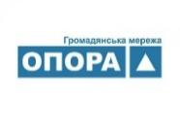 | https://www.oporaua.org/ Сайт / Громадянська мережа "ОПОРА"
Новгород-Сіверська міська рада (cg.gov.ua)
https://ns-mrada.cg.gov.ua/
 | https://ns-mrada.cg.gov.ua/

ПОДЯКИ

Команда Проєкту висловлює щиру вдячність українському народу за стійкість у відсічі Збройним Силам Україна у протидії збройній воєнній агресії російської федерації, які надали свою допомогу, експертизу, послуги, технічну і логістичну підтримку.
Команда Проєкту щиро дякує підтримці американського народу, наданій через Агентство США з міжнародного розвитку (USAID).

КОНТАКТНА ІНФОРМАЦІЯ

Агентство США з міжнародного розвитку USAID
https://www.usaid.gov/

Компанія Кімонікс Інтернешнл Інк.( Chemonics International Inc.)
01034, Україна, м. Київ, вул. Ярославів Вал, буд. 14а, 3-й поверх
https://chemonics.com/

ГО “Мережа захисту національних інтересів “АНТС”
Україна, м. Київ, пров. Шевченка 13
info@ants.org.ua
https://ants.org.ua/

Чернігівська область, м. Новгород-Сіверський, вул. Губернська, 2
електронна пошта: ns_gorsovet@cg.gov.ua
(4658) 3-14-57 - приймальня
факс: (4658) 3-14-57
https://ns-mrada.cg.gov.ua/

Керуючий справами виконавчого
комітету міської ради С. Поливода

Проєкт Плану відновлення України (в частині культури та інформаційної політики) https://www.mkip.gov.ua/news/7474.html?__cf_chl_tk=O8J_VHcQGTt9Q38oUUxUBpulsTYEdEfMqtM_sJo9ElQ-1667321583-0-gaNycGzNCz0
Проєкт Плану відновлення України (в частині культури та інформаційної політики) https://www.mkip.gov.ua/news/7474.html?__cf_chl_tk=O8J_VHcQGTt9Q38oUUxUBpulsTYEdEfMqtM_sJo9ElQ-1667321583-0-gaNycGzNCz0
«5 принципів, за якими потрібно змінювати бібліотеки в Україні» https://livelibrary.com.ua/news/5-principles/
Платні послуги в закладах культури, БФ «Бібліотечна країна» https://www.facebook.com/modernUkrainianBooks/videos/817596239463401
Посібник «Центр культурних послуг в територіальній громаді» https://drive.google.com/file/d/1bBMSSMu1j_hMweOEyAct5wKu41vshhDe/view
Методичні рекомендації ВГО Українська бібліотечна асоціація «Молодіжні простори в бібліотеках» https://ula.org.ua/images/uba_document/publications/Method.pdf
РОЗУМНІ ІНВЕСТИЦІЇ. Соціально-економічна цінність бібліотек https://decentralization.gov.ua/uploads/library/file/341/Bibliomist_ROI_publication_UKR.pdf
https://nextrendsasia.org/taiwan-smart-city-on-the-rise/
https://www.paih.gov.pl/regions/coi
Потенційне фінансування: у 2014 році GIZ Німецьке товариство міжнародного співробітництва профінансувало створення програму розвитку туризму в м. Запоріжжя, яка включала розробку брендингу міста і його візуальної ідентифікації.
https://www.google.com/url?sa=t&rct=j&q=&esrc=s&source=web&cd=&cad=rja&uact=8&ved=2ahUKEwiO1IrB5Jn7AhUEjqQKHQUGCVsQFnoECCoQAQ&url=http%3A%2F%2Fspecrada.chnu.edu.ua%2Fres%2Fspecrada%2F3%2Fbogorodycka.pdf&usg=AOvVaw11DVWTvZy5V_W6TzihDHPC
http://www.slg-coe.org.ua/wp-content/uploads/2020/09/Posibnuk_TKS.pdf Транскордонне співробітництво: правові основи та успішні практики
https://prosvita.nazk.gov.ua/blog/gromadski-rady-dlya-chogo-potribni-ta-yak-pratsyuyut-v-ukrayini

